Халықты әлеуметтік қорғау саласындағы мемлекеттік көрсетілетін қызметтер регламенттерін бекіту туралы
Күшін жойған
Солтүстік Қазақстан облысы әкімдігінің 2014 жылғы 21 тамыздағы N 298 қаулысы. Солтүстік Қазақстан облысының Әділет департаментінде 2014 жылғы 29 тамызда N 2924 болып тіркелді. Күші жойылды – Солтүстік Қазақстан облысы әкімдігінің 2015 жылғы 20 тамыздағы N 309 қаулысымен
Ескерту. Күші жойылды – Солтүстік Қазақстан облысы әкімдігінің 20.08.2015 N 309 қаулысымен (қол қойылған күнінен бастап қолданысқа енгізіледі).
"Мемлекеттік көрсетілетін қызметтер туралы" Қазақстан Республикасының 2013 жылғы 15 сәуірдегі Заңының 16-бабының 3-тармағына сәйкес Солтүстік Қазақстан облысының әкімдігі ҚАУЛЫ ЕТЕДІ:
1. Қоса беріліп отырған:
1) "Жұмыссыз азаматтарды тіркеу және есепке қою" мемлекеттік көрсетілетін қызмет регламенті;
2) "Жұмыссыз азаматтарға анықтамалар беру" мемлекеттік көрсетілетін қызмет регламенті;
3) "Адамдарға жұмыспен қамтуға жәрдемдесудің белсенді нысандарына қатысуға жолдамалар беру" мемлекеттік көрсетілетін қызмет регламенті;
4) "Он сегіз жасқа дейінгі балаларға мемлекеттік жәрдемақы тағайындау" мемлекеттік көрсетілетін қызмет регламенті;
5) "Мемлекеттік атаулы әлеуметтік көмек тағайындау" мемлекеттік көрсетілетін қызмет регламенті;
6) "Жергілікті өкілді органдардың шешімдері бойынша мұқтаж азаматтардың жекелеген санаттарына әлеуметтік көмек тағайындау" мемлекеттік көрсетілетін қызмет регламенті;
7) "Ауылдық елді мекендерде тұратын және жұмыс істейтін әлеуметтік сала мамандарына отын сатып алу бойынша әлеуметтік көмек тағайындау" мемлекеттік көрсетілетін қызмет регламенті;
8) "Үйде оқитын мүгедек балаларға материалдық қамсыздандыруды тағайындау" мемлекеттік көрсетілетін қызмет регламенті;
9) "Семей ядролық сынақ полигонында ядролық сынақтардың салдарынан зардап шеккен азаматтарды тіркеу және есепке алу, біржолғы мемлекеттік ақшалай өтемақы төлеу, куәліктер беру" мемлекеттік көрсетілетін қызмет регламенті;
10) "Өтініш берушінің (отбасының) атаулы әлеуметтік көмек алушыларға тиесілігін растайтын анықтама беру" мемлекеттік көрсетілетін қызмет регламенті;
11) "Мүгедектерге протездік-ортопедиялық көмек ұсыну үшін оларға құжаттарды ресімдеу" мемлекеттік көрсетілетін қызмет регламенті;
12) "Мүгедектерді сурдо-тифлотехникалық және міндетті гигиеналық құралдармен қамтамасыз ету үшін оларға құжаттарды ресімдеу" мемлекеттік көрсетілетін қызмет регламенті;
13) "Жүріп-тұруы қиын бірінші топтағы мүгедектерге жеке көмекшінің және есту кемістігі бар мүгедектерге ымдау тілі маманының қызметтерін ұсыну үшін мүгедектерге құжаттарды ресімдеу" мемлекеттік көрсетілетін қызмет регламенті;
14) "Мүгедектерге кресло-арбалар беру үшін оларға құжаттарды ресімдеу" мемлекеттік көрсетілетін қызмет регламенті;
15) "Мүгедектерді санаторий-курорттық емдеумен қамтамасыз ету үшін оларға құжаттарды ресімдеу" мемлекеттік көрсетілетін қызмет регламенті;
16) "Медициналық-әлеуметтік мекемелерде (ұйымдарда) арнаулы әлеуметтік қызметтер көрсетуге құжаттар ресімдеу" мемлекеттік көрсетілетін қызмет регламенті;
17) "Үйде күтім көрсету жағдайында арнаулы әлеуметтік қызметтер көрсетуге құжаттар ресімдеу" мемлекеттік көрсетілетін қызмет регламенті;
18) "Шетелдік қызметкерге жұмысқа орналасуға және жұмыс берушілерге тиісті әкімшілік-аумақтық бірлік аумағында еңбек қызметін жүзеге асыру үшін шетелдік жұмыс күшін тартуға рұқсат беру, қайта ресімдеу және ұзарту" мемлекеттік көрсетілетін қызмет регламенті;
19) "Оралман мәртебесін беру" мемлекеттік көрсетілетін қызмет регламенті;
20) "Тұрғын үй көмегін тағайындау" мемлекеттік көрсетілетін қызмет регламенті бектілсін.
2. Осы қаулының орындалуын бақылау Солтүстік Қазақстан облысы әкімінің жетекшілік ететін орынбасарына жүктелсін.
3. Осы қаулы алғашқы ресми жарияланған күнінен кейін күнтізбелік он күн өткен соң қолданысқа енгізіледі.
Солтүстік Қазақстан облысының  әкімі | Е. Сұлтанов

Солтүстік Қазақстан
облысы әкімдігінің
2014 жылғы 21 тамыздағы
№ 298 қаулысымен
бекітілген
"Жұмыссыз азаматтарды тіркеу және есепке қою" мемлекеттік көрсетілетін қызмет регламенті
1. Жалпы ережелер
1. "Жұмыссыз азаматтарды тіркеу және есепке қою" мемлекеттік көрсетілетін қызметін (бұдан әрі – мемлекеттік көрсетілетін қызмет) аудандар мен Петропавл қаласының жұмыспен қамту және әлеуметтік бағдарламалар бөлімдері (бұдан әрі – көрсетілетін қызметті беруші) жеке тұлғаларға (бұдан әрі - көрсетілетін қызметті алушы) көрсетеді.
Өтініштерді қабылдау және мемлекеттік қызметті көрсету нәтижелерін беру:
1) "Жұмыссыз азаматтарды тіркеу және есепке қою" мемлекеттік көрсетілетін қызмет регламентіне 1-қосымшада көрсетілген мекенжайлар бойынша көрсетілетін қызметті беруші;
2) Қазақстан Республикасы Көлік және коммуникация министрлігі Мемлекеттік қызметтерді автоматтандыруды бақылау және халыққа қызмет көрсету орталықтарының қызметін үйлестіру комитетінің "Халыққа қызмет көрсету орталығы" шаруашылық жүргізу құқығындағы республикалық мемлекеттік кәсіпорны (бұдан әрі – орталық);
3) www.egov.kz "электрондық үкіметтің" веб-порталы (бұдан әрі – портал) арқылы жүзеге асырылады.
2. Мемлекеттік қызметті көрсету нысаны: электрондық (ішінара автоматтандырылған) және (немесе) қағаз түрінде.
3. Мемлекеттік қызметті көрсету нәтижесі – қағаз немесе электрондық түрде жұмыссыз ретінде тіркеу және есепке қою туралы хабарлама.
Мемлекеттік қызметті көрсету нәтижесін ұсыну нысаны: электрондық және (немесе) қағаз түрінде.
2. Мемлекеттік қызмет көрсету үдерісінде көрсетілетін қызметті берушінің құрылымдық бөлімшелерінің (қызметкерлерінің) іс-әрекеттері тәртібінің сипаттамасы
4. Көрсетілетін қызметті алушының "Халықты әлеуметтік қорғау саласындағы мемлекеттік қөрсетілетін қызметтер стандарттарын бекіту туралы" Қазақстан Республикасы Үкіметінің 2014 жылғы 11 наурыздағы № 217 қаулысымен бекітілген "Жұмыссыз азаматтарды тіркеу және есепке қою" мемлекеттік көрсетілетін қызмет стандартының (бұдан әрі – Стандарт) 9-тармағында көрсетілген құжаттарды (бұдан әрі – құжаттар) қоса бере отырып, өтініш беруі не көрсетілетін қызметті алушының электрондық цифрлық қолтаңбасымен (бұдан әрі – ЭЦҚ) куәландырылған электрондық құжат нысанындағы сұрау салуы мемлекеттік қызметті көрсету бойынша рәсімнің (іс-әрекеттің) басталуына негіз болып табылады.
5. Мемлекеттік қызметті көрсету үдерісінің құрамына кіретін әрбір рәсімнің (іс-әрекеттің) мазмұны, оны орындау ұзақтығы:
1) көрсетілетін қызметті берушінің қызметкері көрсетілетін қызметті алушы, орталық не портал арқылы ұсынылған құжаттарды қабылдайды, оларды тіркеуді жүзеге асырады не тапсырылған құжаттардың тізіліміне құжаттарды алғандығы туралы белгі қояды (көрсетілетін қызметті берушіге орталық арқылы жүгінген кезде), көрсетілетін қызметті алушының дербес деректерін автоматтандырылған ақпараттық жүйеге электрондық құжат нысанында енгізеді, мемлекеттік қызмет көрсету кезінде егер Қазақстан Республикасының заңдарында өзгеше көзделмесе, ақпараттық жүйелерде қамтылған, заңмен қорғалатын құпияны құрайтын мәліметтерді пайдалануға көрсетілетін қызметті алушының жазбаша келісімін алады, 10 минуттан аспайды.
Құжаттарды көрсетілетін қызметті берушінің басшысына жауапты орындаушыны анықтау және тиісті бұрыштама қою үшін жібереді, 2 сағат;
2) көрсетілетін қызметті берушінің басшысы жауапты орындаушыны анықтайды, тиісті бұрыштама қояды, 1 жұмыс күні;
3) көрсетілетін қызметті берушінің жауапты орындаушысы ұсынылған құжаттарды қарайды, мемлекеттік қызметті көрсету нәтижесінің жобасын дайындайды, 2 жұмыс күні (құжаттар орталықтан келіп түскен жағдайда, 1 жұмыс күні);
4) көрсетілетін қызметті берушінің басшысы шешім қабылдайды және мемлекеттік қызметті көрсету нәтижесінің жобасына қол қояды, 1 жұмыс күні;
5) көрсетілетін қызметті берушінің жауапты орындаушысы орталыққа не немесе көрсетілетін қызметті алушының "жеке кабинетіне" көрсетілетін қызметті беруші басшысының ЭЦҚ-мен қол қойылған электрондық құжат нысанында мемлекеттік қызметті көрсету нәтижесін жібереді, 10 минуттан аспайды.
6. Мемлекеттік қызмет көрсету рәсімінің (әрекетінің) нәтижесі, ол келесі рәсімді (әрекетті) орындауды бастау үшін негіз болады:
1) рәсімнің нәтижесі – құжаттарды тіркеу не тапсырылған құжаттардың тізіліміне құжаттарды алғандығы туралы белгі қою;
2) рәсімнің нәтижесі - көрсетілетін қызметті беруші басшысының бұрыштамасы;
3) рәсімнің нәтижесі - мемлекеттік қызметті көрсету нәтижесінің жобасы;
4) рәсімнің нәтижесі - мемлекеттік қызметті көрсетудің қол қойылған нәтижесі;
5) рәсімнің нәтижесі - көрсетілетін қызметті алушыға берілген не орталыққа не көрсетілетін қызметті алушының "жеке кабинетіне" жіберілген мемлекеттік қызметті көрсету нәтижесі.
3. Мемлекеттік қызмет көрсету үдерісінде көрсетілетін қызметті берушінің құрылымдық бөлімшелерінің (қызметкерлерінің) өзара іс-әрекеті тәртібінің сипаттамасы
7. Мемлекеттік қызметті көрсету үдерісіне қатысатын көрсетілетін қызметті беруші құрылымдық бөлімшелерінің (қызметкерлерінің) тізбесі:
1) көрсетілетін қызметті берушінің қызметкері;
2) көрсетілетін қызметті берушінің жауапты орындаушысы;
3) көрсетілетін қызметті берушінің басшысы.
8. Құрылымдық бөлімшелер (қызметкерлер) арасындағы рәсімдер (іс-әрекеттер) реттілігінің сипаттамасы, әрбір рәсімнің (іс-әрекеттің) ұзақтығы:
1) 1-рәсім - көрсетілетін қызметті берушінің қызметкері орталықтан құжаттарды не электрондық құжат нысанында сұрау салуды қабылдауды, құжаттарды тіркеуді жүзеге асырады, 10 минуттан аспайды.
Құжаттарды көрсетілетін қызметті берушінің басшысына жауапты орындаушыны анықтау және тиісті бұрыштама қою үшін жіберу жүзеге асырылады, 2 сағат.
2) 2-рәсім - көрсетілетін қызметті берушінің басшысы жауапты орындаушыны анықтайды, тиісті бұрыштама қояды және құжаттарды жауапты орындаушыға береді, 1 жұмыс күні.
3) 3-рәсім - көрсетілетін қызметті берушінің жауапты орындаушысы ұсынылған құжаттарды қарайды, мемлекеттік қызметті көрсету нәтижесінің жобасын дайындайды, оны көрсетілетін қызметті берушінің басшысына шешім қабылдауға жібереді, 2 жұмыс күні (құжаттар орталық арқылы келіп түскен жағдайда, 1 жұмыс күні);
4) 4-рәсім - көрсетілетін қызметті берушінің басшысы шешім қабылдайды және мемлекеттік қызметті көрсету нәтижесінің жобасына қол қояды, оны көрсетілетін қызметті берушінің жауапты орындаушысына береді, 1 жұмыс күні;
5) 5-рәсім - көрсетілетін қызметті берушінің жауапты орындаушысы орталыққа не немесе көрсетілетін қызметті алушының "жеке кабинетіне" көрсетілетін қызметті беруші басшысының ЭЦҚ-мен қол қойылған электрондық құжат нысанында мемлекеттік қызметті көрсету нәтижесін жібереді, 10 минуттан аспайды.
Мемлекеттік қызметті көрсету бизнес үдерісінің анықтамалығы "Жұмыссыз азаматтарды тіркеу және есепке қою" мемлекеттік көрсетілетін қызмет регламентіне 2-қосымшада көрсетілген.
4. Халыққа қызмет көрсету орталығымен және (немесе) өзге де көрсетілетін қызметті берушілермен өзара іс-әрекеті тәртібінің, сондай-ақ мемлекеттік қызмет көрсету үдерісінде ақпараттық жүйелерді пайдалану тәртібінің сипаттамасы
9. Орталыққа жүгіну тәртібінің сипаттамасы, көрсетілетін қызметті алушының сұратуын өңдеу ұзақтығы:
1) көрсетілетін қызметті алушы мемлекеттік көрсетілетін қызметті алу үшін орталыққа жүгінеді;
2) орталық қызметкері өтініштің дұрыс толтырылуын және ұсынылған құжаттардың толықтығын тексереді, 5 минуттан аспайды;
Көрсетілетін қызметті алушы құжаттардың толық топтамасын ұсынбаған жағдайда, орталық қызметкері құжаттарды қабылдаудан бас тарту туралы қолхат береді.
3) орталық қызметкері өтінішті "Халыққа қызмет көрсету орталықтарына арналған ықпалдастырылған ақпараттық жүйе" ақпараттық жүйесінде тіркейді және тіркеу күні мен мемлекеттік қызметті алу күні, құжаттарды қабылдаған адамның тегі мен аты-жөні көрсетілген қолхатты көрсетілетін қызметті алушыға береді, 10 минуттан аспайды;
4) орталық қызметкері мемлекеттік қызмет көрсету кезінде егер Қазақстан Республикасының заңдарында өзгеше көзделмесе, ақпараттық жүйелерде қамтылған, заңмен қорғалатын құпияны құрайтын мәліметтерді пайдалануға көрсетілетін қызметті алушының жазбаша келісімін алады, 5 минуттан аспайды;
5) орталық қызметкері құжаттарды дайындайды және оларды курьерлік және осыған өкілеттік берілген өзге де байланыс арқылы көрсетілетін қызметті берушіге жібереді, 1 жұмыс күні ішінде;
6) орталық қызметкері тиісті құжаттарды қабылдағаны туралы қолхатта көрсетілген мерзімде көрсетілетін қызметті алушыға мемлекеттік қызметті көрсету нәтижесін береді, 15 минуттан аспайды.
Ақпараттық жүйелердің функционалдық өзара іс-әрекетінің диаграммасы "Жұмыссыз азаматтарды тіркеу және есепке қою" мемлекеттік көрсетілетін қызмет регламентіне 2-қосымшада көрсетілген.
10. Көрсетілетін қызметті алушы мемлекеттік қызмет көрсету үшін жүгінген кезде қажетті құжаттардың тізбесі:
1) көрсетілетін қызметті алушының жеке басын куәландыратын құжат (Қазақстан Республикасы азаматының жеке куәлігі немесе паспорты, шетелдіктің Қазақстан Республикасында тұруға ықтиярхаты, азаматтығы жоқ адамның куәлігі), сондай-ақ оралмандар үшін – оралман куәлігі (сәйкестендіру үшін).
Салыстырып тексеру үшін құжаттың түпнұсқасы беріледі, содан кейін құжаттың түпнұсқасы көрсетілетін қызметті алушыға қайтарылады.
11. Орталық арқылы мемлекеттік қызметті көрсету нәтижесін алу көрсетілетін қызмет алушының өзі баруы арқылы жүзеге асырылады, 15 минуттан аспайды.
12. Портал арқылы мемлекеттік қызмет көрсету кезінде жүгіну тәртібінің және көрсетілетін қызметті беруші мен көрсетілетін қызметті алушының арасындағы рәсімдер (іс-әрекеттер) реттілігінің сипаттамасы:
1) көрсетілетін қызметті алушы жеке сәйкестендіру нөмірі, ЭЦҚ арқылы порталда тіркелуді, авторландырылуды жүзеге асырады;
2) көрсетілетін қызметті алушының электрондық мемлекеттік қызмет көрсетуді таңдауы, электрондық сұрау салу жолдарын толтыруы және құжаттарды бекітуі;
3) электрондық мемлекеттік қызмет көрсету үшін көрсетілетін қызметті алушының ЭЦҚ-сы арқылы электрондық сұрау салуды куәландыру;
4) көрсетілетін қызметті берушінің электрондық сұрау салуды өңдеуі (тексеруі, тіркеуі);
5) көрсетілетін қызмет алушының электрондық сұрау салу мәртебесі және көрсетілетін қызмет алушының "жеке кабинетінде" мемлекеттік қызметті көрсету мерзімі туралы хабарлама алуы;
6) көрсетілетін қызметті берушінің электрондық құжаттар нысанында мемлекеттік қызметті көрсету нәтижесін көрсетілетін қызметті алушының "жеке кабинетіне" жіберуі;
7) көрсетілетін қызметті алушының портал арқылы көрсетілетін қызметті алушының "жеке кабинетінде" мемлекеттік қызметті көрсету нәтижесін алуы.
Ақпараттық жүйелердің функционалдық өзара іс-әрекетінің диаграммасы "Жұмыссыз азаматтарды тіркеу және есепке қою" мемлекеттік көрсетілетін қызмет регламентіне 3-қосымшада көрсетілген.
"Жұмыссыз азаматтарды
тіркеу және есепке қою"
мемлекеттік көрсетілетін
қызмет регламентіне
1-қосымша
Көрсетілетін қызметті берушілердің мекенжайы
Р/с № | Атауы | Заңды мекенжайы, электрондық пошта мекенжайы | Телефон нөмірлері
1 | "Солтүстік Қазақстан облысы Айыртау ауданының жұмыспен қамту және әлеуметтік бағдарламалар бөлімі" мемлекеттік мекемесі | Айыртау ауданы,  Саумалкөл ауылы,  Ш.Уәлиханов көшесі, 42  ro_ajyrta@bk.ru | 8 (715) 33-2-13-62
2 | "Солтүстік Қазақстан облысы Ақжар ауданының жұмыспен қамту және әлеуметтік бағдарламалар бөлімі" мемлекеттік мекемесі | Ақжар ауданы,  Талшық ауылы,  Целинный көшесі, 13  akzhar-social@ko.kz | 8 (715) 46-2-14-49
3 | "Солтүстік Қазақстан облысы Аққайың ауданының жұмыспен қамту және әлеуметтік бағдарламалар бөлімі" мемлекеттік мекемесі | Аққайың ауданы,  Смирнов ауылы,  9 май көшесі, 67  akk_soz@mail.ru | 8 (715) 32-2-12-65
4 | "Солтүстік Қазақстан облысы Есіл ауданының жұмыспен қамту және әлеуметтік бағдарламалар бөлімі" мемлекеттік мекемесі | Есіл ауданы,  Явленка ауылы,  Ленин көшесі, 20  esil_zan_soc@sko.kz  ro_esil@mail.ru | 8 (715) 43-2-19-99
5 | "Солтүстік Қазақстан облысы Жамбыл ауданының жұмыспен қамту және әлеуметтік бағдарламалар бөлімі" мемлекеттік мекемесі | Жамбыл ауданы,  Пресновка ауылы,  Дружба көшесі, 6  zham-ozsp@sko.kz | 8 (715) 44-2-13-38
6 | "Солтүстік Қазақстан облысы Мағжан Жұмабаев ауданының жұмыспен қамту және әлеуметтік бағдарламалар бөлімі" мемлекеттік мекемесі | Мағжан Жұмабаев ауданы  Булаев қаласы,  Кереев көшесі, 15  mzh-ozsp@sko.kz | 8 (715) 31-2-19-22
7 | "Қызылжар ауданының жұмыспен қамту және әлеуметтік бағдарламалар бөлімі" мемлекеттік мекемесі | Қызылжар ауданы,  Бескөл ауылы,  Гагарин көшесі, 6 а  kyz_asp@mail.ru  kyzylzhar-ozsp@sko.kz | 8 (715) 38-2-16-50  50-06-17
8 | "Солтүстік Қазақстан облысы Мамлют ауданының жұмыспен қамту және әлеуметтік бағдарламалар бөлімі" мемлекеттік мекемесі | Мамлют ауданы,  Мамлютка қаласы,  Гуденко көшесі, 19  maml_ozsp@mail.ru | 8 (715) 41-2-13-75
9 | "Солтүстік Қазақстан облысы Ғабит Мүсірепов атындағы ауданның жұмыспен қамту және әлеуметтік бағдарламалар бөлімі" мемлекеттік мекемесі | Ғабит Мүсірепов  атындағы аудан,  Новоишим ауылы,  Ленин көшесі, 2  ozsp-gm@sko.kz | 8 (715) 35-2-24-17
10 | "Солтүстік Қазақстан облысы Тайынша ауданының жұмыспен қамту және әлеуметтік бағдарламалар бөлімі" мемлекеттік мекемесі | Тайынша ауданы,  Тайынша қаласы,  Центральный бұрылыс көшесі, 2  ozsp-tsh@sko.kz | 8 (715) 36-2-10-22
11 | "Солтүстік Қазақстан облысы Тимирязев ауданының жұмыспен қамту және әлеуметтік бағдарламалар бөлімі" мемлекеттік мекемесі | Тимирязев ауданы,  Тимирязев ауылы,  Ш.Уәлиханов көшесі, 1  ro_timir@mail.online.kz | 8 (715) 37-2-16-49
"Жұмыссыз азаматтарды
тіркеу және есепке қою"
мемлекеттік көрсетілетін
қызмет регламентіне
2-қосымша
"Жұмыссыз азаматтарды тіркеу және есепке қою" мемлекеттік көрсетілетін қызметі бизнес үдерісінің анықтамалығы А. Көрсетілетін қызметті беруші арқылы мемлекеттік қызмет көрсету кезінде

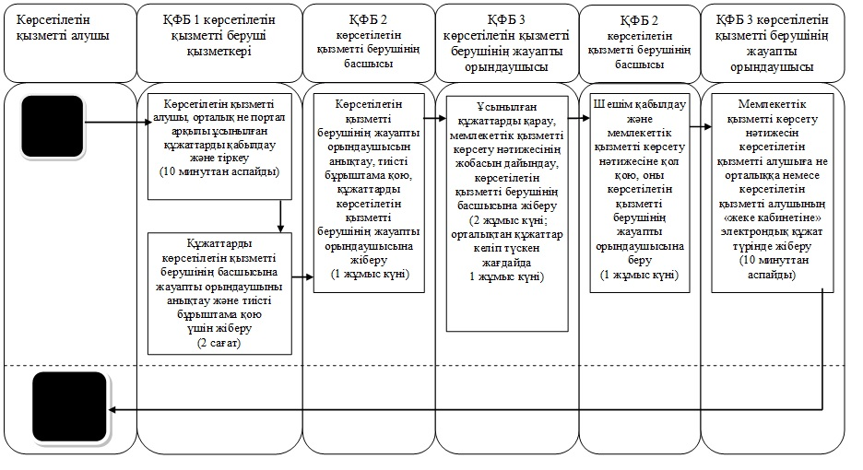

Б. Орталық арқылы мемлекеттік қызмет көрсету кезінде

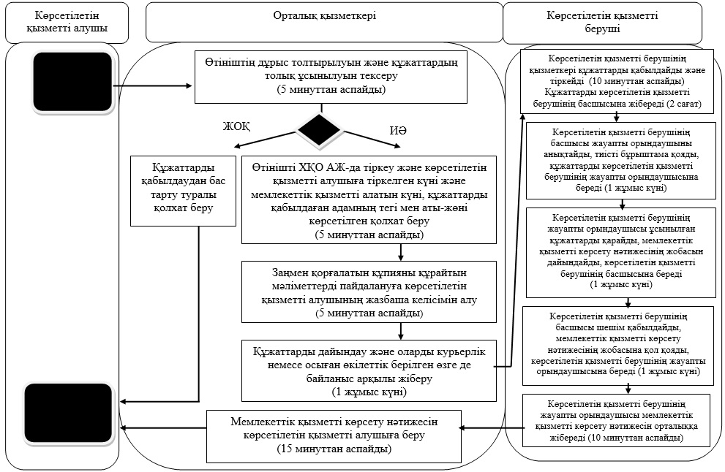

В. Портал арқылы мемлекеттік қызмет көрсету кезінде

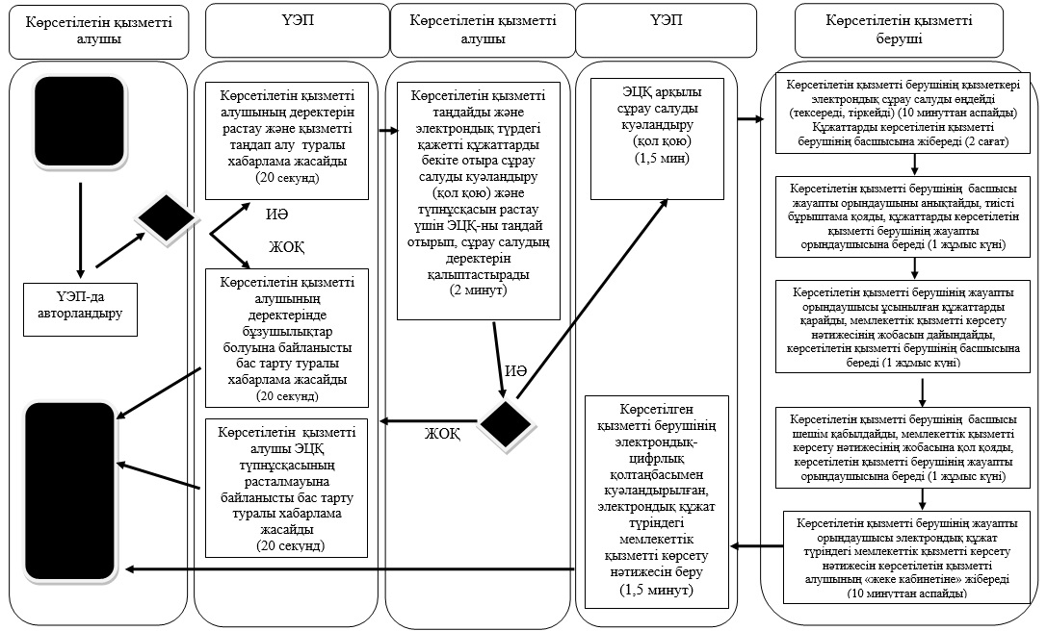
ШАРТТЫ БЕЛГІЛЕР:
- көрсетілген мемлекеттік қызметінің басталуы немесе аяқталуы
- көрсетілетін қызметті алушының немесе ҚФБ іс-әрекеттің атауы
- таңдаудың варианты
- келесі рәсімге (іс-әрекетке) өту
"Жұмыссыз азаматтарды
тіркеу және есепке қою"
мемлекеттік көрсетілетін
қызмет регламентіне
3-қосымша
"Электрондық үкіметтің" порталы арқылы "ішінара автоматтандырылған" электрондық мемлекеттік қызмет көрсетуге тартылған ақпараттық жүйелердің функционалдық өзара іс-әрекетінің диаграммасы

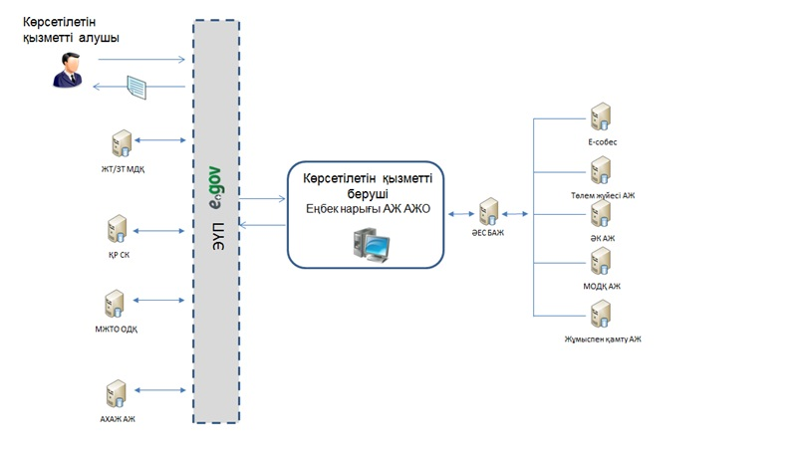

Солтүстік Қазақстан
облысы әкімдігінің
2014 жылғы 21 тамыздағы
№ 298 қаулысымен
бекітілген
"Жұмыссыз азаматтарға анықтамалар беру" мемлекеттік көрсетілетін қызмет регламенті
1. Жалпы ережелер
1. "Жұмыссыз азаматтарға анықтамалар беру" мемлекеттік көрсетілетін қызметін (бұдан әрі – мемлекеттік көрсетілетін қызмет) аудандар мен Петропавл қаласының жұмыспен қамту және әлеуметтік бағдарламалар бөлімдері (бұдан әрі – көрсетілетін қызметті беруші) жеке тұлғаларға (бұдан әрі - көрсетілетін қызметті алушы) көрсетеді.
Өтініштерді қабылдау және мемлекеттік қызметті көрсету нәтижелерін беру:
1) "Жұмыссыз азаматтарға анықтамалар беру" мемлекеттік көрсетілетін қызмет регламентіне 1-қосымшада көрсетілген мекенжайлар бойынша көрсетілетін қызметті беруші;
2) Қазақстан Республикасы Көлік және коммуникация министрлігі Мемлекеттік қызметтерді автоматтандыруды бақылау және халыққа қызмет көрсету орталықтарының қызметін үйлестіру комитетінің "Халыққа қызмет көрсету орталығы" шаруашылық жүргізу құқығындағы республикалық мемлекеттік кәсіпорны (бұдан әрі – орталық);
3) www.egov.kz "электрондық үкімет" веб-порталы (бұдан әрі – портал) арқылы жүзеге асырылады.
2. Көрсетілетін мемлекеттік қызмет нысаны: электрондық (толық автоматтандырылған) және (немесе) қағаз түрінде.
3. Мемлекеттік қызметті көрсету нәтижесі – жұмыссыз ретінде тіркеу туралы анықтама (бұдан әрі – анықтама).
Мемлекеттік қызметті көрсету нәтижесін ұсыну нысаны – электрондық және (немесе) қағаз түрінде.
2. Мемлекеттік қызмет көрсету үдерісінде көрсетілетін қызметті берушінің құрылымдық бөлімшелерінің (қызметкерлерінің) іс-әрекеттері тәртібінің сипаттамасы
4. Көрсетілетін қызметті алушының "Халықты әлеуметтік қорғау саласындағы мемлекеттік қөрсетілетін қызметтер стандарттарын бекіту туралы" Қазақстан Республикасы Үкіметінің 2014 жылғы 11 наурыздағы № 217 қаулысымен бекітілген "Жұмыссыз азаматтарға анықтамалар беру" мемлекеттік көрсетілетін қызмет стандартының (бұдан әрі – Стандарт) 9-тармағында көрсетілген құжаттарды (бұдан әрі – құжаттар) қоса бере отырып, өтініш беруі не көрсетілетін қызметті алушының электрондық цифрлық қолтаңбасымен (бұдан әрі – ЭЦҚ) куәландырылған электрондық құжат нысанындағы сұрау салуы мемлекеттік қызметті көрсету бойынша рәсімнің (іс-әрекеттің) басталуына негіз болып табылады.
5. Мемлекеттік қызметті көрсету үдерісінің құрамына кіретін әрбір рәсімнің (іс-әрекеттің) мазмұны, оны орындау ұзақтығы:
1) көрсетілетін қызметті берушінің қызметкері көрсетілетін қызметті алушы, орталық не портал арқылы ұсынылған құжаттарды қабылдайды, оларды тіркеуді жүзеге асырады не тапсырылған құжаттардың тізіліміне құжаттарды алғандығы туралы белгі қояды (көрсетілетін қызметті берушіге орталық арқылы жүгінген кезде), мемлекеттік қызмет көрсету кезінде егер Қазақстан Республикасының заңдарында өзгеше көзделмесе, ақпараттық жүйелерде қамтылған, заңмен қорғалатын құпияны құрайтын мәліметтерді пайдалануға көрсетілетін қызметті алушының жазбаша келісімін алады, 2 минуттан аспайды.
Құжаттарды көрсетілетін қызметті берушінің басшысына жауапты орындаушыны анықтау және тиісті бұрыштама қою үшін жібереді, 1 минут ішінде;
2) көрсетілетін қызметті берушінің басшысы жауапты орындаушыны анықтайды, тиісті бұрыштама қояды, 1 минут ішінде;
3) көрсетілетін қызметті берушінің жауапты орындаушысы ұсынылған құжаттарды қарайды, анықтаманың жобасын дайындайды, 2 минут ішінде (құжаттар орталықтан келіп түскен жағдайда, 2 минут ішінде);
4) көрсетілетін қызметті берушінің басшысы шешім қабылдайды және анықтаманың жобасына қол қояды, 1 минут ішінде;
5) көрсетілетін қызметті берушінің жауапты орындаушысы көрсетілетін қызметті алушыға не орталыққа немесе көрсетілетін қызметті алушының "жеке кабинетіне" көрсетілетін қызметті беруші басшысының ЭЦҚ-мен қол қойылған электрондық құжат нысанында анықтаманы жібереді, 1 минуттан аспайды.
6. Мемлекеттік қызмет көрсету рәсімінің (әрекетінің) нәтижесі, ол келесі рәсімді (әрекетті) орындауды бастау үшін негіз болады:
1) рәсімнің нәтижесі – құжаттарды тіркеу не тапсырылған құжаттардың тізіліміне құжаттарды алғандығы туралы белгі қою;
2) рәсімнің нәтижесі - көрсетілетін қызметті беруші басшысының бұрыштамасы;
3) рәсімнің нәтижесі – анықтаманың жобасы;
4) рәсімнің нәтижесі - қол қойылған анықтама;
5) рәсімнің нәтижесі - көрсетілетін қызметті алушыға берілген не орталыққа не көрсетілетін қызметті алушының "жеке кабинетіне" жіберілген анықтама.
3. Мемлекеттік қызмет көрсету үдерісінде көрсетілетін қызметті берушінің құрылымдық бөлімшелерінің (қызметкерлерінің) өзара іс-әрекеті тәртібінің сипаттамасы
7. Мемлекеттік қызметті көрсету үдерісіне қатысатын көрсетілетін қызметті беруші құрылымдық бөлімшелерінің (қызметкерлерінің) тізбесі:
1) көрсетілетін қызметті берушінің қызметкері;
2) көрсетілетін қызметті берушінің басшысы;
3) көрсетілетін қызметті берушінің жауапты орындаушысы.
8. Құрылымдық бөлімшелер (қызметкерлер) арасындағы рәсімдер (іс-әрекеттер) реттілігінің сипаттамасы, әрбір рәсімнің (іс-әрекеттің) ұзақтығы:
1) 1-рәсім - көрсетілетін қызметті берушінің қызметкері орталықтан құжаттарды не электрондық құжат нысанында сұрау салуды қабылдауды, құжаттарды тіркеуді жүзеге асырады, 2 минуттан аспайды.
Құжаттарды көрсетілетін қызметті берушінің басшысына жауапты орындаушыны анықтау және тиісті бұрыштама қою үшін жіберу жүзеге асырылады, 1 минут ішінде.
2) 2-рәсім - көрсетілетін қызметті берушінің басшысы жауапты орындаушыны анықтайды, тиісті бұрыштама қояды және құжаттарды жауапты орындаушыға береді, 1 минут ішінде;
3) 3-рәсім - көрсетілетін қызметті берушінің жауапты орындаушысы ұсынылған құжаттарды қарайды, мемлекеттік қызметті көрсету нәтижесінің жобасын дайындайды, оны көрсетілетін қызметті берушінің басшысына шешім қабылдауға жібереді, 2 минут ішінде (құжаттар орталық арқылы келіп түскен жағдайда, 2 минут ішінде);
4) 4-рәсім - көрсетілетін қызметті берушінің басшысы шешім қабылдайды және анықтаманың жобасына қол қояды, оны көрсетілетін қызметті берушінің жауапты орындаушысына береді, 3 минут ішінде;
5) 5-рәсім - көрсетілетін қызметті берушінің жауапты орындаушысы анықтаманы көрсетілетін қызметті алушыға не орталыққа немесе көрсетілетін қызметті алушының "жеке кабинетіне" электрондық құжат нысанында жібереді, 2 минуттан аспайды.
Мемлекеттік қызметті көрсету бизнес үдерісінің анықтамалығы "Жұмыссыз азаматтарға анықтамалар беру" мемлекеттік көрсетілетін қызмет регламентіне 2-қосымшада көрсетілген.
4. Халыққа қызмет көрсету орталығымен және (немесе) өзге де көрсетілетін қызметті берушілермен өзара іс-әрекеті тәртібінің, сондай-ақ мемлекеттік қызмет көрсету үдерісінде ақпараттық жүйелерді пайдалану тәртібінің сипаттамасы
9. Орталыққа жүгіну тәртібінің сипаттамасы, көрсетілетін қызметті алушының сұратуын өңдеу ұзақтығы:
1) көрсетілетін қызметті алушы мемлекеттік көрсетілетін қызметті алу үшін орталыққа жүгінеді;
2) орталық қызметкері өтініштің дұрыс толтырылуын және ұсынылған құжаттардың толықтығын тексереді, 1 минуттан аспайды;
Көрсетілетін қызметті алушы құжаттардың толық топтамасын ұсынбаған жағдайда, орталық қызметкері құжаттарды қабылдаудан бас тарту туралы қолхат береді.
3) орталық қызметкері өтінішті "Халыққа қызмет көрсету орталықтарына арналған ықпалдастырылған ақпараттық жүйе" ақпараттық жүйесінде тіркейді және тіркеу күні мен мемлекеттік қызметті алу күні, құжаттарды қабылдаған адамның тегі мен аты-жөні көрсетілген қолхатты көрсетілетін қызметті алушыға береді, 1 минуттан аспайды;
4) орталық қызметкері егер Қазақстан Республикасының заңдарында өзгеше көзделмесе, ақпараттық жүйелерде қамтылған, заңмен қорғалатын құпияны құрайтын мәліметтерді пайдалануға көрсетілетін қызметті алушының жазбаша келісімін алады, 1 минуттан аспайды;
5) орталық қызметкері құжаттарды дайындайды және оларды курьерлік және осыған өкілеттік берілген өзге де байланыс арқылы көрсетілетін қызметті берушіге жібереді, 1 минуттан аспайды;
6) орталық қызметкері тиісті құжаттарды қабылдағаны туралы қолхатта көрсетілген мерзімде көрсетілетін қызметті алушыға анықтаманы береді, 1 минуттан аспайды.
Ақпараттық жүйелердің функционалдық өзара іс-әрекетінің диаграммасы "Жұмыссыз азаматтарға анықтамалар беру" мемлекеттік көрсетілетін қызмет регламентіне 3-қосымшада көрсетілген.
10. Портал арқылы мемлекеттік қызметті көрсеткен кезде көрсетілетін қызметті беруші мен көрсетілетін қызметті алушының жүгінуі тәртібінің және рәсімдер (іс-әрекеттер) реттілігінің сипаттамасы:
1) көрсетілетін қызметті алушы жеке сәйкестендіру нөмірі, ЭЦҚ арқылы порталда тіркелуді, авторландырылуды жүзеге асырады;
2) көрсетілетін қызметті алушының электрондық мемлекеттік қызмет көрсетуді таңдауы, электрондық сұрау салу жолдарын толтыруы және құжаттарды бекітуі;
3) электрондық мемлекеттік қызмет көрсету үшін көрсетілетін қызметті алушының ЭЦҚ-сы арқылы электрондық сұрау салуды куәландыру;
4) көрсетілетін қызметті берушінің электрондық сұрау салуды өңдеуі (тексеруі, тіркеуі);
5) көрсетілетін қызмет алушының электрондық сұрау салу мәртебесі және көрсетілетін қызметті алушының "жеке кабинетінде" мемлекеттік қызметті көрсету мерзімі туралы хабарлама алуы;
6) көрсетілетін қызметті берушінің электрондық құжат нысанында мемлекеттік қызметті көрсету нәтижесін көрсетілетін қызметті алушының "жеке кабинетіне" жіберуі;
7) көрсетілетін қызметті алушының портал арқылы көрсетілетін қызметті алушының "жеке кабинетінде" анықтаманы алуы.
Ақпараттық жүйелердің функционалдық өзара іс-әрекетінің диаграммасы "Жұмыссыз азаматтарға анықтамалар беру" мемлекеттік көрсетілетін қызмет регламентіне 4-қосымшада көрсетілген.
"Жұмыссыз азаматтарға
анықтамалар беру"
мемлекеттік көрсетілетін
қызмет регламентіне
1-қосымша
Көрсетілетін қызметті берушілердің мекенжайы
Р/с № | Атауы | Заңды мекенжайы, электрондық пошта мекенжайы | Телефон нөмірлері
1 | "Солтүстік Қазақстан облысы Айыртау ауданының жұмыспен қамту және әлеуметтік бағдарламалар бөлімі" мемлекеттік мекемесі | Айыртау ауданы,  Саумалкөл ауылы,  Ш.Уәлиханов көшесі, 42  ro_ajyrta@bk.ru | 8 (715) 33-2-13-62
2 | "Солтүстік Қазақстан облысы Ақжар ауданының жұмыспен қамту және әлеуметтік бағдарламалар бөлімі" мемлекеттік мекемесі | Ақжар ауданы,  Талшық ауылы,  Целинный көшесі, 13  akzhar-social@ko.kz | 8 (715) 46-2-14-49
3 | "Солтүстік Қазақстан облысы Аққайың ауданының жұмыспен қамту және әлеуметтік бағдарламалар бөлімі" мемлекеттік мекемесі | Аққайың ауданы,  Смирнов ауылы,  9 май көшесі, 67  akk_soz@mail.ru | 8 (715) 32-2-12-65
4 | "Солтүстік Қазақстан облысы Есіл ауданының жұмыспен қамту және әлеуметтік бағдарламалар бөлімі" мемлекеттік мекемесі | Есіл ауданы,  Явленка ауылы,  Ленин көшесі, 20  esil_zan_soc@sko.kz  ro_esil@mail.ru | 8 (715) 43-2-19-99
5 | "Солтүстік Қазақстан облысы Жамбыл ауданының жұмыспен қамту және әлеуметтік бағдарламалар бөлімі" мемлекеттік мекемесі | Жамбыл ауданы,  Пресновка ауылы,  Дружба көшесі, 6  zham-ozsp@sko.kz | 8 (715) 44-2-13-38
6 | "Солтүстік Қазақстан облысы Мағжан Жұмабаев ауданының жұмыспен қамту және әлеуметтік бағдарламалар бөлімі" мемлекеттік мекемесі | Мағжан Жұмабаев ауданы  Булаев қаласы,  Кереев көшесі, 15 mzh-ozsp@sko.kz | 8 (715) 31-2-19-22
7 | "Қызылжар ауданының жұмыспен қамту және әлеуметтік бағдарламалар бөлімі" мемлекеттік мекемесі | Қызылжар ауданы,  Бескөл ауылы,  Гагарин көшесі, 6 а  kyz_asp@mail.ru  kyzylzhar-ozsp@sko.kz | 8 (715) 38-2-16-50  50-06-17
8 | "Солтүстік Қазақстан облысы Мамлют ауданының жұмыспен қамту және әлеуметтік бағдарламалар бөлімі" мемлекеттік мекемесі | Мамлют ауданы,  Мамлютка қаласы,  Гуденко көшесі, 19  maml_ozsp@mail.ru | 8 (715) 41-2-13-75
9 | "Солтүстік Қазақстан облысы Ғабит Мүсірепов атындағы ауданның жұмыспен қамту және әлеуметтік бағдарламалар бөлімі" мемлекеттік мекемесі | Ғабит Мүсірепов  атындағы аудан,  Новоишим ауылы,  Ленин көшесі, 2  ozsp-gm@sko.kz | 8 (715) 35-2-24-17
10 | "Солтүстік Қазақстан облысы Тайынша ауданының жұмыспен қамту және әлеуметтік бағдарламалар бөлімі" мемлекеттік мекемесі | Тайынша ауданы,  Тайынша қаласы,  Центральный бұрылыс көшесі, 2  ozsp-tsh@sko.kz | 8 (715) 36-2-10-22
11 | "Солтүстік Қазақстан облысы Тимирязев ауданының жұмыспен қамту және әлеуметтік бағдарламалар бөлімі" мемлекеттік мекемесі | Тимирязев ауданы,  Тимирязев ауылы,  Ш.Уәлиханов көшесі, 1  ro_timir@mail.online.kz | 8 (715) 37-2-16-49
"Жұмыссыз азаматтарға
анықтамалар беру"
мемлекеттік көрсетілетін
қызмет регламентіне
2-қосымша
"Жұмыссыз азаматтарға анықтамалар беру" мемлекеттік көрсетілетін қызметі бизнес үдерісінің анықтамалығы А. Көрсетілетін қызметті беруші арқылы мемлекеттік қызмет көрсету кезінде

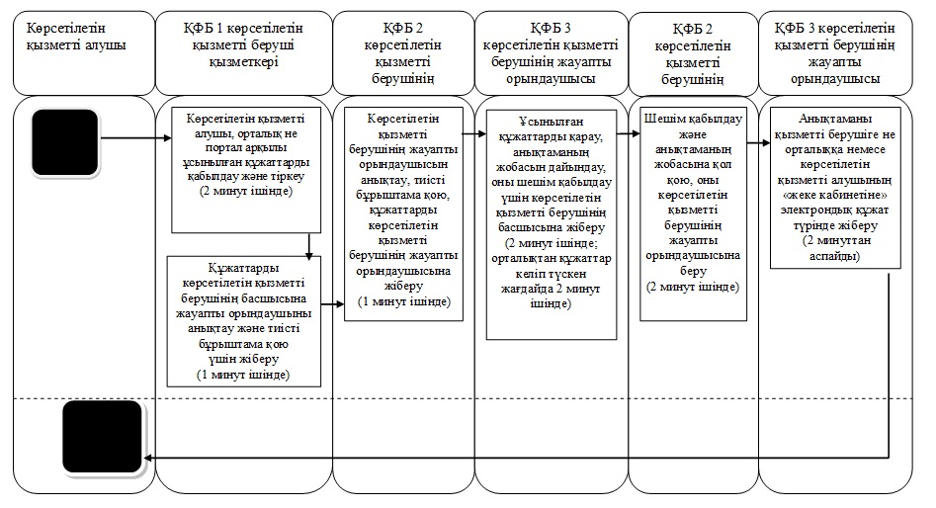

Б. Орталық арқылы мемлекеттік қызмет көрсету кезінде

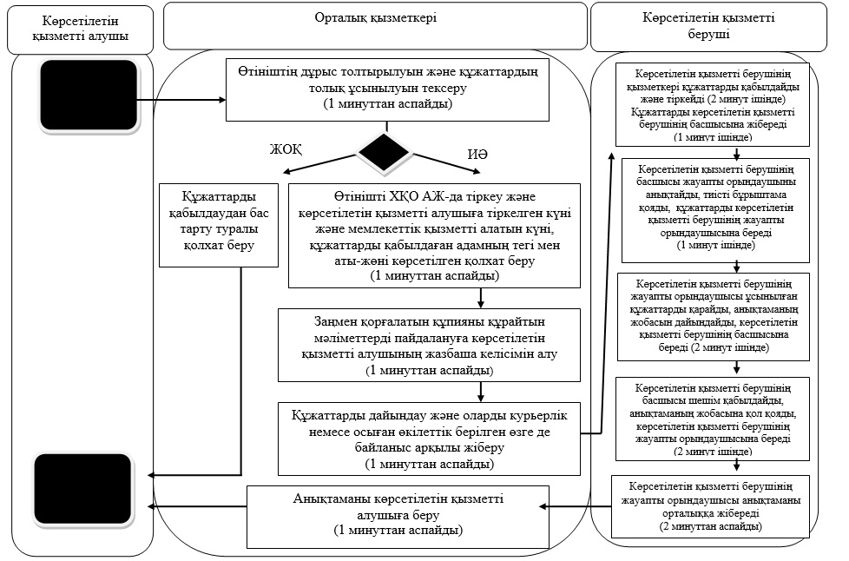

В. Портал арқылы мемлекеттік қызмет көрсету кезінде

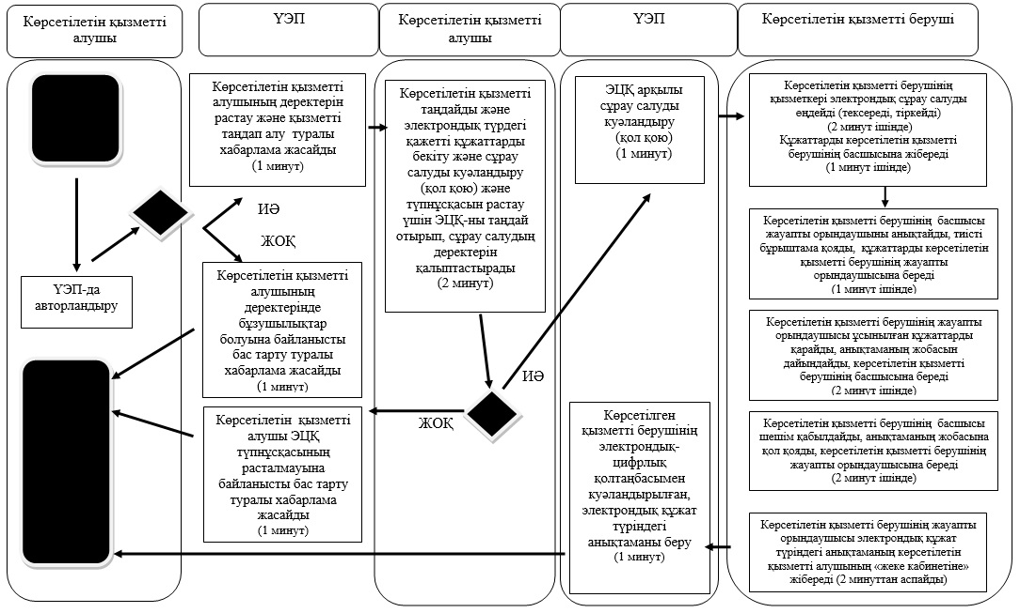
ШАРТТЫ БЕЛГІЛЕР:
- көрсетілген мемлекеттік қызметінің басталуы немесе аяқталуы
- көрсетілетін қызметті алушының немесе ҚФБ іс-әрекеттің атауы
- таңдаудың варианты
- келесі рәсімге (іс-әрекетке) өту
"Жұмыссыз азаматтарға
анықтамалар беру"
мемлекеттік көрсетілетін
қызмет регламентіне
3-қосымша
ХҚО АЖ арқылы ішінара автоматтандырылған электрондық мемлекеттік көрсетілетін қыметтерді көрсетуге тартылған ақпараттық жүйелердің функционалдық өзара іс-әрекетінің диаграммасы

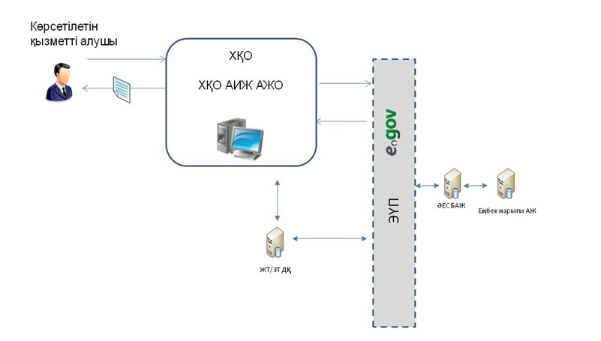

"Жұмыссыз азаматтарға
анықтамалар беру"
мемлекеттік көрсетілетін
қызмет регламентіне
4-қосымша
"Электрондық үкімет" порталы арқылы ішінара автоматтандырылған электрондық мемлекеттік көрсетілетін қыметтерді көрсетуге тартылған ақпараттық жүйелердің функционалдық өзара іс-әрекетінің диаграммасы

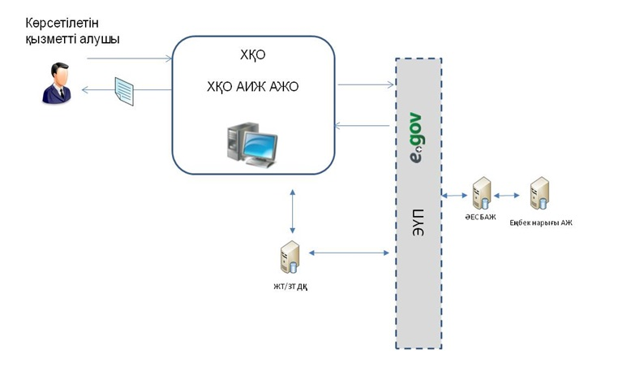

Солтүстік Қазақстан
облысы әкімдігінің
2014 жылғы 21 тамыздағы
№ 298 қаулысымен бекітілген
"Адамдарға жұмыспен қамтуға жәрдемдесудің белсенді нысандарына қатысуға жолдамалар беру" мемлекеттік көрсетілетін қызмет регламенті
1. Жалпы ережелер
1. "Адамдарға жұмыспен қамтуға жәрдемдесудің белсенді нысандарына қатысуға жолдамалар беру" мемлекеттік көрсетілетін қызметін (бұдан әрі – мемлекеттік көрсетілетін қызмет) аудандар мен Петропал қаласының жұмыспен қамту және әлеуметтік бағдарламалар бөлімдері (бұдан әрі – көрсетілетін қызметті беруші) жеке тұлғаларға (бұдан әрі - көрсетілетін қызметті алушы) көрсетеді.
Өтініштерді қабылдау және мемлекеттік қызметті көрсету нәтижелерін беру:
1) "Адамдарға жұмыспен қамтуға жәрдемдесудің белсенді нысандарына қатысуға жолдамалар беру" мемлекеттік көрсетілетін қызмет регламентіне 1-қосымшада көрсетілген мекенжайлар бойынша көрсетілетін қызметті беруші;
2) www.egov.kz "электрондық үкімет" веб-порталы (бұдан әрі – портал) арқылы жүзеге асырылады.
2. Мемлекеттік қызметті көрсету нысаны: электрондық (ішінара автоматтандырылған) және (немесе) қағаз түрінде.
3. Мемлекеттік қызметті көрсету нәтижесі – адамдарға жұмыспен қамтуға жәрдемдесудің белсенді іс-шараларына қатысуға жолдама беру, онда мыналар қамтылады:
1) жұмысқа орналасуға жолдама;
2) қоғамдық жұмыстарға жолдама;
3) адамдарға кәсіби даярлауға, қайта даярлауға және біліктілігін арттыруға жолдама;
4) әлеуметтік жұмыс орындарына жұмысқа орналасуға жолдама;
5) жастар практикасына жолдама;
6) адамдарға кәсіби бағдарлануға тегін қызметтер көрсету.
Мемлекеттік көрсетілетін қызмет нәтижесін беру нысаны: электрондық (ішінара автоматтандырылған) және (немесе) қағаз түрінде.
2. Мемлекеттік қызмет көрсету үдерісінде көрсетілетін қызметті берушінің құрылымдық бөлімшелерінің (қызметкерлерінің) іс-әрекеттері тәртібінің сипаттамасы
4. Көрсетілетін қызметті алушының "Халықты әлеуметтік қорғау саласындағы мемлекеттік қөрсетілетін қызметтер стандарттарын бекіту туралы" Қазақстан Республикасы Үкіметінің 2014 жылғы 11 наурыздағы № 217 қаулысымен бекітілген "Адамдарға жұмыспен қамтуға жәрдемдесудің белсенді нысандарына қатысуға жолдамалар беру" мемлекеттік көрсетілетін қызмет стандартының (бұдан әрі – Стандарт) 9-тармағында көрсетілген құжаттарды (бұдан әрі – құжаттар) қоса бере отырып, өтініш беруі не көрсетілетін қызметті алушының электрондық цифрлық қолтаңбасымен (бұдан әрі – ЭЦҚ) куәландырылған электрондық құжат нысанындағы сұрау салуы мемлекеттік қызметті көрсету бойынша рәсімнің (іс-әрекеттің) басталуына негіз болып табылады.
5. Мемлекеттік қызметті көрсету үдерісінің құрамына келесі рәсімдер (іс-әрекеттер) кіреді, оны орындау ұзақтығы:
1) көрсетілетін қызметті берушінің қызметкері көрсетілетін қызметті алушы ұсынған немесе портал арқылы жіберген құжаттарды қабылдайды, оларды тіркеуді жүзеге асырады, 30 минут.
Құжаттарды көрсетілетін қызметті берушінің басшысына жауапты орындаушыны анықтау және тиісті бұрыштама қою үшін жібереді, 5 минут ішінде;
2) көрсетілетін қызметті берушінің басшысы жауапты орындаушыны анықтайды, тиісті бұрыштама қояды, 5 минут;
3) көрсетілетін қызметті берушінің жауапты орындаушысы ұсынылған құжаттарды қарайды, мемлекеттік қызметті көрсету нәтижесінің жобасын дайындайды, 15 минут;
4) көрсетілетін қызметті берушінің басшысы шешім қабылдайды және мемлекеттік қызметті көрсету нәтижесінің жобасына қол қояды, 5 минут;
5) көрсетілетін қызметті берушінің жауапты орындаушысы көрсетілетін қызметті алушыға мемлекеттік қызметті көрсету нәтижесін береді немесе көрсетілетін қызметті беруші басшысының ЭЦҚ-мен қол қойылған электрондық құжаттар нысанында көрсетілетін қызметті алушының "жеке кабинетіне" жібереді, 30 минут.
6. Мемлекеттік қызмет көрсету рәсімінің (әрекетінің) нәтижесі, ол келесі рәсімді (әрекетті) орындауды бастау үшін негіз болады:
1) рәсімнің нәтижесі – құжаттарды тіркеу;
2) рәсімнің нәтижесі - көрсетілетін қызметті беруші басшысының бұрыштамасы;
3) рәсімнің нәтижесі - мемлекеттік қызметті көрсету нәтижесінің жобасы;
4) рәсімнің нәтижесі - мемлекеттік қызметті көрсетудің қол қойылған нәтижесі;
5) рәсімнің нәтижесі - көрсетілетін қызметті алушыға берілген немесе көрсетілетін қызметті алушының "жеке кабинетіне" жіберілген мемлекеттік қызметті көрсету нәтижесі.
3. Мемлекеттік қызмет көрсету үдерісінде көрсетілетін қызметті берушінің құрылымдық бөлімшелерінің (қызметкерлерінің) өзара іс-әрекеті тәртібінің сипаттамасы
7. Мемлекеттік қызметті көрсету үдерісіне көрсетілетін қызметті берушінің келесі құрылымдық бөлімшелері (қызметкерлері) қатысады:
1) көрсетілетін қызметті берушінің қызметкері;
2) көрсетілетін қызметті берушінің басшысы;
3) көрсетілетін қызметті берушінің жауапты орындаушысы.
8. Әрбір рәсімнің (іс-әрекеттің) ұзақтығы көрсетілген құрылымдық бөлімшелер (қызметкерлер) арасындағы рәсімдер (іс-әрекеттер) реттілігінің сипаттамасы:
1) 1-рәсім - көрсетілетін қызметті берушінің қызметкері құжаттарды қабылдауды және оларды тіркеуді жүзеге асырады, 30 минут.
Құжаттарды көрсетілетін қызметті берушінің басшысына жауапты орындаушыны анықтау және тиісті бұрыштама қою үшін жіберу жүзеге асырылады, 5 минут;
2) 2-рәсім - көрсетілетін қызметті берушінің басшысы жауапты орындаушыны анықтайды, тиісті бұрыштама қояды және құжаттарды жауапты орындаушыға береді, 5 минут;
3) 3-рәсім - көрсетілетін қызметті берушінің жауапты орындаушысы ұсынылған құжаттарды қарайды, мемлекеттік қызметті көрсету нәтижесінің жобасын дайындайды, оны көрсетілетін қызметті берушінің басшысына шешім қабылдауға береді, 15 минут;
4) 4-рәсім - көрсетілетін қызметті берушінің басшысы шешім қабылдайды және мемлекеттік қызметті көрсету нәтижесінің жобасына қол қояды, оны көрсетілетін қызметті берушінің жауапты орындаушысына береді, 5 минут;
5) 5-рәсім - көрсетілетін қызметті берушінің жауапты орындаушысы көрсетілетін қызметті алушыға мемлекеттік қызметті көрсету нәтижесін береді немесе электрондық құжаттар нысанында көрсетілетін қызметті алушының "жеке кабинетіне" жібереді, 30 минут.
Мемлекеттік қызметті көрсету бизнес үдерісінің анықтамалығы "Адамдарға жұмыспен қамтуға жәрдемдесудің белсенді нысандарына қатысуға жолдамалар беру" мемлекеттік көрсетілетін қызмет регламентіне 2-қосымшада көрсетілген.
4. Халыққа қызмет көрсету орталығымен және (немесе) өзге де көрсетілетін қызметті берушілермен өзара іс-әрекет тәртібінің, сондай-ақ мемлекеттік қызмет көрсету үдерісінде ақпараттық жүйелерді пайдалану тәртібінің сипаттамасы
9. Портал арқылы мемлекеттік қызметті көрсеткен кезде көрсетілетін қызметті беруші мен көрсетілетін қызметті алушының жүгінуі тәртібінің және рәсімдер (іс-әрекеттер) реттілігінің сипаттамасы:
1) көрсетілетін қызметті алушы жеке сәйкестендіру нөмірі, ЭЦҚ арқылы порталда тіркелуді, авторландырылуды жүзеге асырады;
2) көрсетілетін қызметті алушының электрондық мемлекеттік қызмет көрсетуді таңдауы, электрондық сұрау салу жолдарын толтыруы және құжаттарды бекітуі;
3) электрондық мемлекеттік қызмет көрсету үшін көрсетілетін қызметті алушының ЭЦҚ-сы арқылы электрондық сұрау салуды куәландыру;
4) көрсетілетін қызметті берушінің электрондық сұрау салуды өңдеуі (тексеруі, тіркеуі);
5) көрсетілетін қызмет алушының электрондық сұрау салу мәртебесі және көрсетілетін қызметті алушының "жеке кабинетінде" мемлекеттік қызметті көрсету мерзімі туралы хабарлама алуы;
6) көрсетілетін қызметті берушінің электрондық құжаттар нысанында мемлекеттік қызметті көрсету нәтижесін көрсетілетін қызметті алушының "жеке кабинетіне" жіберуі;
7) көрсетілетін қызметті алушының портал арқылы көрсетілетін қызметті алушының "жеке кабинетінде" мемлекеттік қызметті көрсету нәтижесін алуы.
Ақпараттық жүйелердің функционалдық өзара іс-әрекетінің диаграммасы "Адамдарға жұмыспен қамтуға жәрдемдесудің белсенді нысандарына қатысуға жолдамалар беру" мемлекеттік көрсетілетін қызмет регламентіне 3-қосымшада көрсетілген.
"Адамдарға жұмыспен қамтуға
жәрдемдесудің белсенді нысандарына
қатысуға жолдамалар беру" мемлекеттік
көрсетілетін қызмет регламентіне
1-қосымша
Көрсетілетін қызметті берушілердің мекенжайы
р/с № | Атауы | Заңды мекенжайы, электрондық пошта мекенжайы | Телефондар нөмірлері
1 | "Солтүстік Қазақстан облысы Айыртау ауданының жұмыспен қамту және әлеуметтік бағдарламалар бөлімі" мемлекеттік мекемесі | Айыртау ауданы,  Саумалкөл с.,  Ш.Уәлиханов к-сі, 42  ro_ajyrta@bk.ru | 8 (715) 33-2-13-62
2 | "Солтүстік Қазақстан облысы Ақжар ауданының жұмыспен қамту және әлеуметтік бағдарламалар бөлімі" мемлекеттік мекемесі | Ақжар ауданы,  Талшық с.,  Целинный к-сі, 13  akzhar-social@sko.kz | 8 (715) 46-2-14-49
3 | "Солтүстік Қазақстан облысы Аққайың ауданының жұмыспен қамту және әлеуметтік бағдарламалар бөлімі" мемлекеттік мекемесі | Аққайың ауданы,  Смирнов с.,  9 мамыр к-сі, 67  akk_soz@mail.ru | 8 (715) 32-2-12-65
4 | "Солтүстік Қазақстан облысы Есіл ауданының жұмыспен қамту және әлеуметтік бағдарламалар бөлімі" мемлекеттік мекемесі | Есіл ауданы,  Явленка с.,  Ленин к-сі, 20  esil_zan_soc@sko.kz  ro_esil@mail.ru | 8 (715) 43-2-19-99
5 | "Солтүстік Қазақстан облысы Жамбыл ауданының жұмыспен қамту және әлеуметтік бағдарламалар бөлімі" мемлекеттік мекемесі | Жамбыл ауданы,  Преснов с.,  Достық к-сі, 6  zham-ozsp@sko.kz | 8 (715) 44-2-13-38
6 | "Солтүстік Қазақстан облысы Мағжан Жұмабаев ауданының жұмыспен қамту және әлеуметтік бағдарламалар бөлімі" мемлекеттік мекемесі | Мағжана Жұмабаев ауданы  Булаев қаласы  Киреев к-сі, 15  mzh-ozsp@sko.kz | 8 (715) 31-2-19-22
7 | "Қызылжар ауданының жұмыспен қамту және әлеуметтік бағдарламалар бөлімі" мемлекеттік мекемесі | Қызылжар ауданы,  Бескөл а.,  Гагарин к-сі, 6 а  kyz_asp@mail.ru  kyzylzhar-ozsp@sko.kz | 8 (715) 38-2-16-50  50-06-17
8 | "Солтүстік Қазақстан облысы Мамлют ауданының жұмыспен қамту және әлеуметтік бағдарламалар бөлімі" мемлекеттік мекемесі | Мамлют ауданы,  Мамлют қ.,  Гуденко к-сі, 19  maml_ozsp@mail.ru | 8 (715) 41-2-13-75
9 | "Солтүстік Қазақстан облысы Ғабит Мүсірепов атындағы ауданының жұмыспен қамту және әлеуметтік бағдарламалар бөлімі" мемлекеттік мекемесі | Ғабит Мүсірепов атындағы аудан Новоишим с. Ленин к-сі, 2  ozsp-gm@sko.kz | 8 (715) 35-2-24-17
10 | "Солтүстік Қазақстан облысы Тайынша ауданының жұмыспен қамту және әлеуметтік бағдарламалар бөлімі" мемлекеттік мекемесі | Тайынша ауданы,  Тайынша қаласы,  Орталық бұрылыс к-сі, 2  ozsp-tsh@sko.kz | 8 (715) 36-2-10-22
11 | "Солтүстік Қазақстан облысы Тимирязев ауданының жұмыспен қамту және әлеуметтік бағдарламалар бөлімі" мемлекеттік мекемесі | Тимирязев ауданы,  Тимирязев с,  Ш.Уәлиханов к-сі, 1  ro_timir@mail.online.kz | 8 (715) 37-2-16-49
12 | "Солтүстік Қазақстан облысы Уәлиханов ауданының жұмыспен қамту және әлеуметтік бағдарламалар бөлімі" мемлекеттік мекемесі | Уәлиханов ауданы,  Кішкенекөл с,  Уәлиханов к-сі, 82  ro_ualih@mail.online.kz | 8 (715) 42-2-19-43
13 | "Солтүстік Қазақстан облысы Шал ақын ауданының жұмыспен қамту және әлеуметтік бағдарламалар бөлімі" мемлекеттік мекемесі | Шал ақын ауданы,  Сергеев қаласы,  Ыбраев к-сі, 50  shalakyn-ozsp@sko.kz  soczashita1@mail.ru | 8 (715) 34-2-16-91
14 | "Солтүстік Қазақстан облысы Петропавл қаласының жұмыспен қамту және әлеуметтік бағдарламалар бөлімі" мемлекеттік мекемесі | Петропавл қаласы,  Театр көшесі, 36  petroozsp@sko.kz | 53-07-84
"Адамдарға жұмыспен қамтуға
жәрдемдесудің белсенді нысандарына
қатысуға жолдамалар беру" мемлекеттік
көрсетілетін қызмет регламентіне
2-қосымша
"Адамдарға жұмыспен қамтуға жәрдемдесудің белсенді нысандарына қатысуға жолдамалар беру" мемлекеттік көрсетілетін қызметі бизнес үдерісі анықтамалығы А. Көрсетілетін қызметті беруші арқылы мемлекеттік қызмет көрсету кезінде

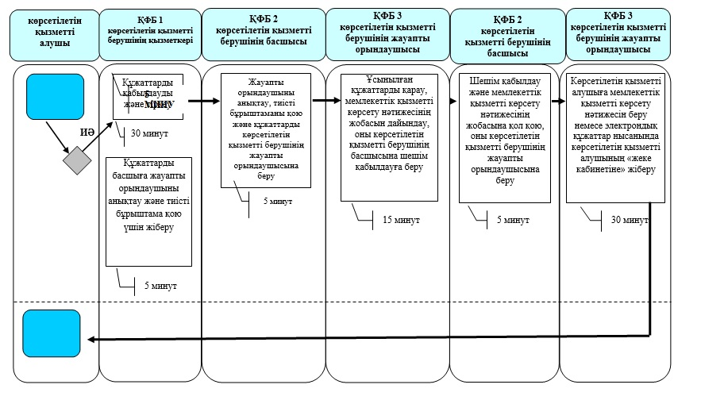

Б. Портал арқылы мемлекеттік қызмет көрсету кезінде

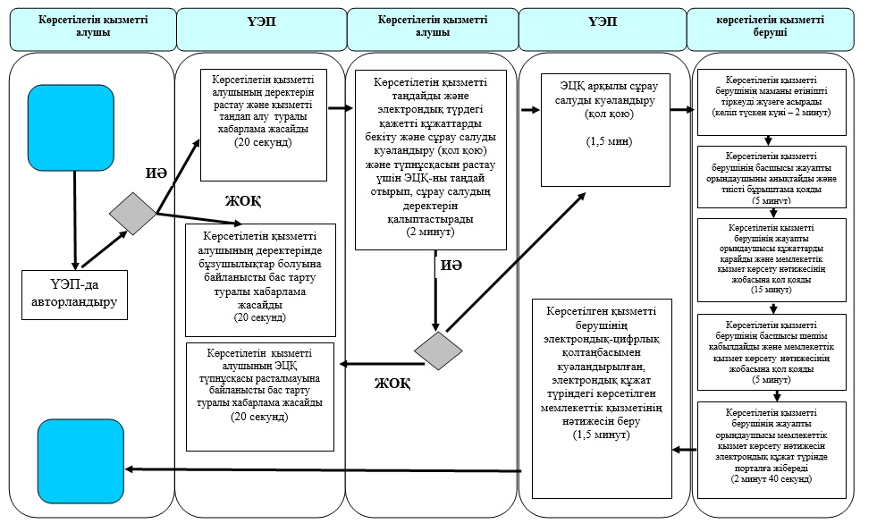
ШАРТТЫ БЕЛГІЛЕР:
- көрсетілген мемлекеттік қызметінің басталуы немесе аяқталуы
- көрсетілетін қызметті алушының немесе ҚФБ іс-әрекеттің атауы
- таңдаудың варианты
- келесі рәсімге (іс-әрекетке) өту
"Адамдарға жұмыспен қамтуға
жәрдемдесудің белсенді нысандарына
қатысуға жолдамалар беру" мемлекеттік
көрсетілетін қызмет регламентіне
3-қосымша
Мемлекеттік қызметті көрсетуде тартылған ақпараттық жүйелердің функционалдық өзара іс-әрекетінің диаграммасы

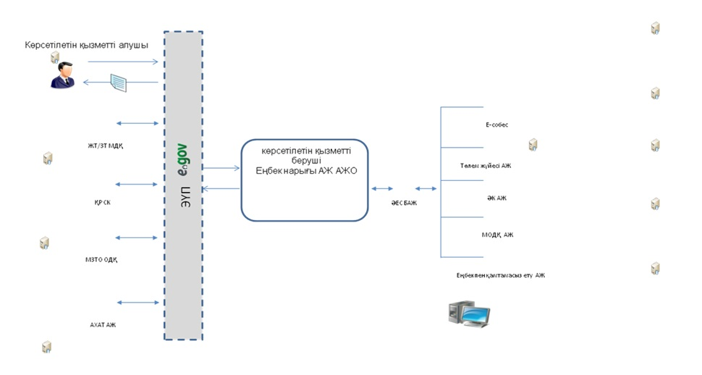

Солтүстік Қазақстан
облысы әкімдігінің
2014 жылғы 21 тамыздағы
№ 298 қаулысымен
бекітілген
"Он сегіз жасқа дейінгі балаларға мемлекеттік жәрдемақы тағайындау" мемлекеттік көрсетілетін қызмет регламенті
1. Жалпы ережелер
1. "Он сегіз жасқа дейінгі балаларға мемлекеттік жәрдемақы тағайындау" мемлекеттік көрсетілетін қызметін (бұдан әрі – мемлекеттік көрсетілетін қызмет) аудандар мен Петропавл қаласының жұмыспен қамту және әлеуметтік бағдарламалар бөлімдері (бұдан әрі – көрсетілетін қызметті беруші) жеке тұлғаларға (бұдан әрі - көрсетілетін қызметті алушы) көрсетеді.
Өтініштерді қабылдау және мемлекеттік қызмет көрсету нәтижелерін беру:
1) "Он сегіз жасқа дейінгі балаларға мемлекеттік жәрдемақы тағайындау" мемлекеттік көрсетілетін қызмет регламентіне 1-қосымшада көрсетілген мекенжайлар бойынша көрсетілетін қызметті беруші;
2) Қазақстан Республикасы Көлік және коммуникация министрлігі Мемлекеттік қызметтерді автоматтандыруды бақылау және халыққа қызмет көрсету орталықтарының қызметін үйлестіру комитетінің "Халыққа қызмет көрсету орталығы" шаруашылық жүргізу құқығындағы республикалық мемлекеттік кәсіпорны (бұдан әрі – орталық);
3) кент, ауыл, ауылдық округ әкімі (бұдан әрі – әкім) арқылы жүзеге асырылады.
2. Мемлекеттік қызметті көрсету нысаны: қағаз түрінде.
3. Мемлекеттік қызметті көрсету нәтижесі - тағайындау туралы хабарлама не "Халықты әлеуметтік қорғау саласындағы мемлекеттік қөрсетілетін қызметтер стандарттарын бекіту туралы" Қазақстан Республикасы Үкіметінің 2014 жылғы 11 наурыздағы № 217 қаулысымен бекітілген "Он сегіз жасқа дейінгі балаларға мемлекеттік жәрдемақы тағайындау" мемлекеттік көрсетілетін қызмет стандартының (бұдан әрі – Стандарт) 10-тармағында көзделген жағдайларда және негіздемелер бойынша мемлекеттік қызмет көрсетуден бас тарту туралы дәлелді жауап.
Мемлекеттік қызметті көрсету нәтижесін ұсыну нысаны: қағаз түрінде.
2. Мемлекеттік қызмет көрсету үдерісінде көрсетілетін қызметті берушінің құрылымдық бөлімшелерінің (қызметкерлерінің) іс-әрекеттері тәртібінің сипаттамасы
4. Көрсетілетін қызметті алушының Стандарттың 9-тармағында көрсетілген құжаттарды (бұдан әрі – құжаттар) қоса бере отырып, Стандартқа 1-қосымшаға сәйкес нысан бойынша өтініш беруі мемлекеттік қызметті көрсету бойынша рәсімнің (іс-әрекеттің) басталуына негіз болып табылады.
5. Мемлекеттік қызметті көрсету үдерісінің құрамына келесі рәсімдер (іс-әрекеттер) кіреді:
1) көрсетілетін қызметті берушінің қызметкері көрсетілетін қызметті алушы, орталық не әкім ұсынған құжаттарды қабылдайды, оларды тіркеуді жүзеге асырады, тіркелген және мемлекеттік қызметті алатын күні, құжаттарды қабылдаған адамның тегі мен аты-жөні көрсетілген өтініштің үзбелі талонын береді не тапсырылған құжаттардың тізіліміне құжаттарды алғандығы туралы белгі қояды (көрсетілетін қызметті берушіге орталық не әкім арқылы жүгінген кезде), мемлекеттік қызмет көрсету кезінде егер Қазақстан Республикасының заңдарында өзгеше көзделмесе, ақпараттық жүйелерде қамтылған, заңмен қорғалатын құпияны құрайтын мәліметтерді пайдалануға көрсетілетін қызметті алушының жазбаша келісімін алады, 30 минуттан аспайды.
Құжаттарды көрсетілетін қызметті берушінің басшысына жауапты орындаушыны анықтау және тиісті бұрыштама қою үшін жібереді, 2 сағат ішінде;
2) көрсетілетін қызметті берушінің басшысы жауапты орындаушыны анықтайды, тиісті бұрыштама қояды, 2 сағат ішінде;
3) көрсетілетін қызметті берушінің жауапты орындаушысы құжаттарды учаскелік комиссияға жібереді, 2 жұмыс күні ішінде;
4) учаскелік комиссия қорытынды береді, 3 жұмыс күні ішінде;
5) көрсетілетін қызметті берушінің жауапты орындаушысы ұсынылған құжаттарды қарайды, мемлекеттік қызметті көрсету нәтижесінің жобасын дайындайды, 2 сағат ішінде;
6) көрсетілетін қызметті берушінің басшысы шешім қабылдайды және мемлекеттік қызметті көрсету нәтижесінің жобасына қол қояды, 2 сағат ішінде;
7) көрсетілетін қызметті берушінің жауапты орындаушысы көрсетілетін қызметті алушыға мемлекеттік қызметті көрсету нәтижесін береді немесе орталыққа не әкімге жібереді, 30 минуттан аспайды.
6. Мемлекеттік қызмет көрсету рәсімінің (әрекетінің) нәтижесі, ол келесі рәсімді (әрекетті) орындауды бастау үшін негіз болады:
1) рәсімнің нәтижесі - тіркелген және мемлекеттік қызметті алатын күні, құжаттарды қабылдаған адамның тегі мен аты-жөні көрсетілген өтініштің үзбелі талоны не тапсырылған құжаттардың тізіліміне құжаттарды алғандығы туралы белгі қою;
2) рәсімнің нәтижесі - көрсетілетін қызметті беруші басшысының бұрыштамасы;
3) рәсімнің нәтижесі – құжаттарды учаскелік комиссияға жіберу;
4) рәсімнің нәтижесі - учаскелік комиссияның қорытындысы;
5) рәсімнің нәтижесі - мемлекеттік қызметті көрсету нәтижесінің жобасы;
6) рәсімнің нәтижесі - мемлекеттік қызметті көрсетудің қол қойылған нәтижесі;
7) рәсімнің нәтижесі - көрсетілетін қызметті алушыға берілген не орталыққа немесе әкімге жіберілген мемлекеттік қызметті көрсету нәтижесі.
3. Мемлекеттік қызмет көрсету үдерісінде көрсетілетін қызметті берушінің құрылымдық бөлімшелерінің (қызметкерлерінің) өзара іс-әрекеті тәртібінің сипаттамасы
7. Мемлекеттік қызметті көрсету үдерісіне көрсетілетін қызметті берушінің келесі құрылымдық бөлімшелері (қызметкерлері) қатысады:
1) көрсетілетін қызметті берушінің қызметкері;
2) көрсетілетін қызметті берушінің басшысы;
3) көрсетілетін қызметті берушінің жауапты орындаушысы;
4) учаскелік комиссия.
8. Әрбір рәсімнің (іс-әрекеттің) ұзақтығы көрсетілген құрылымдық бөлімшелер (қызметкерлер) арасындағы рәсімдер (іс-әрекеттер) реттілігінің сипаттамасы:
1) 1-рәсім - көрсетілетін қызметті берушінің қызметкері құжаттарды қабылдауды және оларды тіркеуді жүзеге асырады, 30 минуттан аспайды.
Құжаттарды көрсетілетін қызметті берушінің басшысына жауапты орындаушыны анықтау және тиісті бұрыштама қою үшін жіберу жүзеге асырылады, 2 сағат ішінде;
2) 2-рәсім - көрсетілетін қызметті берушінің басшысы жауапты орындаушыны анықтайды, тиісті бұрыштама қояды және құжаттарды жауапты орындаушыға береді, 2 сағат ішінде;
3) 3-рәсім - көрсетілетін қызметті берушінің жауапты орындаушысы құжаттарды учаскелік комиссияға жібереді, 2 жұмыс күні ішінде;
4) 4-рәсім - учаскелік комиссия қорытынды береді, 3 жұмыс күні ішінде;
5) 5-рәсім - көрсетілетін қызметті берушінің жауапты орындаушысы ұсынылған құжаттарды қарайды, мемлекеттік қызметті көрсету нәтижесінің жобасын дайындайды, оны көрсетілетін қызметті берушінің басшысына шешім қабылдауға береді, 2 сағат ішінде;
6) 6-рәсім - көрсетілетін қызметті берушінің басшысы шешім қабылдайды және мемлекеттік қызметті көрсету нәтижесінің жобасына қол қояды, оны көрсетілетін қызметті берушінің жауапты орындаушысына береді, 2 сағат ішінде;
7) 7-рәсім - көрсетілетін қызметті берушінің жауапты орындаушысы көрсетілетін қызметті алушыға мемлекеттік қызметті көрсету нәтижесін береді не орталыққа немесе әкімге жібереді, 30 минуттан аспайды.
Мемлекеттік қызметті көрсету бизнес үдерісінің анықтамалығы "Он сегіз жасқа дейінгі балаларға мемлекеттік жәрдемақы тағайындау" мемлекеттік көрсетілетін қызмет регламентіне 2-қосымшада көрсетілген.
4. Халыққа қызмет көрсету орталығымен және (немесе) өзге де көрсетілетін қызметті берушілермен өзара іс-әрекет тәртібінің, сондай-ақ мемлекеттік қызмет көрсету үдерісінде ақпараттық жүйелерді пайдалану тәртібінің сипаттамасы
9. Орталыққа жүгіну тәртібінің сипаттамасы, көрсетілетін қызметті алушының сұрау салуын өңдеу ұзақтығы:
1) көрсетілетін қызметті алушы мемлекеттік көрсетілетін қызметті алу үшін құжаттарымен бірге орталыққа жүгінеді;
2) орталық қызметкері өтініштің дұрыс толтырылуын және ұсынылған құжаттардың толықтығын тексереді, 10 минуттан аспайды;
3) орталық қызметкері өтінішті "Халыққа қызмет көрсету орталықтарына арналған ықпалдастырылған ақпараттық жүйе" ақпараттық жүйесінде тіркейді және көрсетілетін қызметті алушыға қолхат береді, 10 минуттан аспайды;
Мыналар:
өтініштің нөмірі мен қабылданған күні;
сұрау салынған мемлекеттік көрсетілетін қызмет түрі;
қоса берілген құжаттардың саны мен атауы;
құжаттардың берілетін күні (уақыты) мен орны;
құжаттарды ресімдеуге өтінішті қабылдаған орталық қызметкерінің тегі, аты, әкесінің аты;
көрсетілетін қызметті алушының тегі, аты, әкесінің аты, көрсетілетін қызметті алушы өкілінің тегі, аты, әкесінің аты және олардың байланыс телефондары көрсетілген қолхат беріледі;
4) орталық қызметкері мемлекеттік қызмет көрсету кезінде егер Қазақстан Республикасының заңдарында өзгеше көзделмесе, ақпараттық жүйелерде қамтылған, заңмен қорғалатын құпияны құрайтын мәліметтерді пайдалануға көрсетілетін қызметті алушының жазбаша келісімін алады, 10 минуттан аспайды;
5) орталық қызметкері құжаттарды дайындайды және оларды курьерлік және осыған өкілеттік берілген өзге де байланыс арқылы көрсетілетін қызметті берушіге жібереді, 1 жұмыс күні ішінде;
6) орталық қызметкері тиісті құжаттарды қабылдағаны туралы қолхатта көрсетілген мерзімде көрсетілетін қызметті алушыға мемлекеттік қызметті көрсету нәтижесін береді, 30 минуттан аспайды.
"Он сегіз жасқа дейінгі
балаларға мемлекеттік
жәрдемақы тағайындау"
мемлекеттік көрсетілетін
қызмет регламентіне
1-қосымша
Көрсетілетін қызметті берушілердің мекенжайы
Р/с № | Атауы | Заңды мекенжайы, электрондық пошта мекенжайы | Телефон нөмірлері
1 | "Солтүстік Қазақстан облысы Айыртау ауданының жұмыспен қамту және әлеуметтік бағдарламалар бөлімі" мемлекеттік мекемесі | Айыртау ауданы,  Саумалкөл ауылы,  Ш. Уәлиханов көшесі, 42  ro_ajyrta@bk.ru | 8 (715) 33-2-13-62
2 | "Солтүстік Қазақстан облысы Ақжар ауданының жұмыспен қамту және әлеуметтік бағдарламалар бөлімі" мемлекеттік мекемесі | Ақжар ауданы,  Талшық ауылы,  Целинный көшесі, 13  akzhar-social@ko.kz | 8 (715) 46-2-14-49
3 | "Солтүстік Қазақстан облысы Аққайың ауданының жұмыспен қамту және әлеуметтік бағдарламалар бөлімі" мемлекеттік мекемесі | Аққайың ауданы,  Смирнов ауылы,  9 май көшесі, 67  akk_soz@mail.ru | 8 (715) 32-2-12-65
4 | "Солтүстік Қазақстан облысы Есіл ауданының жұмыспен қамту және әлеуметтік бағдарламалар бөлімі" мемлекеттік мекемесі | Есіл ауданы,  Явленка ауылы,  Ленин көшесі, 20  esil_zan_soc@sko.kz  ro_esil@mail.ru | 8 (715) 43-2-19-99
5 | "Солтүстік Қазақстан облысы Жамбыл ауданының жұмыспен қамту және әлеуметтік бағдарламалар бөлімі" мемлекеттік мекемесі | Жамбыл ауданы,  Пресновка ауылы,  Дружба көшесі, 6  zham-ozsp@sko.kz | 8 (715) 44-2-13-38
6 | "Солтүстік Қазақстан облысы Мағжан Жұмабаев ауданының жұмыспен қамту және әлеуметтік бағдарламалар бөлімі" мемлекеттік мекемесі | Мағжан Жұмабаев ауданы  Булаев қаласы,  Кереев көшесі, 15  mzh-ozsp@sko.kz | 8 (715) 31-2-19-22
7 | "Қызылжар ауданының жұмыспен қамту және әлеуметтік бағдарламалар бөлімі" мемлекеттік мекемесі | Қызылжар ауданы,  Бескөл ауылы,  Гагарин көшесі, 6 а  kyz_asp@mail.ru  kyzylzhar-ozsp@sko.kz | 8 (715) 38-2-16-50  50-06-17
8 | "Солтүстік Қазақстан облысы Мамлют ауданының жұмыспен қамту және әлеуметтік бағдарламалар бөлімі" мемлекеттік мекемесі | Мамлют ауданы,  Мамлютка қаласы,  Гуденко көшесі, 19  maml_ozsp@mail.ru | 8 (715) 41-2-13-75
9 | "Солтүстік Қазақстан облысы Ғабит Мүсірепов атындағы ауданның жұмыспен қамту және әлеуметтік бағдарламалар бөлімі" мемлекеттік мекемесі | Ғабит Мүсірепов атындағы аудан Новоишим ауылы,  Ленин көшесі, 2  ozsp-gm@sko.kz | 8 (715) 35-2-24-17
10 | "Солтүстік Қазақстан облысы Тайынша ауданының жұмыспен қамту және әлеуметтік бағдарламалар бөлімі" мемлекеттік мекемесі | Тайынша ауданы,  Тайынша қаласы,  Центральный бұрылыс көшесі, 2  ozsp-tsh@sko.kz | 8 (715) 36-2-10-22
11 | "Солтүстік Қазақстан облысы Тимирязев ауданының жұмыспен қамту және әлеуметтік бағдарламалар бөлімі" мемлекеттік мекемесі | Тимирязев ауданы,  Тимирязев ауылы,  Ш. Уәлиханов көшесі, 1  ro_timir@mail.online.kz | 8 (715) 37-2-16-49
12 | "Солтүстік Қазақстан облысы Уәлиханов ауданының жұмыспен қамту және әлеуметтік бағдарламалар бөлімі" мемлекеттік мекемесі | Уәлиханов ауданы,  Кішкенекөл ауылы,  Уәлиханов көшесі, 82  ro_ualih@mail.online.kz | 8 (715) 42-2-19-43
13 | "Солтүстік Қазақстан облысы Шал ақын ауданының жұмыспен қамту және әлеуметтік бағдарламалар бөлімі" мемлекеттік мекемесі | Шал ақын ауданы,  Сергеевка қаласы,  Ыбыраев көшесі, 50  shalakyn-ozsp@sko.kz  soczashita1@mail.ru | 8 (715) 34-2-16-91
14 | "Солтүстік Қазақстан облысы Петропавл қаласының жұмыспен қамту және әлеуметтік бағдарламалар бөлімі" мемлекеттік мекемесі | Петропавл қаласы,  Театр көшесі, 36  petroozsp@sko.kz | 53-07-84
"Он сегіз жасқа дейінгі
балаларға мемлекеттік
жәрдемақы тағайындау"
мемлекеттік көрсетілетін
қызмет регламентіне
2-қосымша
"Он сегіз жасқа дейінгі балаларға мемлекеттік жәрдемақы тағайындау" мемлекеттік көрсетілетін қызметі бизнес үдерісінің анықтамалығы А. Көрсетілетін қызметті беруші арқылы мемлекеттік қызмет көрсету кезінде

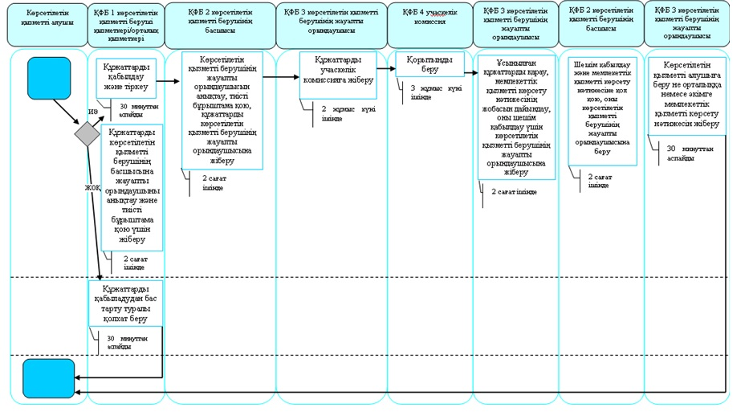

Б. Орталық арқылы мемлекеттік қызмет көрсету кезінде

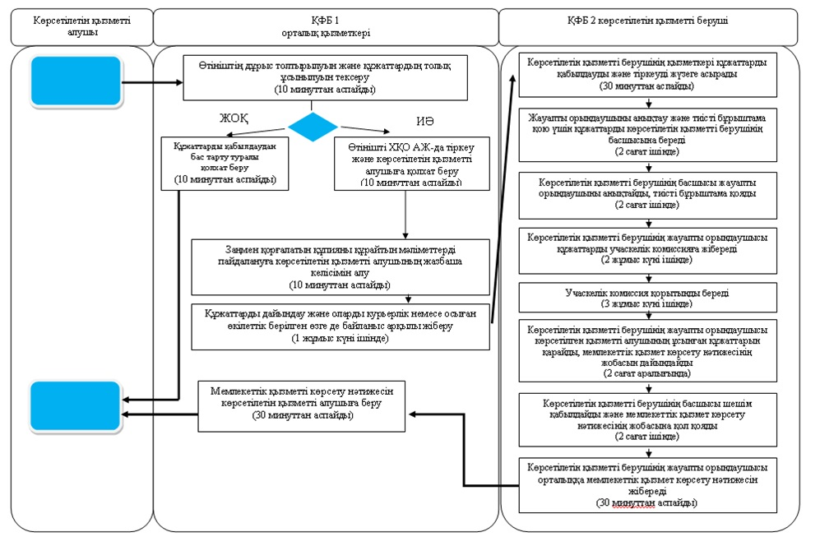
ШАРТТЫ БЕЛГІЛЕР:
- көрсетілген мемлекеттік қызметінің басталуы немесе аяқталуы
- көрсетілетін қызметті алушының немесе ҚФБ іс-әрекеттің атауы
- таңдаудың варианты
- келесі рәсімге (іс-әрекетке) өту
Солтүстік Қазақстан
облысы әкімдігінің
2014 жылғы 21 тамыздағы
№ 298 қаулысымен
бекітілген
"Мемлекеттік атаулы әлеуметтік көмек тағайындау" мемлекеттік көрсетілетін қызмет регламенті
1. Жалпы ережелер
1. "Мемлекеттік атаулы әлеуметтік көмек тағайындау" мемлекеттік көрсетілетін қызметін (бұдан әрі – мемлекеттік көрсетілетін қызмет) аудандар мен Петропавл қаласының жұмыспен қамту және әлеуметтік бағдарламалар бөлімдері (бұдан әрі – көрсетілетін қызметті беруші) жеке тұлғаларға (бұдан әрі - көрсетілетін қызметті алушы) көрсетеді.
Өтініштерді қабылдау және мемлекеттік қызмет көрсету нәтижелерін беру:
1) "Мемлекеттік атаулы әлеуметтік көмек тағайындау" мемлекеттік көрсетілетін қызмет регламентіне 1-қосымшада көрсетілген мекенжайлар бойынша көрсетілетін қызметті беруші;
2) Қазақстан Республикасы Көлік және коммуникация министрлігі Мемлекеттік қызметтерді автоматтандыруды бақылау және халыққа қызмет көрсету орталықтарының қызметін үйлестіру комитетінің "Халыққа қызмет көрсету орталығы" шаруашылық жүргізу құқығындағы республикалық мемлекеттік кәсіпорны (бұдан әрі – орталық);
3) кент, ауыл, ауылдық округ әкімі (бұдан әрі – әкім) арқылы жүзеге асырылады.
2. Мемлекеттік қызметті көрсету нысаны: қағаз түрінде.
3. Мемлекеттік қызметті көрсету нәтижесі - мемлекеттік атаулы әлеуметтік көмек тағайындау туралы хабарлама не "Халықты әлеуметтік қорғау саласындағы мемлекеттік қөрсетілетін қызметтер стандарттарын бекіту туралы" Қазақстан Республикасы Үкіметінің 2014 жылғы 11 наурыздағы № 217 қаулысымен бектілген "Мемлекеттік атаулы әлеуметтік көмек тағайындау" мемлекеттік көрсетілетін қызмет стандартының (бұдан әрі – Стандарт) 10-тармағында көзделген жағдайларда және негіздемелер бойынша мемлекеттік қызметті көрсетуден бас тарту туралы дәлелді жауап.
4. Мемлекеттік қызметті көрсету нәтижесін беру нысаны: қағаз түрінде.
2. Мемлекеттік қызмет көрсету үдерісінде көрсетілетін қызметті берушінің құрылымдық бөлімшелерінің (қызметкерлерінің) іс-әрекеттері тәртібінің сипаттамасы
4. Көрсетілетін қызметті алушының Стандарттың 9-тармағында көрсетілген құжаттарды (бұдан әрі – құжаттар) қоса бере отырып, Стандартқа 1-қосымшаға сәйкес нысан бойынша өтініш беруі мемлекеттік қызметті көрсету бойынша рәсімнің (іс-әрекеттің) басталуына негіз болып табылады.
5. Мемлекеттік қызметті көрсету үдерісінің құрамына кіретін әрбір рәсімнің (іс-әрекеттің) мазмұны, оны орындау ұзақтығы:
1) көрсетілетін қызметті берушінің қызметкері көрсетілетін қызметті алушы, орталық не әкім ұсынған құжаттарды қабылдайды, оларды тіркеуді жүзеге асырады, тіркелген және мемлекеттік қызметті алатын күні, құжаттарды қабылдаған адамның тегі мен аты-жөні көрсетілген өтініштің үзбелі талонын береді не тапсырылған құжаттардың тізіліміне құжаттарды алғандығы туралы белгі (көрсетілетін қызметті берушіге орталық не әкім арқылы жүгінген кезде) қояды, мемлекеттік қызмет көрсету кезінде егер Қазақстан Республикасының заңдарында өзгеше көзделмесе, ақпараттық жүйелерде қамтылған, заңмен қорғалатын құпияны құрайтын мәліметтерді пайдалануға көрсетілетін қызметті алушының жазбаша келісімін алады, 15 минуттан аспайды.
Құжаттарды көрсетілетін қызметті берушінің басшысына жауапты орындаушыны анықтау және тиісті бұрыштама қою үшін жібереді, 2 сағат;
2) көрсетілетін қызметті берушінің басшысы жауапты орындаушыны анықтайды, тиісті бұрыштама қояды, 2 сағат;
3) көрсетілетін қызметті берушінің жауапты орындаушысы құжаттарды учаскелік комиссияға жібереді, 2 жұмыс күні;
4) учаскелік комиссия қорытынды береді, 3 жұмыс күні ішінде;
5) көрсетілетін қызметті берушінің жауапты орындаушысы ұсынылған құжаттарды қарайды, мемлекеттік қызметті көрсету нәтижесінің жобасын дайындайды, 2 сағат;
6) көрсетілетін қызметті берушінің басшысы шешім қабылдайды және мемлекеттік қызметті көрсету нәтижесінің жобасына қол қояды, 2 сағат;
7) көрсетілетін қызметті берушінің жауапты орындаушысы көрсетілетін қызметті алушыға мемлекеттік қызметті көрсету нәтижесін береді немесе орталыққа не әкімге жібереді, 15 минуттан аспайды.
6. Мемлекеттік қызмет көрсету рәсімінің (әрекетінің) нәтижесі, ол келесі рәсімді (әрекетті) орындауды бастау үшін негіз болады:
1) рәсімнің нәтижесі - тіркелген күні мен мемлекеттік қызметті алатын күні, құжаттарды қабылдаған адамның тегі мен аты-жөні көрсетілген өтініштің үзбелі талоны не тапсырылған құжаттардың тізіліміне құжаттарды алғандығы туралы белгі қою;
2) рәсімнің нәтижесі - көрсетілетін қызметті беруші басшысының бұрыштамасы;
3) рәсімнің нәтижесі – құжаттарды учаскелік комиссияға жіберу;
4) рәсімнің нәтижесі - учаскелік комиссияның қорытындысы;
5) рәсімнің нәтижесі - мемлекеттік қызметті көрсету нәтижесінің жобасы;
6) рәсімнің нәтижесі - мемлекеттік қызметті көрсетудің қол қойылған нәтижесі;
7) рәсімнің нәтижесі - көрсетілетін қызметті алушыға берілген не орталыққа немесе әкімге жіберілген мемлекеттік қызметті көрсету нәтижесі.
3. Мемлекеттік қызмет көрсету үдерісінде көрсетілетін қызметті берушінің құрылымдық бөлімшелерінің (қызметкерлерінің) өзара іс-әрекеті тәртібінің сипаттамасы
7. Мемлекеттік қызметті көрсету үдерісіне қатысатын көрсетілетін қызметті беруші құрылымдық бөлімшелерінің (қызметкерлерінің) тізбесі:
1) көрсетілетін қызметті берушінің қызметкері;
2) көрсетілетін қызметті берушінің басшысы;
3) көрсетілетін қызметті берушінің жауапты орындаушысы;
4) учаскелік комиссия.
8. Әрбір рәсімнің (іс-әрекеттің) ұзақтығы көрсетілген құрылымдық бөлімшелер (қызметкерлер) арасындағы рәсімдер (іс-әрекеттер) реттілігінің сипаттамасы:
1) 1-рәсім - көрсетілетін қызметті берушінің қызметкері құжаттарды қабылдауды және оларды тіркеуді жүзеге асырады, 15 минуттан аспайды.
Құжаттарды көрсетілетін қызметті берушінің басшысына жауапты орындаушыны анықтау және тиісті бұрыштама қою үшін жіберу жүзеге асырылады, 2 сағат ішінде;
2) 2-рәсім - көрсетілетін қызметті берушінің басшысы жауапты орындаушыны анықтайды, тиісті бұрыштама қояды және құжаттарды жауапты орындаушыға береді, 2 сағат;
3) 3-рәсім - көрсетілетін қызметті берушінің жауапты орындаушысы құжаттарды учаскелік комиссияға жібереді, 2 жұмыс күні ішінде;
4) 4-рәсім - учаскелік комиссия қорытынды береді, 3 жұмыс күні ішінде;
5) 5-рәсім - көрсетілетін қызметті берушінің жауапты орындаушысы ұсынылған құжаттарды қарайды, мемлекеттік қызметті көрсету нәтижесінің жобасын дайындайды, оны көрсетілетін қызметті берушінің басшысына шешім қабылдауға береді, 2 сағат ішінде;
6) 6-рәсім - көрсетілетін қызметті берушінің басшысы шешім қабылдайды және мемлекеттік қызметті көрсету нәтижесінің жобасына қол қояды, оны көрсетілетін қызметті берушінің жауапты орындаушысына береді, 2 сағат;
7) 7-рәсім - көрсетілетін қызметті берушінің жауапты орындаушысы көрсетілетін қызметті алушыға мемлекеттік қызметті көрсету нәтижесін береді не орталыққа немесе әкімге жібереді, 15 минуттан аспайды.
Мемлекеттік қызметті көрсету бизнес үдерісінің анықтамалығы "Мемлекеттік атаулы әлеуметтік көмек тағайындау" мемлекеттік көрсетілетін қызмет регламентіне 2-қосымшада көрсетілген.
4. Халыққа қызмет көрсету орталығымен және (немесе) өзге де көрсетілетін қызметті берушілермен өзара іс-әрекет тәртібінің, сондай-ақ мемлекеттік қызмет көрсету үдерісінде ақпараттық жүйелерді пайдалану тәртібінің сипаттамасы
9. Орталыққа жүгіну тәртібінің сипаттамасы, көрсетілетін қызметті алушының сұрау салуын өңдеу ұзақтығы:
1) көрсетілетін қызметті алушы мемлекеттік көрсетілетін қызметті алу үшін орталыққа жүгінеді;
2) орталық қызметкері өтініштің дұрыс толтырылуын және ұсынылған құжаттардың толықтығын тексереді, 5 минуттан аспайды;
Көрсетілетін қызметті алушы құжаттардың толық топтамасын ұсынбаған жағдайда, орталық ұызметкері құжаттарды қабылдаудан бас тарту туралы қолхат береді.
3) орталық қызметкері өтінішті "Халыққа қызмет көрсету орталықтарына арналған ықпалдастырылған ақпараттық жүйе" ақпараттық жүйесінде тіркейді және көрсетілетін қызметті алушыға қолхат береді, 5 минуттан аспайды;
Мыналар:
өтініштің нөмірі мен қабылданған күні;
сұрау салынған мемлекеттік көрсетілетін қызмет түрі;
қоса берілген құжаттардың саны мен атауы;
құжаттардың берілетін күні (уақыты) мен орны;
құжаттарды ресімдеуге өтінішті қабылдаған орталық қызметкерінің тегі, аты, әкесінің аты;
көрсетілетін қызметті алушының тегі, аты, әкесінің аты, көрсетілетін қызметті алушы өкілінің тегі, аты, әкесінің аты және олардың байланыс телефондары көрсетілген қолхат беріледі;
4) орталық қызметкері егер Қазақстан Республикасының заңдарында өзгеше көзделмесе, мемлекеттік қызмет көрсету кезінде ақпараттық жүйелерде қамтылған, заңмен қорғалатын құпияны құрайтын мәліметтерді пайдалануға көрсетілетін қызметті алушының жазбаша келісімін алады, 5 минуттан аспайды;
5) орталық қызметкері құжаттарды дайындайды және оларды курьерлік және осыған өкілеттік берілген өзге де байланыс арқылы көрсетілетін қызметті берушіге жібереді, 1 жұмыс күні ішінде;
6) орталық қызметкері тиісті құжаттарды қабылдағаны туралы қолхатта көрсетілген мерзімде көрсетілетін қызметті алушыға мемлекеттік қызметті көрсету нәтижесін береді, 15 минуттан аспайды.
"Мемлекеттік атаулы
әлеуметтік көмек тағайындау"
мемлекеттік көрсетілетін
қызмет регламентіне
1-қосымша
Көрсетілетін қызметті берушілердің мекенжайы
Р/с № | Атауы | Заңды мекенжайы, электрондық пошта мекенжайы | Телефон нөмірлері
1 | "Солтүстік Қазақстан облысы Айыртау ауданының жұмыспен қамту және әлеуметтік бағдарламалар бөлімі" мемлекеттік мекемесі | Айыртау ауданы,  Саумалкөл ауылы,  Ш. Уәлиханов көшесі, 42  ro_ajyrta@bk.ru | 8 (715) 33-2-13-62
2 | "Солтүстік Қазақстан облысы Ақжар ауданының жұмыспен қамту және әлеуметтік бағдарламалар бөлімі" мемлекеттік мекемесі | Ақжар ауданы,  Талшық ауылы,  Целинный көшесі, 13  akzhar-social@ko.kz | 8 (715) 46-2-14-49
3 | "Солтүстік Қазақстан облысы Аққайың ауданының жұмыспен қамту және әлеуметтік бағдарламалар бөлімі" мемлекеттік мекемесі | Аққайың ауданы,  Смирнов ауылы,  9 май көшесі, 67  akk_soz@mail.ru | 8 (715) 32-2-12-65
4 | "Солтүстік Қазақстан облысы Есіл ауданының жұмыспен қамту және әлеуметтік бағдарламалар бөлімі" мемлекеттік мекемесі | Есіл ауданы,  Явленка ауылы,  Ленин көшесі, 20  esil_zan_soc@sko.kz  ro_esil@mail.ru | 8 (715) 43-2-19-99
5 | "Солтүстік Қазақстан облысы Жамбыл ауданының жұмыспен қамту және әлеуметтік бағдарламалар бөлімі" мемлекеттік мекемесі | Жамбыл ауданы,  Пресновка ауылы,  Дружба көшесі, 6  zham-ozsp@sko.kz | 8 (715) 44-2-13-38
6 | "Солтүстік Қазақстан облысы Мағжан Жұмабаев ауданының жұмыспен қамту және әлеуметтік бағдарламалар бөлімі" мемлекеттік мекемесі | Мағжан Жұмабаев ауданы  Булаев қаласы,  Кереев көшесі, 15  mzh-ozsp@sko.kz | 8 (715) 31-2-19-22
7 | "Қызылжар ауданының жұмыспен қамту және әлеуметтік бағдарламалар бөлімі" мемлекеттік мекемесі | Қызылжар ауданы,  Бескөл ауылы,  Гагарин көшесі, 6 а  kyz_asp@mail.ru  kyzylzhar-ozsp@sko.kz | 8 (715) 38-2-16-50  50-06-17
8 | "Солтүстік Қазақстан облысы Мамлют ауданының жұмыспен қамту және әлеуметтік бағдарламалар бөлімі" мемлекеттік мекемесі | Мамлют ауданы,  Мамлютка қаласы,  Гуденко көшесі, 19  maml_ozsp@mail.ru | 8 (715) 41-2-13-75
9 | "Солтүстік Қазақстан облысы Ғабит Мүсірепов атындағы ауданның жұмыспен қамту және әлеуметтік бағдарламалар бөлімі" мемлекеттік мекемесі | Ғабит Мүсірепов атындағы аудан Новоишим ауылы,  Ленин көшесі, 2  ozsp-gm@sko.kz | 8 (715) 35-2-24-17
10 | "Солтүстік Қазақстан облысы Тайынша ауданының жұмыспен қамту және әлеуметтік бағдарламалар бөлімі" мемлекеттік мекемесі | Тайынша ауданы,  Тайынша қаласы,  Центральный бұрылыс көшесі, 2  ozsp-tsh@sko.kz | 8 (715) 36-2-10-22
11 | "Солтүстік Қазақстан облысы Тимирязев ауданының жұмыспен қамту және әлеуметтік бағдарламалар бөлімі" мемлекеттік мекемесі | Тимирязев ауданы,  Тимирязев ауылы,  Ш. Уәлиханов көшесі, 1  ro_timir@mail.online.kz | 8 (715) 37-2-16-49
12 | "Солтүстік Қазақстан облысы Уәлиханов ауданының жұмыспен қамту және әлеуметтік бағдарламалар бөлімі" мемлекеттік мекемесі | Уәлиханов ауданы,  Кішкенекөл ауылы,  Уәлиханов көшесі, 82  ro_ualih@mail.online.kz | 8 (715) 42-2-19-43
13 | "Солтүстік Қазақстан облысы Шал ақын ауданының жұмыспен қамту және әлеуметтік бағдарламалар бөлімі" мемлекеттік мекемесі | Шал ақын ауданы,  Сергеевка қаласы,  Ыбыраев көшесі, 50  shalakyn-ozsp@sko.kz  soczashita1@mail.ru | 8 (715) 34-2-16-91
14 | "Солтүстік Қазақстан облысы Петропавл қаласының жұмыспен қамту және әлеуметтік бағдарламалар бөлімі" мемлекеттік мекемесі | Петропавл қаласы,  Театр көшесі, 36  petroozsp@sko.kz | 53-07-84
"Мемлекеттік атаулы әлеуметтік
көмек тағайындау"
мемлекеттік қызмет регламентіне
2-қосымша
"Мемлекеттік атаулы әлеуметтік көмек тағайындау" мемлекеттік көрсетілетін қызметі бизнес үдерісінің анықтамалығы А. Көрсетілетін қызметті беруші арқылы мемлекеттік қызмет көрсету кезінде

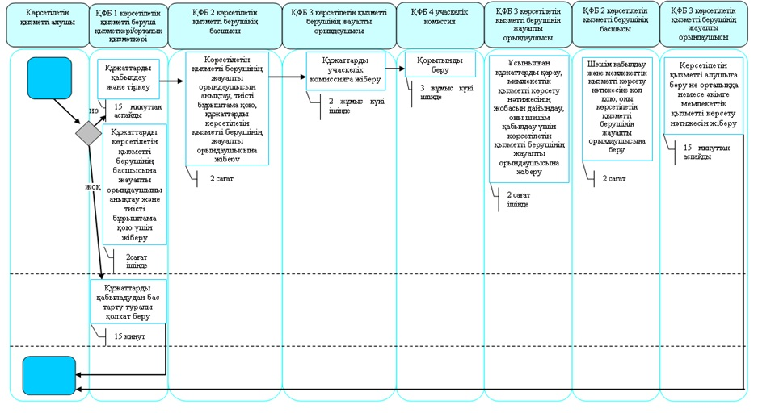

Б. Орталық арқылы мемлекеттік қызмет көрсету кезінде

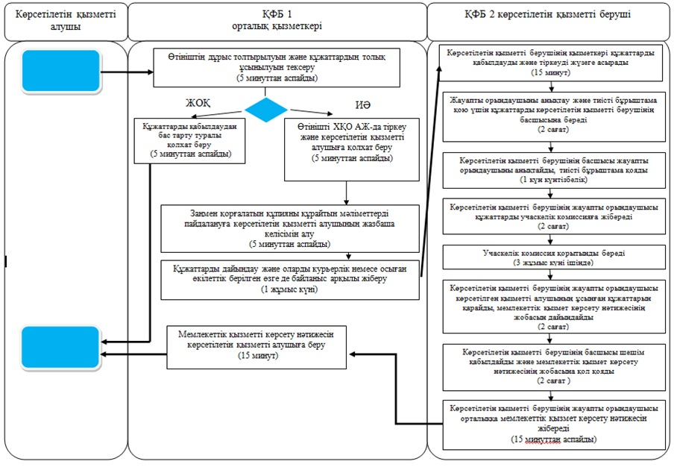
ШАРТТЫ БЕЛГІЛЕР:
- көрсетілген мемлекеттік қызметінің басталуы немесе аяқталуы
- көрсетілетін қызметті алушының немесе ҚФБ іс-әрекеттің атауы
- таңдаудың варианты
- келесі рәсімге (іс-әрекетке) өту
Солтүстік Қазақстан
облысы әкімдігінің
2014 жылғы 21 тамыздағы
№ 298 қаулысымен
бекітілген
"Жергілікті өкілді органдардың шешімдері бойынша мұқтаж азаматтардың жекелеген санаттарына әлеуметтік көмек тағайындау" мемлекеттік көрсетілетін қызмет регламенті
1. Жалпы ережелер
1. "Жергілікті өкілді органдардың шешімдері бойынша мұқтаж азаматтардың жекелеген санаттарына әлеуметтік көмек тағайындау" мемлекеттік көрсетілетін қызметін (бұдан әрі – мемлекеттік көрсетілетін қызмет) аудандар мен Петропавл қаласының жұмыспен қамту және әлеуметтік бағдарламалар бөлімдері (бұдан әрі – көрсетілетін қызметті беруші) жеке тұлғаларға (бұдан әрі - көрсетілетін қызметті алушы) көрсетеді.
Өтініштерді қабылдау және мемлекеттік қызметті көрсету нәтижелерін беру:
1) "Жергілікті өкілді органдардың шешімдері бойынша мұқтаж азаматтардың жекелеген санаттарына әлеуметтік көмек тағайындау" мемлекеттік көрсетілетін қызмет регламентіне 1-қосымшада көрсетілген мекенжайлар бойынша көрсетілетін қызметті беруші;
2) кенттің, ауылдың, ауылдық округтің әкімі (бұдан әрі – әкім);
3) www.egov.kz "электрондық үкімет" веб-порталы (бұдан әрі – портал) арқылы жүзеге асырылады.
2. Көрсетілетін мемлекеттік қызмет нысаны: электрондық (ішінара автоматтандырылған) және (немесе) қағаз түрінде.
3. Мемлекеттік қызметті көрсету нәтижесі - әлеуметтік көмек тағайындау туралы хабарлама.
Мемлекеттік қызметті көрсету нәтижесін ұсыну нысаны: электрондық және (немесе) қағаз түрінде.
2. Мемлекеттік қызмет көрсету үдерісінде көрсетілетін қызметті берушінің құрылымдық бөлімшелерінің (қызметкерлерінің) іс-әрекеттері тәртібінің сипаттамасы
4. Көрсетілетін қызметті алушының "Халықты әлеуметтік қорғау саласындағы мемлекеттік қөрсетілетін қызметтер стандарттарын бекіту туралы" Қазақстан Республикасы Үкіметінің 2014 жылғы 11 наурыздағы № 217 қаулысымен бекітілген "Жергілікті өкілді органдардың шешімдері бойынша мұқтаж азаматтардың жекелеген санаттарына әлеуметтік көмек тағайындау" мемлекеттік көрсетілетін қызмет стандартының (бұдан әрі – Стандарт) 9-тармағында көрсетілген құжаттарды (бұдан әрі – құжаттар) қоса бере отырып, өтініш беруі не көрсетілетін қызметті алушының электрондық цифрлық қолтаңбасымен (бұдан әрі – ЭЦҚ) куәландырылған электрондық құжат нысанындағы сұрау салуы мемлекеттік қызметті көрсету бойынша рәсімнің (іс-әрекеттің) басталуына негіз болып табылады.
5. Мемлекеттік қызметті көрсету үдерісінің құрамына келесі рәсімдер (іс-әрекеттер) кіреді:
1) көрсетілетін қызметті берушінің қызметкері көрсетілетін қызметті алушы, әкім не портал арқылы ұсынылған құжаттарды қабылдайды, оларды тіркеуді жүзеге асырады, мемлекеттік қызметті тіркелген күні және мемлекеттік қызметті алатын күні, құжаттарды қабылдаған адамның тегі мен аты-жөні көрсетілген талон береді не тапсырылған құжаттардың тізіліміне құжаттарды алғандығы туралы белгі қояды (көрсетілетін қызметті берушіге әкім арқылы жүгінген кезде), 15 минут.
Құжаттарды көрсетілетін қызметті берушінің басшысына жауапты орындаушыны анықтау және тиісті бұрыштама қою үшін жібереді, 2 сағат;
2) көрсетілетін қызметті берушінің басшысы жауапты орындаушыны анықтайды, тиісті бұрыштама қояды, 1 жұмыс күні;
3) көрсетілетін қызметті берушінің жауапты орындаушысы ұсынылған құжаттарды қарайды, мемлекеттік қызметті көрсету нәтижесінің жобасын дайындайды, 5 жұмыс күні (құжаттар әкім арқылы келіп түскен жағдайда, 4 жұмыс күні);
4) көрсетілетін қызметті берушінің басшысы шешім қабылдайды және мемлекеттік қызметті көрсету нәтижесінің жобасына қол қояды, 1 жұмыс күні;
5) көрсетілетін қызметті берушінің жауапты орындаушысы көрсетілетін қызметті алушыға мемлекеттік қызметті көрсету нәтижесін береді не әкімге немесе көрсетілетін қызметті беруші басшысының ЭЦҚ-мен қол қойылған электрондық құжат түрінде көрсетілетін қызметті алушының "жеке кабинетіне" жібереді, 15 минуттан аспайды.
Мемлекеттік қызметті көрсету мерзімі әлеуметтік көмек көрсету үшін құжаттар жетіспеген не олардың бүлінуіне, жоғалуына байланысты өтініш берушінің қажетті құжаттарды беру мүмкіндігі болмаған жағдайда – 20 (жиырма) жұмыс күні ішінде.
6. Мемлекеттік қызмет көрсету рәсімінің (әрекетінің) нәтижесі, ол келесі рәсімді (әрекетті) орындауды бастау үшін негіз болады:
1) рәсімнің нәтижесі – тіркелген күні және мемлекеттік қызметті алатын күні, құжаттарды қабылдаған адамның тегі мен аты-жөні көрсетілген талон не тапсырылған құжаттардың тізіліміне құжаттарды алғандығы туралы белгі қою;
2) рәсімнің нәтижесі - көрсетілетін қызметті беруші басшысының бұрыштамасы;
3) рәсімнің нәтижесі - мемлекеттік қызметті көрсету нәтижесінің жобасы;
4) рәсімнің нәтижесі - мемлекеттік қызметті көрсетудің қол қойылған нәтижесі;
5) рәсімнің нәтижесі - көрсетілетін қызметті алушыға берілген не әкімге не көрсетілетін қызметті алушының "жеке кабинетіне" жіберілген мемлекеттік қызметті көрсету нәтижесі.
3. Мемлекеттік қызмет көрсету үдерісінде көрсетілетін қызметті берушінің құрылымдық бөлімшелерінің (қызметкерлерінің) өзара іс-әрекеті тәртібінің сипаттамасы
7. Мемлекеттік қызметті көрсету үдерісіне көрсетілетін қызметті берушінің келесі құрылымдық бөлімшелері (қызметкерлері) қатысады:
1) көрсетілетін қызметті берушінің қызметкері;
2) көрсетілетін қызметті берушінің басшысы;
3) көрсетілетін қызметті берушінің жауапты орындаушысы.
8. Әрбір рәсімнің (іс-әрекеттің) ұзақтығы көрсетілген құрылымдық бөлімшелер (қызметкерлер) арасындағы рәсімдер (іс-әрекеттер) реттілігінің сипаттамасы:
1) 1-рәсім - көрсетілетін қызметті берушінің қызметкері құжаттарды қабылдауды және оларды тіркеуді жүзеге асырады, 15 минут.
Құжаттарды көрсетілетін қызметті берушінің басшысына жауапты орындаушыны анықтау және тиісті бұрыштама қою үшін жіберу жүзеге асырылады, 2 сағат.
2) 2-рәсім - көрсетілетін қызметті берушінің басшысы жауапты орындаушыны анықтайды, тиісті бұрыштама қояды және құжаттарды жауапты орындаушыға береді, 1 жұмыс күні.
3) 3-рәсім - көрсетілетін қызметті берушінің жауапты орындаушысы ұсынылған құжаттарды қарайды, мемлекеттік қызметті көрсету нәтижесінің жобасын дайындайды, оны көрсетілетін қызметті берушінің басшысына шешім қабылдауға жібереді, 5 жұмыс күні (құжаттар әкім арқылы келіп түскен жағдайда, 4 жұмыс күні);
4) 4-рәсім - көрсетілетін қызметті берушінің басшысы шешім қабылдайды және мемлекеттік қызметті көрсету нәтижесінің жобасына қол қояды, оны көрсетілетін қызметті берушінің жауапты орындаушысына береді, 1 жұмыс күні;
5) 5-рәсім - көрсетілетін қызметті берушінің жауапты орындаушысы көрсетілетін қызметті алушыға мемлекеттік қызметті көрсету нәтижесін береді не әкімге немесе көрсетілетін қызметті беруші басшысының ЭЦҚ-мен қол қойылған электрондық құжат түрінде көрсетілетін қызметті алушының "жеке кабинетіне" жібереді, 15 минуттан аспайды.
Мемлекеттік қызметті көрсету бизнес үдерісінің анықтамалығы "Жергілікті өкілді органдардың шешімдері бойынша мұқтаж азаматтардың жекелеген санаттарына әлеуметтік көмек тағайындау" мемлекеттік көрсетілетін қызмет регламентіне 2-қосымшада көрсетілген.
4. Халыққа қызмет көрсету орталығымен және (немесе) өзге де көрсетілетін қызметті берушілермен өзара іс-әрекет тәртібінің, сондай-ақ мемлекеттік қызмет көрсету үдерісінде ақпараттық жүйелерді пайдалану тәртібінің сипаттамасы
9. Портал арқылы мемлекеттік қызмет көрсету кезінде жүгіну тәртібінің және көрсетілетін қызметті беруші мен көрсетілетін қызметті алушының арасындағы рәсімдер (іс-әрекеттер) реттілігінің сипаттамасы:
1) көрсетілетін қызметті алушы жеке сәйкестендіру нөмірі, ЭЦҚ арқылы порталда тіркелуді, авторландырылуды жүзеге асырады;
2) көрсетілетін қызметті алушының электрондық мемлекеттік қызмет көрсетуді таңдауы, электрондық сұрау салу жолдарын толтыруы және құжаттарды бекітуі;
3) электрондық мемлекеттік қызмет көрсету үшін көрсетілетін қызметті алушының ЭЦҚ-сы арқылы электрондық сұрау салуды куәландыру;
4) көрсетілетін қызметті берушінің электрондық сұрау салуды өңдеуі (тексеруі, тіркеуі);
5) көрсетілетін қызмет алушының электрондық сұрау салу мәртебесі және көрсетілетін қызмет алушының "жеке кабинетінде" мемлекеттік қызметті көрсету мерзімі туралы хабарлама алуы;
6) көрсетілетін қызметті берушінің электрондық құжаттар нысанында мемлекеттік қызметті көрсету нәтижесін көрсетілетін қызметті алушының "жеке кабинетіне" жіберуі;
7) көрсетілетін қызметті алушының портал арқылы көрсетілетін қызметті алушының "жеке кабинетінде" мемлекеттік қызметті көрсету нәтижесін алуы.
Ақпараттық жүйелердің функционалдық өзара іс-әрекетінің диаграммасы "Жергілікті өкілді органдардың шешімдері бойынша мұқтаж азаматтардың жекелеген санаттарына әлеуметтік көмек тағайындау" мемлекеттік көрсетілетін қызмет регламентіне 3-қосымшада көрсетілген.
"Жергілікті өкілді органдардың
шешімдері бойынша мұқтаж
азаматтардың жекелеген санаттарына
әлеуметтік көмек тағайындау"
мемлекеттік көрсетілетін
қызмет регламентіне
1-қосымша
Көрсетілетін қызметті берушілердің мекенжайы
Р/с № | Атауы | Заңды мекенжайы, электрондық пошта мекенжайы | Телефон нөмірлері
1 | "Солтүстік Қазақстан облысы Айыртау ауданының жұмыспен қамту және әлеуметтік бағдарламалар бөлімі" мемлекеттік мекемесі | Айыртау ауданы,  Саумалкөл ауылы,  Ш. Уәлиханов көшесі, 42  ro_ajyrta@bk.ru | 8 (715) 33-2-13-62
2 | "Солтүстік Қазақстан облысы Ақжар ауданының жұмыспен қамту және әлеуметтік бағдарламалар бөлімі" мемлекеттік мекемесі | Ақжар ауданы,  Талшық ауылы,  Целинный көшесі, 13  akzhar-social@ko.kz | 8 (715) 46-2-14-49
3 | "Солтүстік Қазақстан облысы Аққайың ауданының жұмыспен қамту және әлеуметтік бағдарламалар бөлімі" мемлекеттік мекемесі | Аққайың ауданы,  Смирнов ауылы,  9 май көшесі, 67  akk_soz@mail.ru | 8 (715) 32-2-12-65
4 | "Солтүстік Қазақстан облысы Есіл ауданының жұмыспен қамту және әлеуметтік бағдарламалар бөлімі" мемлекеттік мекемесі | Есіл ауданы,  Явленка ауылы,  Ленин көшесі, 20  esil_zan_soc@sko.kz  ro_esil@mail.ru | 8 (715) 43-2-19-99
5 | "Солтүстік Қазақстан облысы Жамбыл ауданының жұмыспен қамту және әлеуметтік бағдарламалар бөлімі" мемлекеттік мекемесі | Жамбыл ауданы,  Пресновка ауылы,  Дружба көшесі, 6  zham-ozsp@sko.kz | 8 (715) 44-2-13-38
6 | "Солтүстік Қазақстан облысы Мағжан Жұмабаев ауданының жұмыспен қамту және әлеуметтік бағдарламалар бөлімі" мемлекеттік мекемесі | Мағжан Жұмабаев ауданы  Булаев қаласы,  Кереев көшесі, 15  mzh-ozsp@sko.kz | 8 (715) 31-2-19-22
7 | "Қызылжар ауданының жұмыспен қамту және әлеуметтік бағдарламалар бөлімі" мемлекеттік мекемесі | Қызылжар ауданы,  Бескөл ауылы,  Гагарин көшесі, 6 а  kyz_asp@mail.ru  kyzylzhar-ozsp@sko.kz | 8 (715) 38-2-16-50  50-06-17
8 | "Солтүстік Қазақстан облысы Мамлют ауданының жұмыспен қамту және әлеуметтік бағдарламалар бөлімі" мемлекеттік мекемесі | Мамлют ауданы,  Мамлютка қаласы,  Гуденко көшесі, 19  maml_ozsp@mail.ru | 8 (715) 41-2-13-75
9 | "Солтүстік Қазақстан облысы Ғабит Мүсірепов атындағы ауданның жұмыспен қамту және әлеуметтік бағдарламалар бөлімі" мемлекеттік мекемесі | Ғабит Мүсірепов атындағы аудан, Новоишим ауылы,  Ленин көшесі, 2  ozsp-gm@sko.kz | 8 (715) 35-2-24-17
10 | "Солтүстік Қазақстан облысы Тайынша ауданының жұмыспен қамту және әлеуметтік бағдарламалар бөлімі" мемлекеттік мекемесі | Тайынша ауданы,  Тайынша қаласы,  Центральный бұрылыс көшесі, 2  ozsp-tsh@sko.kz | 8 (715) 36-2-10-22
11 | "Солтүстік Қазақстан облысы Тимирязев ауданының жұмыспен қамту және әлеуметтік бағдарламалар бөлімі" мемлекеттік мекемесі | Тимирязев ауданы,  Тимирязев ауылы,  Ш. Уәлиханов көшесі, 1  ro_timir@mail.online.kz | 8 (715) 37-2-16-49
12 | "Солтүстік Қазақстан облысы Уәлиханов ауданының жұмыспен қамту және әлеуметтік бағдарламалар бөлімі" мемлекеттік мекемесі | Уәлиханов ауданы,  Кішкенекөл ауылы,  Уәлиханов көшесі, 82  ro_ualih@mail.online.kz | 8 (715) 42-2-19-43
13 | "Солтүстік Қазақстан облысы Шал ақын ауданының жұмыспен қамту және әлеуметтік бағдарламалар бөлімі" мемлекеттік мекемесі | Шал ақын ауданы,  Сергеевка қаласы,  Ыбыраев көшесі, 50  shalakyn-ozsp@sko.kz  soczashita1@mail.ru | 8 (715) 34-2-16-91
14 | "Солтүстік Қазақстан облысы Петропавл қаласының жұмыспен қамту және әлеуметтік бағдарламалар бөлімі" мемлекеттік мекемесі | Петропавл қаласы,  Театр көшесі, 36  petroozsp@sko.kz | 53-07-84
"Жергілікті өкілетті органдардың
шешімдері бойынша мұқтаж
азаматтардың жекелеген санаттарына
әлеуметтік көмек тағайындау"
мемлекеттік көрсетілетін
қызмет регламентіне
2-қосымша
"Жергілікті өкілетті органдардың шешімдері бойынша мұқтаж азаматтардың жекелеген санаттарына әлеуметтік көмек тағайындау" мемлекеттік көрсетілетін қызметі бизнес үдерісінің анықтамалығы А. Көрсетілетін қызметті беруші арқылы мемлекеттік қызмет көрсету кезінде

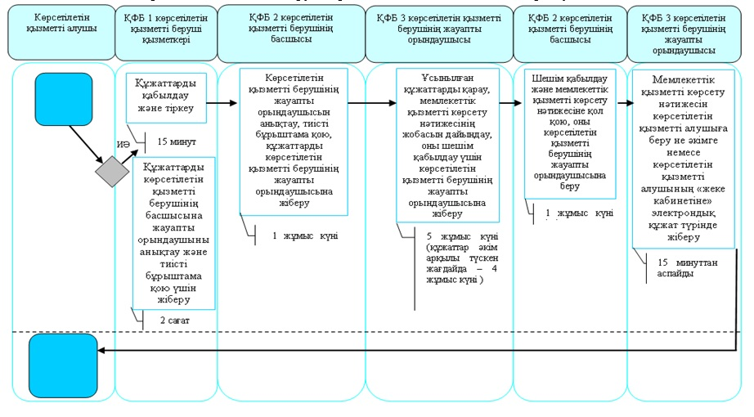

Б. Портал арқылы мемлекеттік қызмет көрсету кезінде

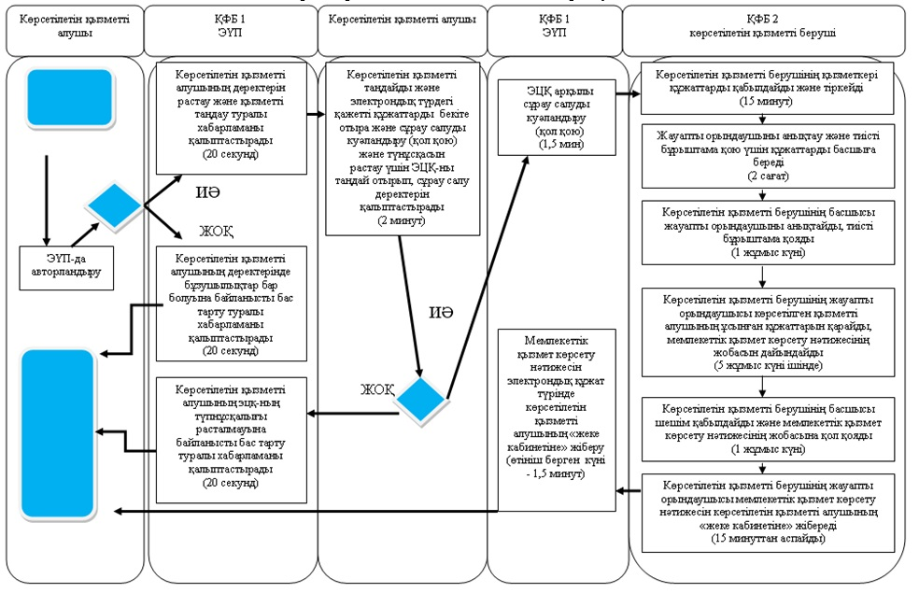
ШАРТТЫ БЕЛГІЛЕР:
- көрсетілген мемлекеттік қызметінің басталуы немесе аяқталуы
- көрсетілетін қызметті алушының немесе ҚФБ іс-әрекеттің атауы
- таңдаудың варианты
- келесі рәсімге (іс-әрекетке) өту
"Жергілікті өкілді органдардың
шешімдері бойынша мұқтаж
азаматтардың жекелеген санаттарына
әлеуметтік көмек тағайындау"
мемлекеттік көрсетілетін
қызмет регламентіне
3-қосымша
Ақпараттық жүйелердің өзара іс-әрекетінің функционалдық диаграммасы

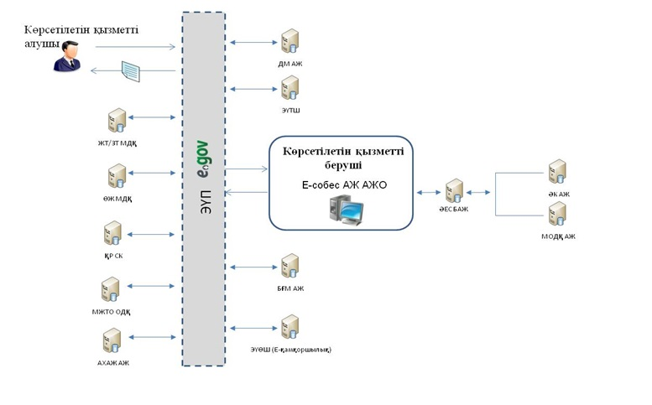

Солтүстік Қазақстан
облысы әкімдігінің
2014 жылғы 21 тамыздағы
№ 298 қаулысымен
бекітілген
"Ауылдық елді мекендерде тұратын және жұмыс істейтін әлеуметтік сала мамандарына отын сатып алу бойынша әлеуметтік көмек тағайындау" мемлекеттік көрсетілетін қызмет регламенті
1. Жалпы ережелер
1. "Ауылдық елді мекендерде тұратын және жұмыс істейтін әлеуметтік сала мамандарына отын сатып алу бойынша әлеуметтік көмек тағайындау" мемлекеттік көрсетілетін қызметін (бұдан әрі – мемлекеттік көрсетілетін қызмет) аудандар мен Петропавл қаласының жұмыспен қамту және әлеуметтік бағдарламалар бөлімдері (бұдан әрі – көрсетілетін қызметті беруші) жеке тұлғаларға (бұдан әрі - көрсетілетін қызметті алушы) көрсетеді.
Өтініштерді қабылдау және мемлекеттік қызмет көрсету нәтижелерін беру:
1) "Ауылдық елді мекендерде тұратын және жұмыс істейтін әлеуметтік сала мамандарына отын сатып алу бойынша әлеуметтік көмек тағайындау" мемлекеттік көрсетілетін қызмет регламентіне 1-қосымшада көрсетілген мекенжайлар бойынша көрсетілетін қызметті беруші;
2) Қазақстан Республикасы Көлік және коммуникация министрлігі Мемлекеттік қызметтерді автоматтандыруды бақылау және халыққа қызмет көрсету орталықтарының қызметін үйлестіру комитетінің "Халыққа қызмет көрсету орталығы" шаруашылық жүргізу құқығындағы республикалық мемлекеттік кәсіпорны (бұдан әрі – орталық);
3) кент, ауыл, ауылдық округ әкімі (бұдан әрі – әкім) арқылы жүзеге асырылады.
2. Мемлекеттік қызметті көрсету нысаны: қағаз түрінде.
3. Мемлекеттік қызметті көрсету нәтижесі - әлеуметтік көмек тағайындау туралы хабарлама.
Мемлекеттік қызметті көрсету нәтижесін ұсыну нысаны: қағаз түрінде.
2. Мемлекеттік қызмет көрсету үдерісінде көрсетілетін қызметті берушінің құрылымдық бөлімшелерінің (қызметкерлерінің) іс-әрекеттері тәртібінің сипаттамасы
4. Көрсетілетін қызметті алушының "Халықты әлеуметтік қорғау саласындағы мемлекеттік қөрсетілетін қызметтер стандарттарын бекіту туралы" Қазақстан Республикасы Үкіметінің 2014 жылғы 11 наурыздағы № 217 қаулысымен бекітілген "Ауылдық елді мекендерде тұратын және жұмыс істейтін әлеуметтік сала мамандарына отын сатып алу бойынша әлеуметтік көмек тағайындау" мемлекеттік көрсетілетін қызмет стандартының (бұдан әрі – Стандарт) 9-тармағында көрсетілген құжаттарды (бұдан әрі – құжаттар) қоса бере отырып, өтініш беруі мемлекеттік қызметті көрсету бойынша рәсімнің (іс-әрекеттің) басталуына негіз болып табылады.
5. Мемлекеттік қызметті көрсету үдерісінің құрамына кіретін әрбір рәсімнің (іс-әрекеттің) мазмұны, оны орындау ұзақтығы:
1) көрсетілетін қызметті берушінің қызметкері көрсетілетін қызметті алушы, орталық не әкім ұсынған құжаттарды қабылдайды, оларды тіркеуді жүзеге асырады не тапсырылған құжаттардың тізіліміне құжаттарды алғандығы туралы белгі қояды (көрсетілетін қызметті берушіге орталық не әкім арқылы жүгінген кезде), мемлекеттік қызметтер көрсету кезінде егер Қазақстан Республикасының заңдарында өзгеше көзделмесе, ақпараттық жүйелерде қамтылған, заңмен қорғалатын құпияны құрайтын мәліметтерді пайдалануға көрсетілетін қызметті алушының жазбаша келісімін алады, 30 минут.
Құжаттарды көрсетілетін қызметті берушінің басшысына жауапты орындаушыны анықтау және тиісті бұрыштама қою үшін жібереді, 2 сағат ішінде;
2) көрсетілетін қызметті берушінің басшысы жауапты орындаушыны анықтайды, тиісті бұрыштама қояды, 1 жұмыс күні ішінде;
3) көрсетілетін қызметті берушінің жауапты орындаушысы ұсынылған құжаттарды қарайды, мемлекеттік қызметті көрсету нәтижесінің жобасын дайындайды, 7 жұмыс күні ішінде (құжаттар орталықтан келіп түскен жағдайда, 6 жұмыс күні ішінде);
4) көрсетілетін қызметті берушінің басшысы шешім қабылдайды және мемлекеттік қызметті көрсету нәтижесінің жобасына қол қояды, 6 жұмыс күні ішінде;
5) көрсетілетін қызметті берушінің жауапты орындаушысы көрсетілетін қызметті алушыға мемлекеттік қызметті көрсету нәтижесін береді немесе орталыққа не әкімге жібереді, 30 минут.
6. Мемлекеттік қызмет көрсету рәсімінің (әрекетінің) нәтижесі, ол келесі рәсімді (әрекетті) орындауды бастау үшін негіз болады:
1) рәсімнің нәтижесі – құжаттарды тіркеу не тапсырылған құжаттардың тізіліміне құжаттарды алғандығы туралы белгі қою;
2) рәсімнің нәтижесі - көрсетілетін қызметті беруші басшысының бұрыштамасы;
3) рәсімнің нәтижесі - мемлекеттік қызметті көрсету нәтижесінің жобасы;
4) рәсімнің нәтижесі - мемлекеттік қызметті көрсетудің қол қойылған нәтижесі;
5) рәсімнің нәтижесі - көрсетілетін қызметті алушыға берілген не орталыққа немесе әкімге жіберілген мемлекеттік қызметті көрсету нәтижесі.
3. Мемлекеттік қызмет көрсету үдерісінде көрсетілетін қызметті берушінің құрылымдық бөлімшелерінің (қызметкерлерінің) өзара іс-әрекеті тәртібінің сипаттамасы
7. Мемлекеттік қызметті көрсету үдерісіне қатысатын көрсетілетін қызметті беруші құрылымдық бөлімшелерінің (қызметкерлерінің) тізбесі:
1) көрсетілетін қызметті берушінің қызметкері;
2) көрсетілетін қызметті берушінің басшысы;
3) көрсетілетін қызметті берушінің жауапты орындаушысы.
8. Құрылымдық бөлімшелер (қызметкерлер) арасындағы рәсімдер (іс-әрекеттер) реттілігінің сипаттамасы, әрбір рәсімнің (іс-әрекеттің) ұзақтығы:
1) 1-рәсім - көрсетілетін қызметті берушінің қызметкері құжаттарды қабылдауды және оларды тіркеуді жүзеге асырады, 30 минут.
Құжаттарды көрсетілетін қызметті берушінің басшысына жауапты орындаушыны анықтау және тиісті бұрыштама қою үшін жіберу жүзеге асырылады, 2 сағат ішінде;
2) 2-рәсім - көрсетілетін қызметті берушінің басшысы жауапты орындаушыны анықтайды, тиісті бұрыштама қояды және құжаттарды жауапты орындаушыға береді, 1 жұмыс күні ішінде;
3) 3-рәсім - көрсетілетін қызметті берушінің жауапты орындаушысы ұсынылған құжаттарды қарайды, мемлекеттік қызметті көрсету нәтижесінің жобасын дайындайды, оны көрсетілетін қызметті берушінің басшысына шешім қабылдауға береді, 7 жұмыс күні ішінде (құжаттар орталықтан келіп түскен жағдайда, 6 жұмыс күні ішінде);
4) 4-рәсім - көрсетілетін қызметті берушінің басшысы шешім қабылдайды және мемлекеттік қызметті көрсету нәтижесінің жобасына қол қояды, оны көрсетілетін қызметті берушінің жауапты орындаушысына береді, 1 жұмыс күні ішінде;
5) 5-рәсім - көрсетілетін қызметті берушінің жауапты орындаушысы көрсетілетін қызметті алушыға мемлекеттік қызметті көрсету нәтижесін береді не орталыққа немесе әкімге жібереді, 30 минут.
Мемлекеттік қызметті көрсету бизнес үдерісінің анықтамалығы "Ауылдық елді мекендерде тұратын және жұмыс істейтін әлеуметтік сала мамандарына отын сатып алу бойынша әлеуметтік көмек тағайындау" мемлекеттік көрсетілетін қызмет регламентіне 2-қосымшада көрсетілген.
4. Халыққа қызмет көрсету орталығымен және (немесе) өзге де көрсетілетін қызметті берушілермен өзара іс-әрекет тәртібінің, сондай-ақ мемлекеттік қызмет көрсету үдерісінде ақпараттық жүйелерді пайдалану тәртібінің сипаттамасы
9. Орталыққа жүгіну тәртібінің сипаттамасы, көрсетілетін қызметті алушының сұрау салуын өңдеу ұзақтығы:
1) көрсетілетін қызметті алушы мемлекеттік көрсетілетін қызметті алу үшін орталыққа жүгінеді;
2) орталық қызметкері өтініштің дұрыс толтырылуын және ұсынылған құжаттардың толықтығын тексереді, 5 минуттан аспайды.
Көрсетілетін қызметті алушы құжаттардың толық топтамасын ұсынбаған жағдайда, орталық қызметкері құжаттарды қабылдаудан бас тарту туралы қолхат береді;
3) орталық қызметкері өтінішті "Халыққа қызмет көрсету орталықтарына арналған ықпалдастырылған ақпараттық жүйе" ақпараттық жүйесінде тіркейді және көрсетілетін қызметті алушыға тіркелген және мемлекеттік қызметті алатын күні, құжаттарды қабылдаған адамның тегі мен аты-жөні көрсетілген қолхат береді, 5 минуттан аспайды;
4) орталық қызметкері егер Қазақстан Республикасының заңдарында өзгеше көзделмесе, ақпараттық жүйелерде қамтылған, заңмен қорғалатын құпияны құрайтын мәліметтерді пайдалануға көрсетілетін қызметті алушының жазбаша келісімін алады, 10 минуттан аспайды;
5) орталық қызметкері құжаттарды дайындайды және оларды курьерлік және осыған өкілеттік берілген өзге де байланыс арқылы көрсетілетін қызметті берушіге жібереді, 1 жұмыс күні ішінде;
6) орталық қызметкері тиісті құжаттарды қабылдағаны туралы қолхатта көрсетілген мерзімде көрсетілетін қызметті алушыға мемлекеттік қызметті көрсету нәтижесін береді, 15 минут.
"Ауылдық елді мекендерде
тұратын және жұмыс істейтін
әлеуметтік сала мамандарына
отын сатып алу бойынша
әлеуметтік көмек тағайындау"
мемлекеттік көрсетілетін
қызмет регламентіне
1-қосымша
Көрсетілетін қызметті берушілердің мекенжайы
Р/с № | Атауы | Заңды мекенжайы, электрондық пошта мекенжайы | Телефон нөмірлері
1 | "Солтүстік Қазақстан облысы Айыртау ауданының жұмыспен қамту және әлеуметтік бағдарламалар бөлімі" мемлекеттік мекемесі | Айыртау ауданы,  Саумалкөл ауылы,  Ш. Уәлиханов көшесі, 42  ro_ajyrta@bk.ru | 8 (715) 33-2-13-62
2 | "Солтүстік Қазақстан облысы Ақжар ауданының жұмыспен қамту және әлеуметтік бағдарламалар бөлімі" мемлекеттік мекемесі | Ақжар ауданы,  Талшық ауылы,  Целинный көшесі, 13  akzhar-social@ko.kz | 8 (715) 46-2-14-49
3 | "Солтүстік Қазақстан облысы Аққайың ауданының жұмыспен қамту және әлеуметтік бағдарламалар бөлімі" мемлекеттік мекемесі | Аққайың ауданы,  Смирнов ауылы,  9 май көшесі, 67  akk_soz@mail.ru | 8 (715) 32-2-12-65
4 | "Солтүстік Қазақстан облысы Есіл ауданының жұмыспен қамту және әлеуметтік бағдарламалар бөлімі" мемлекеттік мекемесі | Есіл ауданы,  Явленка ауылы,  Ленин көшесі, 20  esil_zan_soc@sko.kz  ro_esil@mail.ru | 8 (715) 43-2-19-99
5 | "Солтүстік Қазақстан облысы Жамбыл ауданының жұмыспен қамту және әлеуметтік бағдарламалар бөлімі" мемлекеттік мекемесі | Жамбыл ауданы,  Пресновка ауылы,  Дружба көшесі, 6  zham-ozsp@sko.kz | 8 (715) 44-2-13-38
6 | "Солтүстік Қазақстан облысы Мағжан Жұмабаев ауданының жұмыспен қамту және әлеуметтік бағдарламалар бөлімі" мемлекеттік мекемесі | Мағжан Жұмабаев ауданы  Булаев қаласы,  Кереев көшесі, 15  mzh-ozsp@sko.kz | 8 (715) 31-2-19-22
7 | "Қызылжар ауданының жұмыспен қамту және әлеуметтік бағдарламалар бөлімі" мемлекеттік мекемесі | Қызылжар ауданы,  Бескөл ауылы,  Гагарин көшесі, 6 а  kyz_asp@mail.ru  kyzylzhar-ozsp@sko.kz | 8 (715) 38-2-16-50  50-06-17
8 | "Солтүстік Қазақстан облысы Мамлют ауданының жұмыспен қамту және әлеуметтік бағдарламалар бөлімі" мемлекеттік мекемесі | Мамлют ауданы,  Мамлютка қаласы,  Гуденко көшесі, 19  maml_ozsp@mail.ru | 8 (715) 41-2-13-75
9 | "Солтүстік Қазақстан облысы Ғабит Мүсірепов атындағы ауданның жұмыспен қамту және әлеуметтік бағдарламалар бөлімі" мемлекеттік мекемесі | Ғабит Мүсірепов атындағы аудан Новоишим ауылы,  Ленин көшесі, 2  ozsp-gm@sko.kz | 8 (715) 35-2-24-17
10 | "Солтүстік Қазақстан облысы Тайынша ауданының жұмыспен қамту және әлеуметтік бағдарламалар бөлімі" мемлекеттік мекемесі | Тайынша ауданы,  Тайынша қаласы,  Центральный бұрылыс көшесі, 2  ozsp-tsh@sko.kz | 8 (715) 36-2-10-22
11 | "Солтүстік Қазақстан облысы Тимирязев ауданының жұмыспен қамту және әлеуметтік бағдарламалар бөлімі" мемлекеттік мекемесі | Тимирязев ауданы,  Тимирязев ауылы,  Ш. Уәлиханов көшесі, 1  ro_timir@mail.online.kz | 8 (715) 37-2-16-49
12 | "Солтүстік Қазақстан облысы Уәлиханов ауданының жұмыспен қамту және әлеуметтік бағдарламалар бөлімі" мемлекеттік мекемесі | Уәлиханов ауданы,  Кішкенекөл ауылы,  Уәлиханов көшесі, 82  ro_ualih@mail.online.kz | 8 (715) 42-2-19-43
13 | "Солтүстік Қазақстан облысы Шал ақын ауданының жұмыспен қамту және әлеуметтік бағдарламалар бөлімі" мемлекеттік мекемесі | Шал ақын ауданы,  Сергеевка қаласы,  Ыбыраев көшесі, 50  shalakyn-ozsp@sko.kz  soczashita1@mail.ru | 8 (715) 34-2-16-91
14 | "Солтүстік Қазақстан облысы Петропавл қаласының жұмыспен қамту және әлеуметтік бағдарламалар бөлімі" мемлекеттік мекемесі | Петропавл қаласы,  Театр көшесі, 36  petroozsp@sko.kz | 53-07-84
"Ауылдық елді мекендерде
тұратын және жұмыс істейтін
әлеуметтік сала мамандарына
отын сатып алу бойынша
әлеуметтік көмек тағайындау"
мемлекеттік көрсетілетін
қызмет регламентіне
2-қосымша
"Ауылдық елді мекендерде тұратын және жұмыс істейтін әлеуметтік сала мамандарына отын сатып алу бойынша әлеуметтік көмек тағайындау" мемлекеттік көрсетілетін қызметі бизнес үдерісінің анықтамалығы А. Көрсетілетін қызметті беруші арқылы мемлекеттік қызмет көрсету кезінде

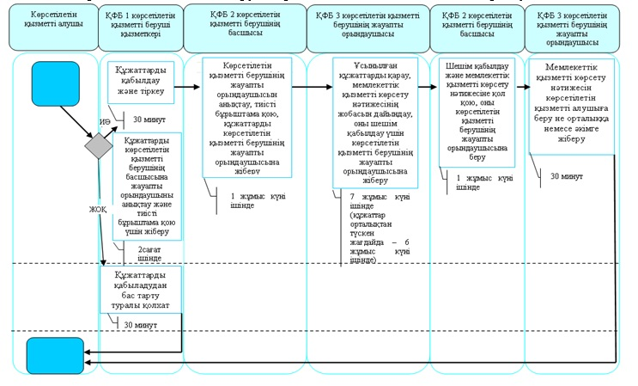

Б. Орталық арқылы мемлекеттік қызмет көрсету кезінде
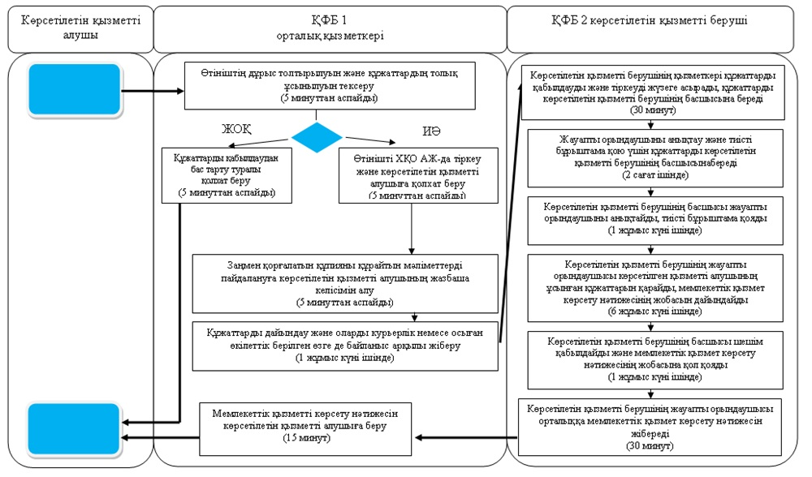
ШАРТТЫ БЕЛГІЛЕР:
- көрсетілген мемлекеттік қызметінің басталуы немесе аяқталуы
- көрсетілетін қызметті алушының немесе ҚФБ іс-әрекеттің атауы
- таңдаудың варианты
- келесі рәсімге (іс-әрекетке) өту
Солтүстік Қазақстан
облысы әкімдігінің
2014 жылғы 21 тамыздағы
№ 298 қаулысымен
бекітілген
"Үйде оқитын мүгедек балаларға материалдық қамсыздандыруды тағайындау" мемлекеттік көрсетілетін қызмет регламенті
1. Жалпы ережелер
1. "Үйде оқитын мүгедек балаларға материалдық қамсыздандыруды тағайындау" мемлекеттік көрсетілетін қызметін (бұдан әрі – мемлекеттік көрсетілетін қызмет) аудандар мен Петропавл қаласының жұмыспен қамту және әлеуметтік бағдарламалар бөлімдері (бұдан әрі – көрсетілетін қызметті беруші) жеке тұлғаларға (бұдан әрі - көрсетілетін қызметті алушы) көрсетеді.
Өтініштерді қабылдау және мемлекеттік қызметті көрсету нәтижелерін беру:
1) "Үйде оқитын мүгедек балаларға материалдық қамсыздандыруды тағайындау" мемлекеттік көрсетілетін қызмет регламентіне 1-қосымшада көрсетілген мекенжайлар бойынша көрсетілетін қызметті беруші;
2) Қазақстан Республикасы Көлік және коммуникация министрлігі Мемлекеттік қызметтерді автоматтандыруды бақылау және халыққа қызмет көрсету орталықтарының қызметін үйлестіру комитетінің "Халыққа қызмет көрсету орталығы" шаруашылық жүргізу құқығындағы республикалық мемлекеттік кәсіпорны (бұдан әрі – орталық);
3) www.egov.kz "электрондық үкімет" веб-порталы (бұдан әрі – портал) арқылы жүзеге асырылады.
2. Мемлекеттік қызметті көрсету нысаны: электрондық және (немесе) қағаз түрінде.
3. Мемлекеттік қызметті көрсету нәтижесі – үйде оқитын мүгедек балаларға материалдық қамсыздандыруды тағайындау туралы хабарлама.
Мемлекеттік қызметті көрсету нәтижесін беру нысаны: электрондық және (немесе) қағаз түрінде.
2. Мемлекеттік қызмет көрсету үдерісінде көрсетілетін қызметті берушінің құрылымдық бөлімшелерінің (қызметкерлерінің) іс-әрекеттері тәртібінің сипаттамасы
4. Көрсетілетін қызметті алушының "Халықты әлеуметтік қорғау саласындағы мемлекеттік қөрсетілетін қызметтер стандарттарын бекіту туралы" Қазақстан Республикасы Үкіметінің 2014 жылғы 11 наурыздағы № 217 қаулысымен бекітілген "Үйде оқитын мүгедек балаларға материалдық қамсыздандыруды тағайындау" мемлекеттік көрсетілетін қызмет стандартының (бұдан әрі – Стандарт) 9-тармағында көрсетілген құжаттарды (бұдан әрі – құжаттар) қоса бере отырып, Стандартқа 1-қосымшаға сәйкес нысан бойынша өтініш беруі не көрсетілетін қызметті алушының электрондық цифрлық қолтаңбасымен (бұдан әрі – ЭЦҚ) куәландырылған электрондық құжат нысанындағы сұрау салуы мемлекеттік қызметті көрсету бойынша рәсімнің (іс-әрекеттің) басталуына негіз болып табылады.
5. Мемлекеттік қызметті көрсету үдерісінің құрамына кіретін әрбір рәсімнің (іс-әрекеттің) мазмұны, оны орындау ұзақтығы:
1) көрсетілетін қызметті берушінің қызметкері көрсетілетін қызметті алушы, орталық не портал арқылы ұсынылған құжаттарды қабылдайды, оларды тіркеуді жүзеге асырады, тіркелген және мемлекеттік қызметті алатын күні, құжаттарды қабылдаған адамның тегі мен аты-жөні көрсетілген өтініштің үзбелі талонын береді не тапсырылған құжаттардың тізіліміне құжаттарды алғандығы туралы белгі қояды (көрсетілетін қызметті берушіге орталық арқылы жүгінген кезде), 30 минут.
Құжаттарды көрсетілетін қызметті берушінің басшысына жауапты орындаушыны анықтау және тиісті бұрыштама қою үшін жібереді, 2 сағат ішінде;
2) көрсетілетін қызметті берушінің басшысы жауапты орындаушыны анықтайды, тиісті бұрыштама қояды, 1 жұмыс күні ішінде;
3) көрсетілетін қызметті берушінің жауапты орындаушысы ұсынылған құжаттарды қарайды, мемлекеттік қызметті көрсету нәтижесінің жобасын дайындайды, 7 жұмыс күні ішінде (құжаттар орталықтан келіп түскен жағдайда, 6 жұмыс күні ішінде);
4) көрсетілетін қызметті берушінің басшысы шешім қабылдайды және мемлекеттік қызметті көрсету нәтижесінің жобасына қол қояды, 1 жұмыс күні ішінде;
5) көрсетілетін қызметті берушінің жауапты орындаушысы көрсетілетін қызметті алушыға не орталыққа немесе көрсетілетін қызметті алушының "жеке кабинетіне" көрсетілетін қызметті беруші басшысының ЭЦҚ-мен қол қойылған электрондық құжат нысанында мемлекеттік қызметті көрсету нәтижесін жібереді, 30 минут.
6. Мемлекеттік қызмет көрсету рәсімінің (әрекетінің) нәтижесі, ол келесі рәсімді (әрекетті) орындауды бастау үшін негіз болады:
1) рәсімнің нәтижесі – тіркелген және мемлекеттік қызметті алатын күні, құжаттарды қабылдаған адамның тегі мен аты-жөні көрсетілген өтініштің үзбелі талоны не тапсырылған құжаттардың тізіліміне құжаттарды алғандығы туралы белгі қою;
2) рәсімнің нәтижесі - көрсетілетін қызметті беруші басшысының бұрыштамасы;
3) рәсімнің нәтижесі - мемлекеттік қызметті көрсету нәтижесінің жобасы;
4) рәсімнің нәтижесі - мемлекеттік қызметті көрсетудің қол қойылған нәтижесі;
5) рәсімнің нәтижесі - көрсетілетін қызметті алушыға берілген не орталыққа не көрсетілетін қызметті алушының "жеке кабинетіне" жіберілген мемлекеттік қызметті көрсету нәтижесі.
3. Мемлекеттік қызмет көрсету үдерісінде көрсетілетін қызметті берушінің құрылымдық бөлімшелерінің (қызметкерлерінің) өзара іс-әрекеті тәртібінің сипаттамасы
7. Мемлекеттік қызметті көрсету үдерісіне қатысатын көрсетілетін қызметті беруші құрылымдық бөлімшелерінің (қызметкерлерінің) тізбесі:
1) көрсетілетін қызметті берушінің қызметкері;
2) көрсетілетін қызметті берушінің басшысы;
3) көрсетілетін қызметті берушінің жауапты орындаушысы.
8. Әрбір рәсімнің (іс-әрекеттің) ұзақтығы көрсетілген құрылымдық бөлімшелер (қызметкерлер) арасындағы рәсімдер (іс-әрекеттер) реттілігінің сипаттамасы:
1) 1-рәсім - көрсетілетін қызметті берушінің қызметкері құжаттарды қабылдауды және тіркеуді жүзеге асырады, 30 минут.
Сондай-ақ, құжаттарды көрсетілетін қызметті берушінің басшысына жауапты орындаушыны анықтау және тиісті бұрыштама қою үшін жіберу жүзеге асырылады, 2 сағат ішінде;
2) 2-рәсім - көрсетілетін қызметті берушінің басшысы жауапты орындаушыны анықтайды, тиісті бұрыштама қояды және құжаттарды жауапты орындаушыға береді, 1 жұмыс күні ішінде.
3) 3-рәсім - көрсетілетін қызметті берушінің жауапты орындаушысы ұсынылған құжаттарды қарайды, мемлекеттік қызметті көрсету нәтижесінің жобасын дайындайды, оны көрсетілетін қызметті берушінің басшысына шешім қабылдауға жібереді, 7 жұмыс күні ішінде (құжаттар орталық арқылы келіп түскен жағдайда, 6 жұмыс күні ішінде);
4) 4-рәсім - көрсетілетін қызметті берушінің басшысы шешім қабылдайды және мемлекеттік қызметті көрсету нәтижесінің жобасына қол қояды, оны көрсетілетін қызметті берушінің жауапты орындаушысына береді, 1 жұмыс күні ішінде;
5) 5-рәсім - көрсетілетін қызметті берушінің жауапты орындаушысы орталыққа не немесе көрсетілетін қызметті алушының "жеке кабинетіне" көрсетілетін қызметті беруші басшысының ЭЦҚ-мен қол қойылған электрондық құжат нысанында мемлекеттік қызметті көрсету нәтижесін жібереді, 30 минут.
Мемлекеттік қызметті көрсету бизнес үдерісінің анықтамалығы "Үйде оқитын мүгедек балаларға материалдық қамсыздандыруды тағайындау" мемлекеттік көрсетілетін қызмет регламентіне 2-қосымшада көрсетілген.
4. Халыққа қызмет көрсету орталығымен және (немесе) өзге де көрсетілетін қызметті берушілермен өзара іс-әрекеті тәртібінің, сондай-ақ мемлекеттік қызмет көрсету үдерісінде ақпараттық жүйелерді пайдалану тәртібінің сипаттамасы
9. Орталыққа жүгіну тәртібінің сипаттамасы, көрсетілетін қызметті алушының сұратуын өңдеу ұзақтығы:
1) көрсетілетін қызметті алушы мемлекеттік көрсетілетін қызметті алу үшін орталыққа жүгінеді;
2) орталық қызметкері өтініштің дұрыс толтырылуын және ұсынылған құжаттардың толықтығын тексереді, 15 минут.
Көрсетілетін қызметті алушы құжаттардың толық топтамасын ұсынбаған жағдайда, орталық қызметкері құжаттарды қабылдаудан бас тарту туралы қолхат береді;
3) орталық қызметкері өтінішті "Халыққа қызмет көрсету орталықтарына арналған ықпалдастырылған ақпараттық жүйе" ақпараттық жүйесінде тіркейді және көрсетілетін қызметті алушыға тиісті құжаттарды алғандығы туралы қолхат береді, 15 минут.
Мыналар:
өтініштің нөмірі мен қабылданған күні;
сұрау салынған мемлекеттік көрсетілетін қызмет түрі;
қоса берілген құжаттардың саны мен атауы;
құжаттардың берілетін күні (уақыты) мен орны;
құжаттарды ресімдеуге өтінішті қабылдаған орталық қызметкерінің тегі, аты, әкесінің аты;
көрсетілетін қызметті алушының тегі, аты, әкесінің аты, көрсетілетін қызметті алушы өкілінің тегі, аты, әкесінің аты және олардың байланыс телефондары көрсетілген қолхат беріледі;
4) орталық қызметкері құжаттарды дайындайды және оларды курьерлік және осыған өкілеттік берілген өзге де байланыс арқылы көрсетілетін қызметті берушіге жібереді, 1 жұмыс күні ішінде;
5) орталық қызметкері тиісті құжаттарды қабылдағаны туралы қолхатта көрсетілген мерзімде көрсетілетін қызметті алушыға мемлекеттік қызметті көрсету нәтижесін береді, 30 минуттан аспайды.
Ақпараттық жүйелердің функционалдық өзара іс-әрекетінің диаграммасы "Үйде оқитын мүгедек балаларға материалдық қамсыздандыруды тағайындау" мемлекеттік көрсетілетін қызмет регламентіне 3-қосымшада көрсетілген.
10. Портал арқылы мемлекеттік қызмет көрсету кезінде жүгіну тәртібінің және көрсетілетін қызметті беруші мен көрсетілетін қызметті алушының арасындағы рәсімдер (іс-әрекеттер) реттілігінің сипаттамасы:
1) көрсетілетін қызметті алушы жеке сәйкестендіру нөмірі, ЭЦҚ арқылы порталда тіркелуді, авторландырылуды жүзеге асырады;
2) көрсетілетін қызметті алушының электрондық мемлекеттік қызмет көрсетуді таңдауы, электрондық сұрау салу жолдарын толтыруы және құжаттарды бекітуі;
3) электрондық мемлекеттік қызмет көрсету үшін көрсетілетін қызметті алушының ЭЦҚ-сы арқылы электрондық сұрау салуды куәландыру;
4) көрсетілетін қызметті берушінің электрондық сұрау салуды өңдеуі (тексеруі, тіркеуі);
5) көрсетілетін қызмет алушының электрондық сұрау салу мәртебесі және көрсетілетін қызмет алушының "жеке кабинетінде" мемлекеттік қызметті көрсету мерзімі туралы хабарлама алуы;
6) көрсетілетін қызметті берушінің электрондық құжаттар нысанында мемлекеттік қызметті көрсету нәтижесін көрсетілетін қызметті алушының "жеке кабинетіне" жіберуі;
7) көрсетілетін қызметті алушының портал арқылы көрсетілетін қызметті алушының "жеке кабинетінде" мемлекеттік қызметті көрсету нәтижесін алуы.
Ақпараттық жүйелердің функционалдық өзара іс-әрекетінің диаграммасы "Үйде оқитын мүгедек балаларға материалдық қамсыздандыруды тағайындау" мемлекеттік көрсетілетін қызмет регламентіне 4-қосымшада көрсетілген.
"Үйде оқитын мүгедек
балаларға материалдық
қамсыздандыруды тағайындау"
мемлекеттік көрсетілетін
қызмет регламентіне
1-қосымша
Көрсетілетін қызметті берушілердің мекенжайы
Р/с № | Атауы | Заңды мекенжайы, электрондық пошта мекенжайы | Телефон нөмірлері
1 | "Солтүстік Қазақстан облысы Айыртау ауданының жұмыспен қамту және әлеуметтік бағдарламалар бөлімі" мемлекеттік мекемесі | Айыртау ауданы,  Саумалкөл ауылы,  Ш. Уәлиханов көшесі, 42  ro_ajyrta@bk.ru | 8 (715) 33-2-13-62
2 | "Солтүстік Қазақстан облысы Ақжар ауданының жұмыспен қамту және әлеуметтік бағдарламалар бөлімі" мемлекеттік мекемесі | Ақжар ауданы,  Талшық ауылы,  Целинный көшесі, 13  akzhar-social@ko.kz | 8 (715) 46-2-14-49
3 | "Солтүстік Қазақстан облысы Аққайың ауданының жұмыспен қамту және әлеуметтік бағдарламалар бөлімі" мемлекеттік мекемесі | Аққайың ауданы,  Смирнов ауылы,  9 май көшесі, 67  akk_soz@mail.ru | 8 (715) 32-2-12-65
4 | "Солтүстік Қазақстан облысы Есіл ауданының жұмыспен қамту және әлеуметтік бағдарламалар бөлімі" мемлекеттік мекемесі | Есіл ауданы,  Явленка ауылы,  Ленин көшесі, 20  esil_zan_soc@sko.kz  ro_esil@mail.ru | 8 (715) 43-2-19-99
5 | "Солтүстік Қазақстан облысы Жамбыл ауданының жұмыспен қамту және әлеуметтік бағдарламалар бөлімі" мемлекеттік мекемесі | Жамбыл ауданы,  Пресновка ауылы,  Дружба көшесі, 6  zham-ozsp@sko.kz | 8 (715) 44-2-13-38
6 | "Солтүстік Қазақстан облысы Мағжан Жұмабаев ауданының жұмыспен қамту және әлеуметтік бағдарламалар бөлімі" мемлекеттік мекемесі | Мағжан Жұмабаев ауданы  Булаев қаласы,  Кереев көшесі, 15  mzh-ozsp@sko.kz | 8 (715) 31-2-19-22
7 | "Қызылжар ауданының жұмыспен қамту және әлеуметтік бағдарламалар бөлімі" мемлекеттік мекемесі | Қызылжар ауданы,  Бескөл ауылы,  Гагарин көшесі, 6 а  kyz_asp@mail.ru  kyzylzhar-ozsp@sko.kz | 8 (715) 38-2-16-50  50-06-17
8 | "Солтүстік Қазақстан облысы Мамлют ауданының жұмыспен қамту және әлеуметтік бағдарламалар бөлімі" мемлекеттік мекемесі | Мамлют ауданы,  Мамлютка қаласы,  Гуденко көшесі, 19  maml_ozsp@mail.ru | 8 (715) 41-2-13-75
9 | "Солтүстік Қазақстан облысы Ғабит Мүсірепов атындағы ауданның жұмыспен қамту және әлеуметтік бағдарламалар бөлімі" мемлекеттік мекемесі | Ғабит Мүсірепов атындағы аудан, Новоишим ауылы,  Ленин көшесі, 2  ozsp-gm@sko.kz | 8 (715) 35-2-24-17
10 | "Солтүстік Қазақстан облысы Тайынша ауданының жұмыспен қамту және әлеуметтік бағдарламалар бөлімі" мемлекеттік мекемесі | Тайынша ауданы,  Тайынша қаласы,  Центральный бұрылыс көшесі, 2  ozsp-tsh@sko.kz | 8 (715) 36-2-10-22
11 | "Солтүстік Қазақстан облысы Тимирязев ауданының жұмыспен қамту және әлеуметтік бағдарламалар бөлімі" мемлекеттік мекемесі | Тимирязев ауданы,  Тимирязев ауылы,  Ш. Уәлиханов көшесі, 1  ro_timir@mail.online.kz | 8 (715) 37-2-16-49
"Үйде оқитын мүгедек
балаларға материалдық
қамсыздандыруды тағайындау"
мемлекеттік көрсетілетін
қызмет регламентіне
2-қосымша
"Үйде оқитын мүгедек балаларға материалдық қамсыздандыруды тағайындау" мемлекеттік көрсетілетін қызметі бизнес үдерісінің анықтамалығы А. Көрсетілетін қызметті беруші арқылы мемлекеттік қызмет көрсету кезінде

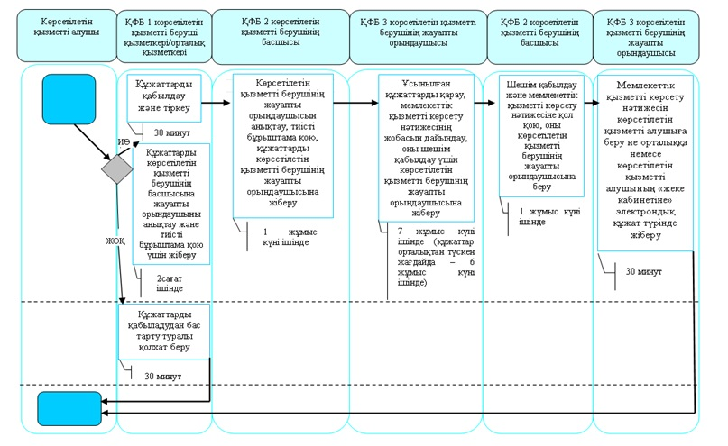

Б. Орталық арқылы мемлекеттік қызмет көрсету кезінде

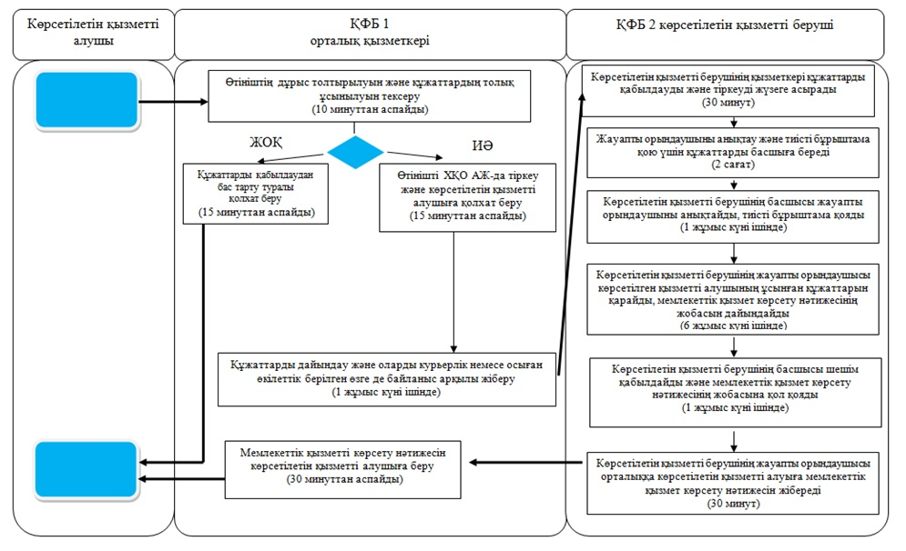

В. Портал арқылы мемлекеттік қызмет көрсету кезінде

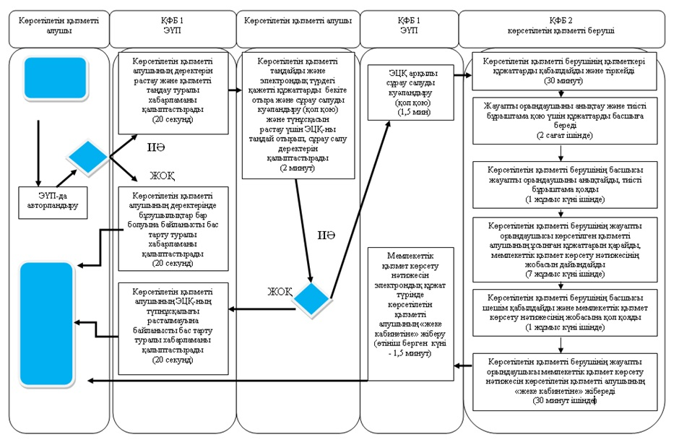
ШАРТТЫ БЕЛГІЛЕР:
- көрсетілген мемлекеттік қызметінің басталуы немесе аяқталуы
- көрсетілетін қызметті алушының немесе ҚФБ іс-әрекеттің атауы
- таңдаудың варианты
- келесі рәсімге (іс-әрекетке) өту
"Үйде оқитын мүгедек
балаларға материалдық
қамсыздандыруды тағайындау"
мемлекеттік көрсетілетін
қызмет регламентіне
3-қосымша
Ақпараттық жүйелердің функционалдық өзара іс-әрекетінің диаграммасы

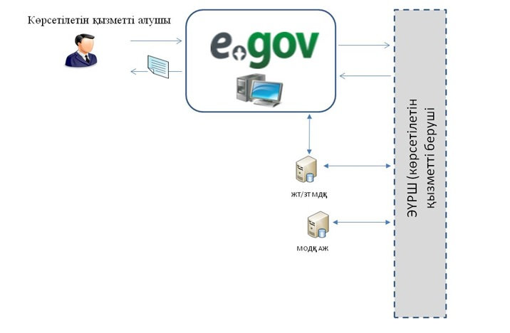

"Үйде оқитын мүгедек
балаларға материалдық
қамсыздандыруды тағайындау"
мемлекеттік көрсетілетін
қызмет регламентіне
4-қосымша
Ақпараттық жүйелердің функционалдық өзара іс-әрекетінің диаграммасы

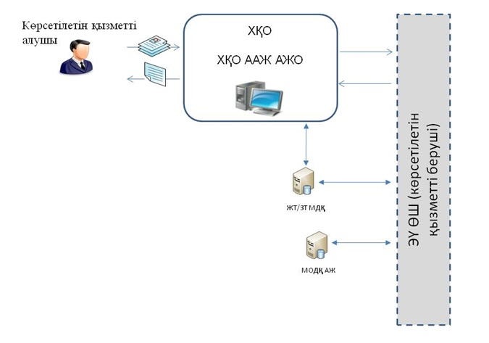

Солтүстік Қазақстан
облысы әкімдігінің
2014 жылғы 21 тамыздағы
№ 298 қаулысымен
бекітілген
"Семей ядролық сынақ полигонында ядролық сынақтардың салдарынан зардап шеккен азаматтарды тіркеу және есепке алу, біржолғы мемлекеттік ақшалай өтемақы төлеу, куәліктер беру" мемлекеттік көрсетілетін қызмет регламенті
1. Жалпы ережелер
1. "Семей ядролық сынақ полигонында ядролық сынақтардың салдарынан зардап шеккен азаматтарды тіркеу және есепке алу, біржолғы мемлекеттік ақшалай өтемақы төлеу, куәліктер беру" мемлекеттік көрсетілетін қызметін (бұдан әрі – мемлекеттік көрсетілетін қызмет) аудандар мен Петропавл қаласының жұмыспен қамту және әлеуметтік бағдарламалар бөлімдері (бұдан әрі – көрсетілетін қызметті беруші) жеке тұлғаларға (бұдан әрі - көрсетілетін қызметті алушы) көрсетеді.
Өтініштерді қабылдау және мемлекеттік қызмет көрсету нәтижелерін беру:
1) "Семей ядролық сынақ полигонында ядролық сынақтардың салдарынан зардап шеккен азаматтарды тіркеу және есепке алу, біржолғы мемлекеттік ақшалай өтемақы төлеу, куәліктер беру" мемлекеттік көрсетілетін қызмет регламентіне 1-қосымшада көрсетілген мекенжайлар бойынша көрсетілетін қызметті беруші;
2) Қазақстан Республикасы Көлік және коммуникация министрлігі Мемлекеттік қызметтерді автоматтандыруды бақылау және халыққа қызмет көрсету орталықтарының қызметін үйлестіру комитетінің "Халыққа қызмет көрсету орталығы" шаруашылық жүргізу құқығындағы республикалық мемлекеттік кәсіпорны (бұдан әрі – орталық) арқылы жүзеге асырылады.
2. Мемлекеттік қызметті көрсету нысаны: қағаз түрінде.
3. Мемлекеттік қызметті көрсету нәтижесі:
1) Қазақстан Республикасының азаматтарын Семей ядролық сынақ полигонындағы ядролық сынақтардың салдарынан зардап шеккендер деп тану туралы шешім;
2) куәлікті немесе оның телнұсқасын беру болып табылады.
Мемлекеттік қызметті көрсету нәтижесін беру нысаны - қағаз түрінде.
2. Мемлекеттік қызмет көрсету үдерісінде көрсетілетін қызметті берушінің құрылымдық бөлімшелерінің (қызметкерлерінің) іс-әрекеттері тәртібінің сипаттамасы
4. Көрсетілетін қызметті алушының "Халықты әлеуметтік қорғау саласындағы мемлекеттік қөрсетілетін қызметтер стандарттарын бекіту туралы" Қазақстан Республикасы Үкіметінің 2014 жылғы 11 наурыздағы № 217 қаулысымен бекітілген "Семей ядролық сынақ полигонында ядролық сынақтардың салдарынан зардап шеккен азаматтарды тіркеу және есепке алу, біржолғы мемлекеттік ақшалай өтемақы төлеу, куәліктер беру" көрсетілетін қызмет стандартының (бұдан әрі – Стандарт) 9-тармағында көрсетілген құжаттарды (бұдан әрі – құжаттар) қоса бере отырып, Стандартқа 1 және (немесе) 2-қосымшаларға сәйкес нысан бойынша өтініш (тер) беруі мемлекеттік қызметті көрсету бойынша рәсімнің (іс-әрекеттің) басталуына негіз болып табылады.
5. Мемлекеттік қызметті көрсету үдерісінің құрамына кіретін әрбір рәсімнің (іс-әрекеттің) мазмұны, оны орындау ұзақтығы:
Семей ядролық сынақ полигонында ядролық сынақтардың салдарынан зардап шеккен азаматтарды тіркеу және есепке алу:
1) көрсетілетін қызметті берушінің қызметкері көрсетілетін қызметті алушы не орталық ұсынған құжаттарды қабылдайды, оларды тіркеуді жүзеге асырады, тіркеу күні мен мемлекеттік қызметті алатын күні, құжаттарды қабылдаған адамның тегі мен аты-жөні көрсетілген өтініштің үзбелі талонын береді не тапсырылған құжаттардың тізіліміне құжаттарды алғандығы туралы белгі қояды (көрсетілетін қызметті берушіге орталық арқылы жүгінген кезде), мемлекеттік қызмет көрсету кезінде егер Қазақстан Республикасының заңдарында өзгеше көзделмесе, ақпараттық жүйелерде қамтылған, заңмен қорғалатын құпияны құрайтын мәліметтерді пайдалануға көрсетілетін қызметті алушының жазбаша келісімін алады, 30 минуттан аспайды.
Құжаттарды көрсетілетін қызметті берушінің басшысына жауапты орындаушыны анықтау және тиісті бұрыштама қою үшін жібереді, 2 сағат;
2) көрсетілетін қызметті берушінің басшысы жауапты орындаушыны анықтайды, тиісті бұрыштама қояды, 2 сағат.
3) көрсетілетін қызметті берушінің жауапты орындаушысы құжаттарды арнайы комиссияға жібереді, 2 жұмыс күні;
4) учаскелік комиссия шешім береді, 15 жұмыс күні ішінде;
5) көрсетілетін қызметті берушінің жауапты орындаушысы ұсынылған құжаттарды қарайды, мемлекеттік қызметті көрсету нәтижесінің жобасын дайындайды, 1 жұмыс күні;
6) көрсетілетін қызметті берушінің басшысы шешім қабылдайды және мемлекеттік қызметті көрсету нәтижесінің жобасына қол қояды, 2 сағат;
7) көрсетілетін қызметті берушінің жауапты орындаушысы көрсетілетін қызметті алушыға мемлекеттік қызметті көрсету нәтижесін береді не орталыққа жібереді, 30 минуттан аспайды.
Мемлекеттік қызмет көрсету туралы шешім қабылдау үшін қосымша сұрау салу жүргізу қажет болған жағдайларда мемлекеттік қызмет көрсету мерзімі бір айға ұзартылады.
Семей ядролық сынақ полигонындағы ядролық сынақтардың салдарынан зардап шеккен азаматтарға куәлік немесе оның телнұсқасын беру:
1) көрсетілетін қызметті берушінің қызметкері көрсетілетін қызметті алушы не орталық ұсынған құжаттарды қабылдайды, оларды тіркеуді жүзеге асырады, тіркеу күні мен мемлекеттік қызметті алатын күні, құжаттарды қабылдаған адамның тегі мен аты-жөні көрсетілген өтініштің үзбелі талонын береді не тапсырылған құжаттардың тізіліміне құжаттарды алғандығы туралы белгі қояды (көрсетілетін қызметті берушіге орталық арқылы жүгінген кезде), мемлекеттік қызмет көрсету кезінде егер Қазақстан Республикасының заңдарында өзгеше көзделмесе, ақпараттық жүйелерде қамтылған, заңмен қорғалатын құпияны құрайтын мәліметтерді пайдалануға көрсетілетін қызметті алушының жазбаша келісімін алады, 30 минуттан аспайды.
Құжаттарды көрсетілетін қызметті берушінің басшысына жауапты орындаушыны анықтау және тиісті бұрыштама қою үшін жібереді, 2 сағат;
2) көрсетілетін қызметті берушінің басшысы жауапты орындаушыны анықтайды, тиісті бұрыштама қояды, 2 сағат;
3) көрсетілетін қызметті берушінің жауапты орындаушысы құжаттарды арнайы комиссияға жібереді, 2 жұмыс күні;
4) учаскелік комиссия шешім береді, 15 жұмыс күні ішінде;
5) көрсетілетін қызметті берушінің жауапты орындаушысы ұсынылған құжаттарды қарайды, мемлекеттік қызметті көрсету нәтижесінің жобасын дайындайды, 1 жұмыс күні;
6) көрсетілетін қызметті берушінің басшысы шешім қабылдайды және мемлекеттік қызметті көрсету нәтижесінің жобасына қол қояды, 2 сағат;
7) көрсетілетін қызметті берушінің жауапты орындаушысы көрсетілетін қызметті алушыға мемлекеттік қызметті көрсету нәтижесін береді не орталыққа жібереді, 30 минуттан аспайды.
6. Мемлекеттік қызмет көрсету рәсімінің (әрекетінің) нәтижесі, ол келесі рәсімді (әрекетті) орындауды бастау үшін негіз болады:
Семей ядролық сынақ полигонында ядролық сынақтардың салдарынан зардап шеккен азаматтарды тіркеу және есепке алу:
1) рәсімнің нәтижесі - тіркеу күні мен мемлекеттік қызметті алатын күні, құжаттарды қабылдаған адамның тегі мен аты-жөні көрсетілген өтініштің үзбелі талоны не тапсырылған құжаттардың тізіліміне құжаттарды алғандығы туралы белгі қою;
2) рәсімнің нәтижесі - көрсетілетін қызметті беруші басшысының бұрыштамасы;
3) рәсімнің нәтижесі – құжаттарды арнайы комиссияға жіберу;
4) рәсімнің нәтижесі – арнайы комиссияның шешімі;
5) рәсімнің нәтижесі - мемлекеттік қызметті көрсету нәтижесінің жобасы;
6) рәсімнің нәтижесі - мемлекеттік қызметті көрсетудің қол қойылған нәтижесі;
7) рәсімнің нәтижесі - көрсетілетін қызметті алушыға берілген не орталыққа жіберілген мемлекеттік қызметті көрсету нәтижесі.
Семей ядролық сынақ полигонындағы ядролық сынақтардың салдарынан зардап шеккен азаматтарға куәлік немесе оның телнұсқасын беру:
1) рәсімнің нәтижесі - тіркеу күні мен мемлекеттік қызметті алатын күні, құжаттарды қабылдаған адамның тегі мен аты-жөні көрсетілген өтініштің үзбелі талоны не тапсырылған құжаттардың тізіліміне құжаттарды алғандығы туралы белгі қою;
2) рәсімнің нәтижесі - көрсетілетін қызметті беруші басшысының бұрыштамасы;
3) рәсімнің нәтижесі – құжаттарды арнайы комиссияға жіберу;
4) рәсімнің нәтижесі – арнайы комиссияның шешімі;
5) рәсімнің нәтижесі - мемлекеттік қызметті көрсету нәтижесінің жобасы;
6) рәсімнің нәтижесі - мемлекеттік қызметті көрсетудің қол қойылған нәтижесі;
7) рәсімнің нәтижесі - көрсетілетін қызметті алушыға берілген не орталыққа жіберілген мемлекеттік қызметті көрсету нәтижесі.
3. Мемлекеттік қызмет көрсету үдерісінде көрсетілетін қызметті берушінің құрылымдық бөлімшелерінің (қызметкерлерінің) өзара іс-әрекеті тәртібінің сипаттамасы
7. Мемлекеттік қызметті көрсету үдерісіне қатысатын көрсетілетін қызметті берушінің келесі құрылымдық бөлімшелерінің (қызметкерлерінің) тізбесі:
1) көрсетілетін қызметті берушінің қызметкері;
2) көрсетілетін қызметті берушінің басшысы;
3) көрсетілетін қызметті берушінің жауапты орындаушысы;
4) арнайы комиссия.
8. Әрбір рәсімнің (іс-әрекеттің) ұзақтығы көрсетілген құрылымдық бөлімшелер (қызметкерлер) арасындағы рәсімдер (іс-әрекеттер) реттілігінің сипаттамасы:
Семей ядролық сынақ полигонында ядролық сынақтардың салдарынан зардап шеккен азаматтарды тіркеу және есепке алу:
1) 1-рәсім - көрсетілетін қызметті берушінің қызметкері құжаттарды қабылдауды және оларды тіркеуді жүзеге асырады, 30 минуттан аспайды.
Құжаттарды көрсетілетін қызметті берушінің басшысына жауапты орындаушыны анықтау және тиісті бұрыштама қою үшін жіберу жүзеге асырылады, 2 сағат ішінде.
2) 2-рәсім - көрсетілетін қызметті берушінің басшысы жауапты орындаушыны анықтайды, тиісті бұрыштама қояды және құжаттарды жауапты орындаушыға береді, 2 сағат.
3) 3-рәсім - көрсетілетін қызметті берушінің жауапты орындаушысы құжаттарды арнайы комиссияға жібереді, 2 жұмыс күні ішінде.
4) 4-рәсім - арнайы комиссия шешім береді, 15 жұмыс күні ішінде;
5) 5-рәсім - көрсетілетін қызметті берушінің жауапты орындаушысы ұсынылған құжаттарды қарайды, мемлекеттік қызметті көрсету нәтижесінің жобасын дайындайды, оны көрсетілетін қызметті берушінің басшысына шешім қабылдауға береді, 1 жұмыс күні ішінде;
6) 6-рәсім - көрсетілетін қызметті берушінің басшысы шешім қабылдайды және мемлекеттік қызметті көрсету нәтижесінің жобасына қол қояды, оны көрсетілетін қызметті берушінің жауапты орындаушысына береді, 2 сағат;
7) 7-рәсім - көрсетілетін қызметті берушінің жауапты орындаушысы көрсетілетін қызметті алушыға мемлекеттік қызметті көрсету нәтижесін береді не орталыққа жібереді, 30 минуттан аспайды.
Мемлекеттік қызметті көрсету бизнес үдерісінің анықтамалығы "Семей ядролық сынақ полигонында ядролық сынақтардың салдарынан зардап шеккен азаматтарды тіркеу және есепке алу, біржолғы мемлекеттік ақшалай өтемақы төлеу, куәліктер беру" мемлекеттік көрсетілетін қызмет регламентіне 2-қосымшада көрсетілген.
Семей ядролық сынақ полигонындағы ядролық сынақтардың салдарынан зардап шеккен азаматтарға куәлік немесе оның телнұсқасын беру:
1) 1-рәсім - көрсетілетін қызметті берушінің қызметкері құжаттарды қабылдауды және оларды тіркеуді жүзеге асырады, 30 минуттан аспайды.
Құжаттарды көрсетілетін қызметті берушінің басшысына жауапты орындаушыны анықтау және тиісті бұрыштама қою үшін жіберу жүзеге асырылады, 2 сағат ішінде.
2) 2-рәсім - көрсетілетін қызметті берушінің басшысы жауапты орындаушыны анықтайды, тиісті бұрыштама қояды және құжаттарды жауапты орындаушыға береді, 2 сағат.
3) 3-рәсім - көрсетілетін қызметті берушінің жауапты орындаушысы құжаттарды арнайы комиссияға жібереді, 1 жұмыс күні ішінде.
4) 4-рәсім - арнайы комиссия шешім береді, 2 жұмыс күні ішінде;
5) 5-рәсім - көрсетілетін қызметті берушінің жауапты орындаушысы ұсынылған құжаттарды қарайды, мемлекеттік қызметті көрсету нәтижесінің жобасын дайындайды, оны көрсетілетін қызметті берушінің басшысына шешім қабылдауға береді, 2 сағат;
6) 6-рәсім - көрсетілетін қызметті берушінің басшысы шешім қабылдайды және мемлекеттік қызметті көрсету нәтижесінің жобасына қол қояды, оны көрсетілетін қызметті берушінің жауапты орындаушысына береді, 2 сағат;
7) 7-рәсім - көрсетілетін қызметті берушінің жауапты орындаушысы көрсетілетін қызметті алушыға мемлекеттік қызметті көрсету нәтижесін береді не орталыққа жібереді, 30 минуттан аспайды.
Мемлекеттік көрсетілетін қызмет бизнес үдерісінің анықтамалығы "Семей ядролық сынақ полигонында ядролық сынақтардың салдарынан зардап шеккен азаматтарды тіркеу және есепке алу, біржолғы мемлекеттік ақшалай өтемақы төлеу, куәліктер беру" мемлекеттік көрсетілетін қызмет регламентіне 3-қосымшада көрсетілген.
4. Халыққа қызмет көрсету орталығымен және (немесе) өзге де көрсетілетін қызметті берушілермен өзара іс-әрекет тәртібінің, сондай-ақ мемлекеттік қызмет көрсету үдерісінде ақпараттық жүйелерді пайдалану тәртібінің сипаттамасы
9. Орталыққа жүгіну тәртібінің сипаттамасы, көрсетілетін қызметті алушының сұрау салуын өңдеу ұзақтығы:
1) көрсетілетін қызметті алушы мемлекеттік көрсетілетін қызметті алу үшін орталыққа жүгінеді;
2) орталық қызметкері өтініштің дұрыс толтырылуын және ұсынылған құжаттардың толықтығын тексереді, 5 минуттан аспайды;
Көрсетілетін қызметті алушы құжаттардың толық топтамасын ұсынбаған жағдайда, орталық қызметкері құжаттарды қабылдаудан бас тарту туралы қолхат береді;
3) орталық қызметкері өтінішті "Халыққа қызмет көрсету орталықтарына арналған ықпалдастырылған ақпараттық жүйе" ақпараттық жүйесінде тіркейді және көрсетілетін қызметті алушыға қолхат береді, 5 минуттан аспайды;
Мыналар:
өтініштің нөмірі мен қабылданған күні;
сұрау салынған мемлекеттік көрсетілетін қызмет түрі;
қоса берілген құжаттардың саны мен атауы;
құжаттардың берілетін күні (уақыты) мен орны;
құжаттарды ресімдеуге өтінішті қабылдаған орталық қызметкерінің тегі, аты, әкесінің аты;
көрсетілетін қызметті алушының тегі, аты, әкесінің аты, көрсетілетін қызметті алушы өкілінің тегі, аты, әкесінің аты және олардың байланыс телефондары көрсетілген қолхат беріледі;
4) орталық қызметкері, егер Қазақстан Республикасының заңдарында өзгеше көзделмесе, ақпараттық жүйелерде қамтылған, заңмен қорғалатын құпияны құрайтын мәліметтерді пайдалануға көрсетілетін қызметті алушының жазбаша келісімін алады, 5 минуттан аспайды;
5) орталық қызметкері құжаттарды дайындайды және оларды курьерлік және осыған өкілеттік берілген өзге де байланыс арқылы көрсетілетін қызметті берушіге жібереді, 1 жұмыс күні;
6) орталық қызметкері тиісті құжаттарды қабылдағаны туралы қолхатта көрсетілген мерзімде көрсетілетін қызметті алушыға мемлекеттік қызметті көрсету нәтижесін береді, 15 минуттан аспайды.
"Семей ядролық сынақ полигонында
ядролық сынақтардың салдарынан
зардап шеккен азаматтарды
тіркеу және есепке алу, біржолғы
мемлекеттік ақшалай өтемақы
төлеу, куәліктер беру"
мемлекеттік көрсетілетін
қызмет регламентіне
1-қосымша
Көрсетілетін қызметті берушілердің мекенжайы
Р/с № | Атауы | Заңды мекенжайы, электрондық пошта мекенжайы | Телефон нөмірлері
1 | "Солтүстік Қазақстан облысы Айыртау ауданының жұмыспен қамту және әлеуметтік бағдарламалар бөлімі" мемлекеттік мекемесі | Айыртау ауданы,  Саумалкөл ауылы,  Ш. Уәлиханов көшесі, 42  ro_ajyrta@bk.ru | 8 (715) 33-2-13-62
2 | "Солтүстік Қазақстан облысы Ақжар ауданының жұмыспен қамту және әлеуметтік бағдарламалар бөлімі" мемлекеттік мекемесі | Ақжар ауданы,  Талшық ауылы,  Целинный көшесі, 13  akzhar-social@ko.kz | 8 (715) 46-2-14-49
3 | "Солтүстік Қазақстан облысы Аққайың ауданының жұмыспен қамту және әлеуметтік бағдарламалар бөлімі" мемлекеттік мекемесі | Аққайың ауданы,  Смирнов ауылы,  9 май көшесі, 67  akk_soz@mail.ru | 8 (715) 32-2-12-65
4 | "Солтүстік Қазақстан облысы Есіл ауданының жұмыспен қамту және әлеуметтік бағдарламалар бөлімі" мемлекеттік мекемесі | Есіл ауданы,  Явленка ауылы,  Ленин көшесі, 20  esil_zan_soc@sko.kz  ro_esil@mail.ru | 8 (715) 43-2-19-99
5 | "Солтүстік Қазақстан облысы Жамбыл ауданының жұмыспен қамту және әлеуметтік бағдарламалар бөлімі" мемлекеттік мекемесі | Жамбыл ауданы,  Пресновка ауылы,  Дружба көшесі, 6  zham-ozsp@sko.kz | 8 (715) 44-2-13-38
6 | "Солтүстік Қазақстан облысы Мағжан Жұмабаев ауданының жұмыспен қамту және әлеуметтік бағдарламалар бөлімі" мемлекеттік мекемесі | Мағжан Жұмабаев ауданы  Булаев қаласы,  Кереев көшесі, 15  mzh-ozsp@sko.kz | 8 (715) 31-2-19-22
7 | "Қызылжар ауданының жұмыспен қамту және әлеуметтік бағдарламалар бөлімі" мемлекеттік мекемесі | Қызылжар ауданы,  Бескөл ауылы,  Гагарин көшесі, 6 а  kyz_asp@mail.ru  kyzylzhar-ozsp@sko.kz | 8 (715) 38-2-16-50  50-06-17
8 | "Солтүстік Қазақстан облысы Мамлют ауданының жұмыспен қамту және әлеуметтік бағдарламалар бөлімі" мемлекеттік мекемесі | Мамлют ауданы,  Мамлютка қаласы,  Гуденко көшесі, 19  maml_ozsp@mail.ru | 8 (715) 41-2-13-75
9 | "Солтүстік Қазақстан облысы Ғабит Мүсірепов атындағы ауданның жұмыспен қамту және әлеуметтік бағдарламалар бөлімі" мемлекеттік мекемесі | Ғабит Мүсірепов атындағы аудан Новоишим ауылы,  Ленин көшесі, 2  ozsp-gm@sko.kz | 8 (715) 35-2-24-17
10 | "Солтүстік Қазақстан облысы Тайынша ауданының жұмыспен қамту және әлеуметтік бағдарламалар бөлімі" мемлекеттік мекемесі | Тайынша ауданы,  Тайынша қаласы,  Центральный бұрылыс көшесі, 2  ozsp-tsh@sko.kz | 8 (715) 36-2-10-22
11 | "Солтүстік Қазақстан облысы Тимирязев ауданының жұмыспен қамту және әлеуметтік бағдарламалар бөлімі" мемлекеттік мекемесі | Тимирязев ауданы,  Тимирязев ауылы,  Ш. Уәлиханов көшесі, 1  ro_timir@mail.online.kz | 8 (715) 37-2-16-49
12 | "Солтүстік Қазақстан облысы Уәлиханов ауданының жұмыспен қамту және әлеуметтік бағдарламалар бөлімі" мемлекеттік мекемесі | Уәлиханов ауданы,  Кішкенекөл ауылы,  Уәлиханов көшесі, 82  ro_ualih@mail.online.kz | 8 (715) 42-2-19-43
13 | "Солтүстік Қазақстан облысы Шал ақын ауданының жұмыспен қамту және әлеуметтік бағдарламалар бөлімі" мемлекеттік мекемесі | Шал ақын ауданы,  Сергеевка қаласы,  Ыбыраев көшесі, 50  shalakyn-ozsp@sko.kz  soczashita1@mail.ru | 8 (715) 34-2-16-91
14 | "Солтүстік Қазақстан облысы Петропавл қаласының жұмыспен қамту және әлеуметтік бағдарламалар бөлімі" мемлекеттік мекемесі | Петропавл қаласы,  Театр көшесі, 36  petroozsp@sko.kz | 53-07-84
"Семей сынақ полигонында
ядролық сынақтардың салдарынан
зардап шеккен азаматтарды
тіркеу және есепке алу,
біржолғы мемлекеттік ақшалай
өтемақы төлеу, куәліктер беру"
мемлекеттік көрсетілетін
қызмет регламентіне
2-қосымша
"Семей сынақ полигонында ядролық сынақтардың салдарынан зардап шеккен азаматтарды тіркеу және есепке алу" мемлекеттік көрсетілетін қызметі бизнес үдерісінің анықтамалығы А. Көрсетілетін қызметті беруші арқылы мемлекеттік қызмет көрсету кезінде

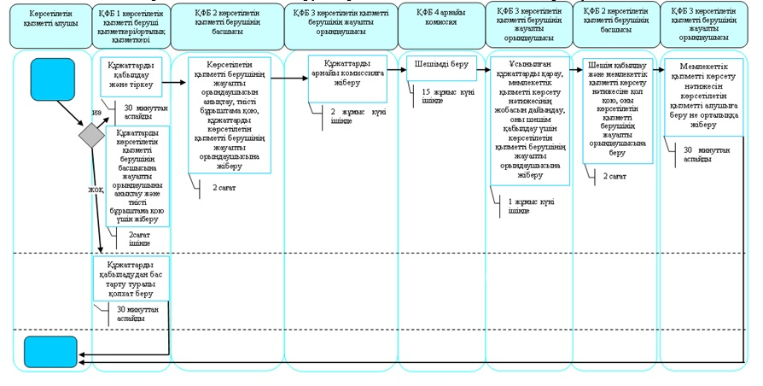

Б. Орталық арқылы мемлекеттік қызмет көрсету кезінде

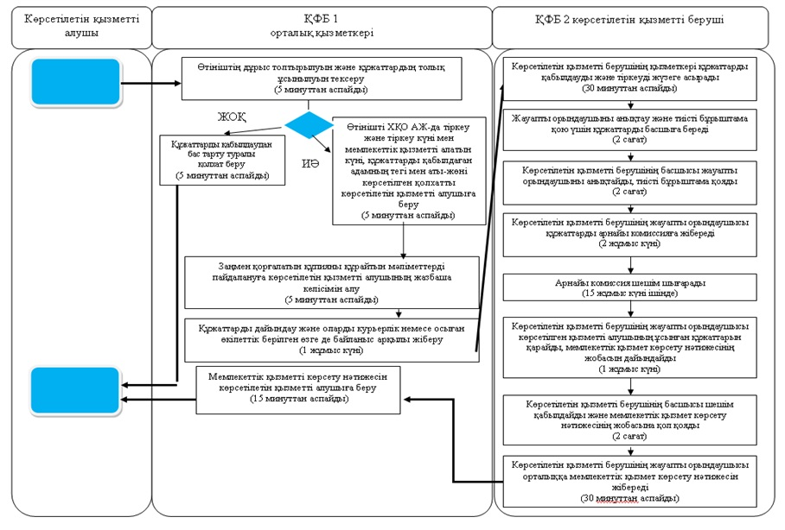
ШАРТТЫ БЕЛГІЛЕР:
- көрсетілген мемлекеттік қызметінің басталуы немесе аяқталуы
- көрсетілетін қызметті алушының немесе ҚФБ іс-әрекеттің атауы
- таңдаудың варианты
- келесі рәсімге (іс-әрекетке) өту
"Семей сынақ полигонында
ядролық сынақтардың салдарынан
зардап шеккен азаматтарды
тіркеу және есепке алу,
біржолғы мемлекеттік ақшалай
өтемақы төлеу, куәліктер беру"
мемлекеттік көрсетілетін
қызмет регламентіне
3-қосымша
"Семей сынақ полигонында ядролық сынақтардың салдарынан зардап шеккен азаматтарға біржолғы мемлекеттік ақшалай өтемақы төлеу, куәліктер беру" мемлекеттік көрсетілетін қызметтің бизнес үдерісінің анықтамалығы А. Көрсетілетін қызметті беруші арқылы мемлекеттік қызмет көрсету кезінде

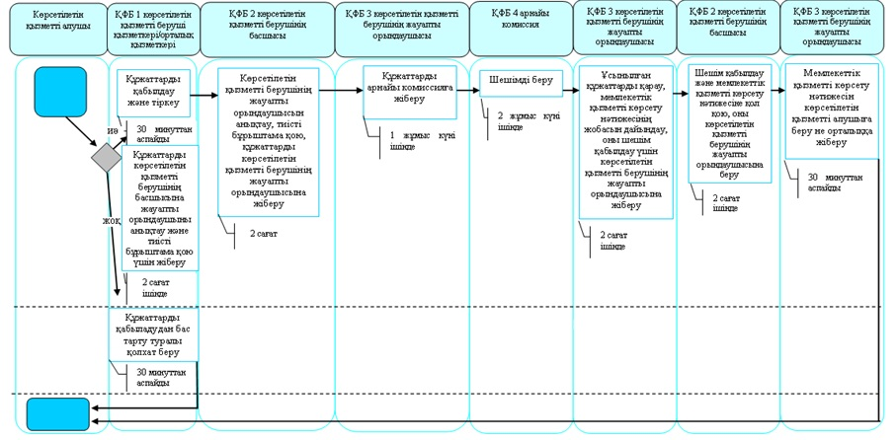

Б. Орталық арқылы мемлекеттік қызмет көрсету кезінде

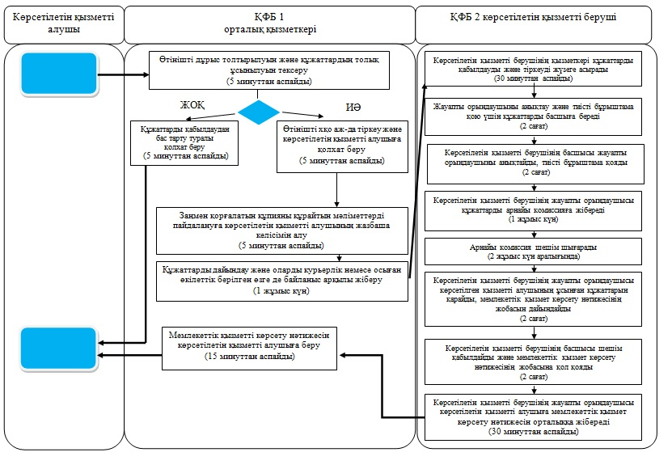
ШАРТТЫ БЕЛГІЛЕР:
- көрсетілген мемлекеттік қызметінің басталуы немесе аяқталуы
- көрсетілетін қызметті алушының немесе ҚФБ іс-әрекеттің атауы
- таңдаудың варианты
- келесі рәсімге (іс-әрекетке) өту
Солтүстік Қазақстан
облысы әкімдігінің
2014 жылғы 21 тамыздағы
№ 298 қаулысымен
бекітілген
"Өтініш берушінің (отбасының) атаулы әлеуметтік көмек алушыларға тиесілігін растайтын анықтама беру" мемлекеттік көрсетілетін қызмет регламенті
1. Жалпы ережелер
1. "Өтініш берушінің (отбасының) атаулы әлеуметтік көмек алушыларға тиесілігін растайтын анықтама беру" мемлекеттік көрсетілетін қызметін (бұдан әрі – мемлекеттік көрсетілетін қызмет) аудандар мен Петропавл қаласының жұмыспен қамту және әлеуметтік бағдарламалар бөлімдері (бұдан әрі – көрсетілетін қызметті беруші) жеке тұлғаларға (бұдан әрі - көрсетілетін қызметті алушы) көрсетеді.
Өтініштерді қабылдау және мемлекеттік қызмет көрсету нәтижелерін беру:
1) "Өтініш берушінің (отбасының) атаулы әлеуметтік көмек алушыларға тиесілігін растайтын анықтама беру" мемлекеттік көрсетілетін қызмет регламентіне 1-қосымшада көрсетілген мекенжайлар бойынша көрсетілетін қызметті беруші;
2) Қазақстан Республикасы Көлік және коммуникация министрлігі Мемлекеттік қызметтерді автоматтандыруды бақылау және халыққа қызмет көрсету орталықтарының қызметін үйлестіру комитетінің "Халыққа қызмет көрсету орталығы" шаруашылық жүргізу құқығындағы республикалық мемлекеттік кәсіпорны (бұдан әрі – орталық);
3) әкім арқылы жүзеге асырылады.
2. Мемлекеттік қызметті көрсету нысаны: қағаз түрінде.
3. Мемлекеттік қызметті көрсету нәтижесі – ағымдағы тоқсанда атаулы әлеуметтік көмек алушыларға көрсетілетін қызметті алушының тиесілігін (не тиесілі еместігін) растайтын анықтама.
Мемлекеттік қызметті көрсету нәтижесін беру нысаны: қағаз түрінде.
2. Мемлекеттік қызмет көрсету үдерісінде көрсетілетін қызметті берушінің құрылымдық бөлімшелерінің (қызметкерлерінің) іс-әрекеттері тәртібінің сипаттамасы
4. Көрсетілетін қызметті алушының "Халықты әлеуметтік қорғау саласындағы мемлекеттік қөрсетілетін қызметтер стандарттарын бекіту туралы" Қазақстан Республикасы Үкіметінің 2014 жылғы 11 наурыздағы № 217 қаулысымен бекітілген "Өтініш берушінің (отбасының) атаулы әлеуметтік көмек алушыларға тиесілігін растайтын анықтама беру" мемлекеттік көрсетілетін қызмет стандартының (бұдан әрі – Стандарт) 9-тармағында көрсетілген құжаттарды (бұдан әрі – құжаттар) қоса бере отырып, Стандартқа қосымшаға сәйкес нысан бойынша өтініш беруі мемлекеттік қызметті көрсету бойынша рәсімнің (іс-әрекеттің) басталуына негіз болып табылады.
5. Мемлекеттік қызметті көрсету үдерісінің құрамына кіретін әрбір рәсімнің (іс-әрекеттің) мазмұны, оны орындау ұзақтығы:
1) көрсетілетін қызметті берушінің/әкімнің қызметкері көрсетілетін қызметті алушы не орталық ұсынған құжаттарды қабылдайды, оларды тіркеуді жүзеге асырады не тапсырылатын құжаттардың тізіліміне құжаттарды алғандығы туралы белгі қояды (көрсетілетін қызметті берушіге орталық арқылы жүгінген кезде), мемлекеттік қызмет көрсету кезінде егер Қазақстан Республикасының заңдарында өзгеше көзделмесе, ақпараттық жүйелерде қамтылған, заңмен қорғалатын құпияны құрайтын мәліметтерді пайдалануға көрсетілетін қызметті алушының жазбаша келісімін алады, 15 минут.
Құжаттарды көрсетілетін қызметті берушінің басшысына жауапты орындаушыны анықтау және тиісті бұрыштама қою үшін жібереді, 2 минуттан аспайды;
2) көрсетілетін қызметті берушінің басшысы/әкім жауапты орындаушыны анықтайды, тиісті бұрыштама қояды, 3 минуттан аспайды;
3) көрсетілетін қызметті берушінің/әкімнің жауапты орындаушысы ұсынылған құжаттарды қарайды, мемлекеттік қызметті көрсету нәтижесінің жобасын дайындайды, 5 минуттан аспайды (құжаттар орталықтан түскен жағдайда, 1 жұмыс күні);
4) көрсетілетін қызметті берушінің басшысы/әкім шешім қабылдайды және мемлекеттік қызметті көрсету нәтижесінің жобасына қол қояды, 5 минуттан аспайды;
5) көрсетілетін қызметті берушінің/әкімнің жауапты орындаушысы көрсетілетін қызметті алушыға мемлекеттік қызметті көрсету нәтижесін береді немесе орталыққа жібереді, 15 минуттан аспайды.
6. Мемлекеттік қызмет көрсету рәсімінің (әрекетінің) нәтижесі, ол келесі рәсімді (әрекетті) орындауды бастау үшін негіз болады:
1) рәсімнің нәтижесі – құжаттарды тіркеу не тапсырылған құжаттардың тізіліміне құжаттарды алғандығы туралы белгі қою;
2) рәсімнің нәтижесі - көрсетілетін қызметті беруші басшысының/әкімнің бұрыштамасы;
3) рәсімнің нәтижесі - мемлекеттік қызметті көрсету нәтижесінің жобасы;
4) рәсімнің нәтижесі - мемлекеттік қызметті көрсетудің қол қойылған нәтижесі;
5) рәсімнің нәтижесі - көрсетілетін қызметті алушыға берілген не орталыққа немесе көрсетілетін қызметті алушының "жеке кабинетіне" жіберілген мемлекеттік қызметті көрсету нәтижесі.
3. Мемлекеттік қызмет көрсету үдерісінде көрсетілетін қызметті берушінің құрылымдық бөлімшелерінің (қызметкерлерінің) өзара іс-әрекеті тәртібінің сипаттамасы
7. Мемлекеттік қызметті көрсету үдерісіне қатысатын көрсетілетін қызметті беруші құрылымдық бөлімшелерінің (қызметкерлерінің) тізбесі:
1) көрсетілетін қызметті берушінің қызметкері;
2) көрсетілетін қызметті берушінің басшысы;
3) көрсетілетін қызметті берушінің жауапты орындаушысы;
4) әкімнің қызметкері;
5) әкім;
6) әкімнің жауапты орындаушысы.
8. Әрбір рәсімнің (іс-әрекеттің) ұзақтығы көрсетілген құрылымдық бөлімшелер (қызметкерлер) арасындағы рәсімдер (іс-әрекеттер) реттілігінің сипаттамасы:
1) 1-рәсім - көрсетілетін қызметті берушінің/әкімнің қызметкері құжаттарды қабылдауды және оларды тіркеуді жүзеге асырады, 15 минуттан аспайды.
Құжаттарды көрсетілетін қызметті берушінің басшысына/әкімге жауапты орындаушыны анықтау және тиісті бұрыштама қою үшін жіберу жүзеге асырылады, 2 минуттан аспайды;
2) 2-рәсім - көрсетілетін қызметті берушінің басшысы/әкім жауапты орындаушыны анықтайды, тиісті бұрыштама қояды және құжаттарды көрсетілетін қызметті берушінің/әкімнің жауапты орындаушысына береді, 3 минуттан аспайды;
3) 3-рәсім - көрсетілетін қызметті берушінің/әкімнің жауапты орындаушысы ұсынылған құжаттарды қарайды, мемлекеттік қызметті көрсету нәтижесінің жобасын дайындайды, оны көрсетілетін қызметті берушінің басшысына шешім қабылдауға береді, 5 минуттан аспайды (құжаттар орталықтан түскен жағдайда, 1 жұмыс күні);
4) 4-рәсім - көрсетілетін қызметті берушінің басшысы/әкім шешім қабылдайды және мемлекеттік қызметті көрсету нәтижесінің жобасына қол қояды, оны көрсетілетін қызметті берушінің/әкімнің жауапты орындаушысына береді, 5 минуттан аспайды;
5) 5-рәсім - көрсетілетін қызметті берушінің жауапты орындаушысы көрсетілетін қызметті алушыға мемлекеттік қызметті көрсету нәтижесін береді не орталыққа жібереді, 15 минут.
Мемлекеттік қызметті көрсету бизнес үдерісінің анықтамалығы "Өтініш берушінің (отбасының) атаулы әлеуметтік көмек алушыларға тиесілігін растайтын анықтама беру" мемлекеттік көрсетілетін қызмет регламентіне 2-қосымшада көрсетілген.
4. Халыққа қызмет көрсету орталығымен және (немесе) өзге де көрсетілетін қызметті берушілермен өзара іс-әрекет тәртібінің, сондай-ақ мемлекеттік қызмет көрсету үдерісінде ақпараттық жүйелерді пайдалану тәртібінің сипаттамасы
9. Орталыққа жүгіну тәртібінің сипаттамасы, көрсетілетін қызметті алушының сұрау салуын өңдеу ұзақтығы:
1) көрсетілетін қызметті алушы мемлекеттік көрсетілетін қызметті алу үшін орталыққа жүгінеді;
2) орталық қызметкері өтініштің дұрыс толтырылуын және ұсынылған құжаттардың толықтығын тексереді, 5 минуттан аспайды;
Көрсетілетін қызметті алушы құжаттардың топтамасын толық ұсынбаған жағдайда, орталық қызметкері құжаттарды қабылдаудан бас тарту туралы қолхат береді.
3) орталық қызметкері өтінішті "Халыққа қызмет көрсету орталықтарына арналған ықпалдастырылған ақпараттық жүйе" ақпараттық жүйесінде тіркейді және тіркелген күні және мемлекеттік қызметті алатын күні, құжаттарды қабылдаған адамның тегі мен аты-жөні көрсетілген қолхатты көрсетілетін қызметті алушыға береді, 5 минуттан аспайды;
4) орталық қызметкері мемлекеттік қызмет көрсету кезінде егер Қазақстан Республикасының заңдарында өзгеше көзделмесе, ақпараттық жүйелерде қамтылған, заңмен қорғалатын құпияны құрайтын мәліметтерді пайдалануға көрсетілетін қызметті алушының жазбаша келісімін алады, 5 минуттан аспайды;
5) орталық қызметкері құжаттарды дайындайды және оларды курьерлік және осыған өкілеттік берілген өзге де байланыс арқылы көрсетілетін қызметті берушіге жібереді, 1 жұмыс күні ішінде;
6) орталық қызметкері тиісті құжаттарды қабылдағаны туралы қолхатта көрсетілген мерзімде көрсетілетін қызметті алушыға мемлекеттік қызметті көрсету нәтижесін береді, 15 минуттан аспайды.
Көрсетілетін қызметті берушіге, ауылдық округ әкіміне салыстырып тексеру үшін құжаттың түпнұсқасы беріледі, содан кейін құжаттың түпнұсқасы көрсетілетін қызметті алушыға қайтарылады, орталықта – салыстырып тексеру үшін құжаттардың түпнұсқасы және көшірмелері ұсынылады, содан кейін құжаттың түпнұсқасы көрсетілетін қызметті алушыға қайтарылады.
Мемлекеттік ақпараттық жүйелерде қамтылған жеке басты куәландыратын құжат туралы мәліметтерді көрсетілетін қызметті беруші немесе орталық тиісті мемлекеттік ақпараттық жүйелерден портал арқылы ЭЦҚ-мен куәландырылған электрондық құжаттар нысанында алады.
"Өтініш берушінің (отбасының)
атаулы әлеуметтік көмек
алушыларға тиесілігін
растайтын анықтама беру"
мемлекеттік көрсетілетін
қызмет регламентіне
1-қосымша
Көрсетілетін қызметті берушілердің мекенжайы
Р/с № | Атауы | Заңды мекенжайы, электрондық пошта мекенжайы | Телефон нөмірлері
1 | "Солтүстік Қазақстан облысы Айыртау ауданының жұмыспен қамту және әлеуметтік бағдарламалар бөлімі" мемлекеттік мекемесі | Айыртау ауданы,  Саумалкөл ауылы,  Ш. Уәлиханов көшесі, 42  ro_ajyrta@bk.ru | 8 (715) 33-2-13-62
2 | "Солтүстік Қазақстан облысы Ақжар ауданының жұмыспен қамту және әлеуметтік бағдарламалар бөлімі" мемлекеттік мекемесі | Ақжар ауданы,  Талшық ауылы,  Целинный көшесі, 13  akzhar-social@ko.kz | 8 (715) 46-2-14-49
3 | "Солтүстік Қазақстан облысы Аққайың ауданының жұмыспен қамту және әлеуметтік бағдарламалар бөлімі" мемлекеттік мекемесі | Аққайың ауданы,  Смирнов ауылы,  9 май көшесі, 67  akk_soz@mail.ru | 8 (715) 32-2-12-65
4 | "Солтүстік Қазақстан облысы Есіл ауданының жұмыспен қамту және әлеуметтік бағдарламалар бөлімі" мемлекеттік мекемесі | Есіл ауданы,  Явленка ауылы,  Ленин көшесі, 20  esil_zan_soc@sko.kz  ro_esil@mail.ru | 8 (715) 43-2-19-99
5 | "Солтүстік Қазақстан облысы Жамбыл ауданының жұмыспен қамту және әлеуметтік бағдарламалар бөлімі" мемлекеттік мекемесі | Жамбыл ауданы,  Пресновка ауылы,  Дружба көшесі, 6  zham-ozsp@sko.kz | 8 (715) 44-2-13-38
6 | "Солтүстік Қазақстан облысы Мағжан Жұмабаев ауданының жұмыспен қамту және әлеуметтік бағдарламалар бөлімі" мемлекеттік мекемесі | Мағжан Жұмабаев ауданы  Булаев қаласы,  Кереев көшесі, 15  mzh-ozsp@sko.kz | 8 (715) 31-2-19-22
7 | "Қызылжар ауданының жұмыспен қамту және әлеуметтік бағдарламалар бөлімі" мемлекеттік мекемесі | Қызылжар ауданы,  Бескөл ауылы,  Гагарин көшесі, 6 а  kyz_asp@mail.ru  kyzylzhar-ozsp@sko.kz | 8 (715) 38-2-16-50  50-06-17
8 | "Солтүстік Қазақстан облысы Мамлют ауданының жұмыспен қамту және әлеуметтік бағдарламалар бөлімі" мемлекеттік мекемесі | Мамлют ауданы,  Мамлютка қаласы,  Гуденко көшесі, 19  maml_ozsp@mail.ru | 8 (715) 41-2-13-75
9 | "Солтүстік Қазақстан облысы Ғабит Мүсірепов атындағы ауданның жұмыспен қамту және әлеуметтік бағдарламалар бөлімі" мемлекеттік мекемесі | Ғабит Мүсірепов атындағы аудан  Новоишим ауылы,  Ленин көшесі, 2  ozsp-gm@sko.kz | 8 (715) 35-2-24-17
10 | "Солтүстік Қазақстан облысы Тайынша ауданының жұмыспен қамту және әлеуметтік бағдарламалар бөлімі" мемлекеттік мекемесі | Тайынша ауданы,  Тайынша қаласы,  Центральный бұрылыс көшесі, 2  ozsp-tsh@sko.kz | 8 (715) 36-2-10-22
11 | "Солтүстік Қазақстан облысы Тимирязев ауданының жұмыспен қамту және әлеуметтік бағдарламалар бөлімі" мемлекеттік мекемесі | Тимирязев ауданы,  Тимирязев ауылы,  Ш. Уәлиханов көшесі, 1  ro_timir@mail.online.kz | 8 (715) 37-2-16-49
12 | "Солтүстік Қазақстан облысы Уәлиханов ауданының жұмыспен қамту және әлеуметтік бағдарламалар бөлімі" мемлекеттік мекемесі | Уәлиханов ауданы,  Кішкенекөл ауылы,  Уәлиханов көшесі, 82  ro_ualih@mail.online.kz | 8 (715) 42-2-19-43
13 | "Солтүстік Қазақстан облысы Шал ақын ауданының жұмыспен қамту және әлеуметтік бағдарламалар бөлімі" мемлекеттік мекемесі | Шал ақын ауданы,  Сергеевка қаласы,  Ыбыраев көшесі, 50  shalakyn-ozsp@sko.kz  soczashita1@mail.ru | 8 (715) 34-2-16-91
14 | "Солтүстік Қазақстан облысы Петропавл қаласының жұмыспен қамту және әлеуметтік бағдарламалар бөлімі" мемлекеттік мекемесі | Петропавл қаласы,  Театр көшесі, 36  petroozsp@sko.kz | 53-07-84
"Өтініш берушінің (отбасының)
атаулы әлеуметтік көмек
алушыларға тиесілігін
растайтын анықтама беру"
мемлекеттік көрсетілетін
қызмет регламентіне
2-қосымша
"Өтініш берушінің (отбасының) атаулы әлеуметтік көмек алушыларға тиесілігін растайтын анықтама беру" мемлекеттік көрсетілетін қызметі бизнес үдерісінің анықтамалығы А. Көрсетілетін қызметті беруші арқылы мемлекеттік қызмет көрсету кезінде

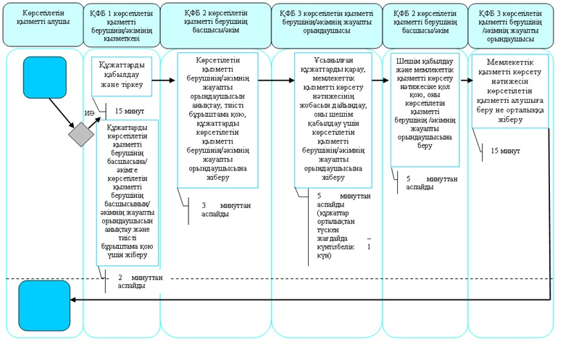

Б. Орталық арқылы мемлекеттік қызмет көрсету кезінде

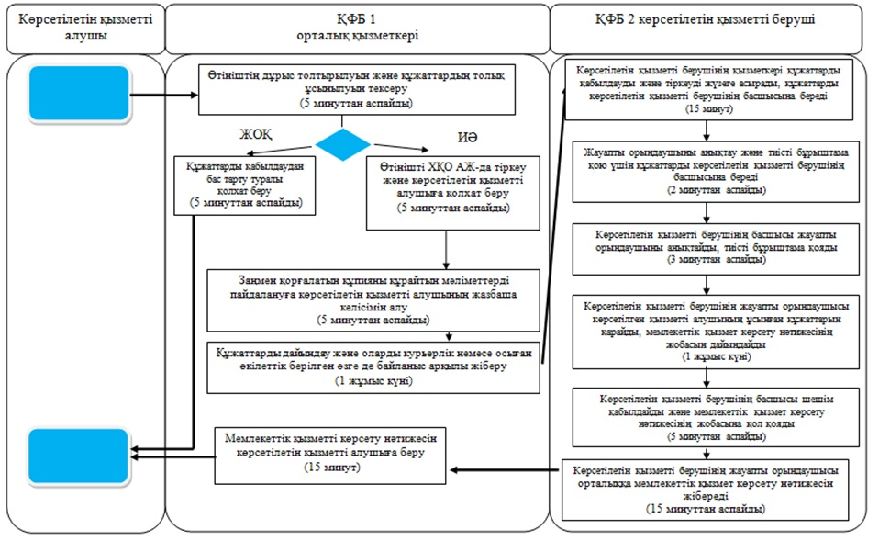
ШАРТТЫ БЕЛГІЛЕР:
- көрсетілген мемлекеттік қызметінің басталуы немесе аяқталуы
- көрсетілетін қызметті алушының немесе ҚФБ іс-әрекеттің атауы
- таңдаудың варианты
- келесі рәсімге (іс-әрекетке) өту
Солтүстік Қазақстан
облысы әкімдігінің
2014 жылғы 21 тамыздағы
№ 298 қаулысымен
бекітілген
"Мүгедектерге протездік-ортопедиялық көмек ұсыну үшін оларға құжаттарын ресімдеу" мемлекеттік көрсетілетін қызмет регламенті
1. Жалпы ережелер
1. "Мүгедектерге протездік-ортопедиялық көмек ұсыну үшін оларға құжаттарын ресімдеу" мемлекеттік көрсетілетін қызметін (бұдан әрі – мемлекеттік көрсетілетін қызмет) аудандар мен Петропавл қаласының жұмыспен қамту және әлеуметтік бағдарламалар бөлімдері (бұдан әрі – көрсетілетін қызметті беруші) жеке тұлғаларға (бұдан әрі – көрсетілетін қызметті алушыға) көрсетеді.
Өтініштерді қабылдау және мемлекеттік қызмет көрсету нәтижелерін беру "Мүгедектерге протездік-ортопедиялық көмек ұсыну үшін оларға құжаттарды ресімдеу" мемлекеттік көрсетілетін қызмет регламентіне 1-қосымшада көрсетілген мекенжайлар бойынша көрсетілетін қызметті беруші арқылы жүзеге асырылады.
2. Мемлекеттік қызметті көрсету нысаны – қағаз түрінде.
3. Мемлекеттік қызметті көрсету нәтижесі – мүгедектерге протездік-ортопедиялық көмек ұсыну мерзімдерін көрсете отырып құжаттарды ресімдеу туралы хабарлама.
Мемлекеттік қызметті көрсету нәтижесін ұсыну нысаны – қағаз түрінде.
2. Мемлекеттік қызмет көрсету үдерісінде көрсетілетін қызметті берушінің құрылымдық бөлімшелерінің (қызметкерлерінің) іс-әрекеттері тәртібінің сипаттамасы
4. Көрсетілетін қызметті алушының Стандарттың 9-тармағында көрсетілген құжаттарды (бұдан әрі - құжаттар) қоса бере отырып, "Халықты әлеуметтік қорғау саласындағы мемлекеттік қөрсетілетін қызметтер стандарттарын бекіту туралы" Қазақстан Республикасы Үкіметінің 2014 жылғы 11 наурыздағы № 217 қаулысымен бектілген "Мүгедектерге протездік-ортопедиялық көмек ұсыну үшін оларға құжаттарын ресімдеу" мемлекеттік көрсетілетін қызмет стандартына (бұдан әрі – стандарт) қосымшаға сәйкес нысан бойынша өтініш беруі мемлекеттік қызметті көрсету бойынша рәсімнің (іс-әрекеттің) басталуына негізі болып табылады.
5. Мемлекеттік қызметті көрсету үдерісінің құрамына кіретін әрбір рәсімнің (іс-әрекеттің) мазмұны, оны орындау ұзақтығы:
1) көрсетілетін қызметті берушінің қызметкері құжаттарды қабылдайды, оларды тіркеуді жүзеге асырады, тіркеу және мемлекеттік көрсетілетін қызметті алу күні, құжаттарды қабылдаған адамның тегі мен аты-жөні көрсетілген талон береді, 30 минуттан аспайды.
Құжаттарды көрсетілетін қызметті берушінің басшысына жауапты орындаушыны анықтау және тиісті бұрыштама қою үшін жібереді, 2 сағат ішінде;
2) көрсетілетін қызметті берушінің басшысы жауапты орындаушыны анықтайды, тиісті бұрыштама қояды, 1 жұмыс күні ішінде;
3) көрсетілетін қызметті берушінің жауапты орындаушысы ұсынылған құжаттарды қарайды, мемлекеттік қызметті көрсету нәтижесінің жобасын дайындайды, 7 жұмыс күні ішінде;
4) көрсетілетін қызметті берушінің басшысы шешім қабылдайды және мемлекеттік қызметті көрсету нәтижесінің жобасына қол қояды,1 жұмыс күні ішінде;
5) көрсетілетін қызметті берушінің жауапты орындаушысы көрсетілетін қызметті алушыға мемлекеттік қызметті көрсету нәтижесін береді, 30 минуттан аспайды.
6. Мемлекеттік қызмет көрсету рәсімінің (әрекетінің) нәтижесі, ол келесі рәсімді (әрекетті) орындауды бастау үшін негіз болады:
1) рәсімнің нәтижесі - тіркеу және мемлекеттік көрсетілетін қызметті алу күні, құжаттарды қабылдаған адамның тегі мен аты-жөні көрсетілген талон;
2) рәсімнің нәтижесі - көрсетілетін қызметті беруші басшысының бұрыштамасы;
3) рәсімнің нәтижесі - мемлекеттік қызметті көрсету нәтижесінің жобасы;
4) рәсімнің нәтижесі - мемлекеттік қызметті көрсетудің қол қойылған нәтижесі;
5) рәсімнің нәтижесі - берілген мемлекеттік қызметті көрсету нәтижесі.
3. Мемлекеттік қызмет көрсету үдерісінде көрсетілетін қызметті берушінің құрылымдық бөлімшелерінің (қызметкерлерінің) өзара іс-әрекеті тәртібінің сипаттамасы
7. Мемлекеттік қызметті көрсету үдерісіне қатысатын көрсетілетін қызметті беруші құрылымдық бөлімшелерінің (қызметкерлерінің) тізбесі:
1) көрсетілетін қызметті берушінің қызметкері;
2) көрсетілетін қызметті берушінің басшысы;
3) көрсетілетін қызметті берушінің жауапты орындаушысы.
8. Құрылымдық бөлімшелер (қызметкерлер) арасындағы рәсімдер (іс-әрекеттер) реттілігінің сипаттамасы, әрбір рәсімнің (іс-әрекеттің) ұзақтығы:
1) 1-рәсім - көрсетілетін қызметті берушінің қызметкері құжаттарды қабылдауды және оларды тіркеуді жүзеге асырады, 30 минуттан аспайды.
Құжаттарды көрсетілетін қызметті берушінің басшысына жауапты орындаушыны анықтау және тиісті бұрыштама қою үшін жіберу жүзеге асырылады, 2 сағат ішінде.
2) 2-рәсім - көрсетілетін қызметті берушінің басшысы жауапты орындаушыны анықтайды, тиісті бұрыштама қояды және құжаттарды жауапты орындаушыға береді, 1 жұмыс күні ішінде.
3) 3-рәсім - көрсетілетін қызметті берушінің жауапты орындаушысы ұсынылған құжаттарды қарайды, мемлекеттік қызметті көрсету нәтижесінің жобасын дайындайды, оны көрсетілетін қызметті берушінің басшысына шешім қабылдауға жібереді, 7 жұмыс күні ішінде;
4) 4-рәсім - көрсетілетін қызметті берушінің басшысы шешім қабылдайды және мемлекеттік қызметті көрсету нәтижесінің жобасына қол қояды, оны көрсетілетін қызметті берушінің жауапты орындаушысына береді, 1 жұмыс күні ішінде;
5) 5-рәсім - көрсетілетін қызметті берушінің жауапты орындаушысы көрсетілетін қызметті алушыға мемлекеттік қызметті көрсету нәтижесін береді, 30 минуттан аспайды.
Мемлекеттік көрсетілетін қызмет бизнес үдерісінің анықтамалығы "Мүгедектерге протездік-ортопедиялық көмек ұсыну үшін оларға құжаттарды ресімдеу" мемлекеттік көрсетілетін қызмет регламентіне 2-қосымшада көрсетілген.
"Мүгедектерге протездік-ортопедиялық
көмек ұсыну үшін оларға
құжаттарды ресімдеу"
мемлекеттік көрсетілетін
қызмет регламентіне
1-қосымша
Көрсетілетін қызметті берушілердің мекенжайы
Р/с № | Атауы | Заңды мекенжайы, электрондық пошта мекенжайы | Телефон нөмірлері
1 | "Солтүстік Қазақстан облысы Айыртау ауданының жұмыспен қамту және әлеуметтік бағдарламалар бөлімі" мемлекеттік мекемесі | Айыртау ауданы,  Саумалкөл ауылы,  Ш. Уәлиханов көшесі, 42  ro_ajyrta@bk.ru | 8 (715) 33-2-13-62
2 | "Солтүстік Қазақстан облысы Ақжар ауданының жұмыспен қамту және әлеуметтік бағдарламалар бөлімі" мемлекеттік мекемесі | Ақжар ауданы,  Талшық ауылы,  Целинный көшесі, 13  akzhar-social@ko.kz | 8 (715) 46-2-14-49
3 | "Солтүстік Қазақстан облысы Аққайың ауданының жұмыспен қамту және әлеуметтік бағдарламалар бөлімі" мемлекеттік мекемесі | Аққайың ауданы,  Смирнов ауылы,  9 май көшесі, 67  akk_soz@mail.ru | 8 (715) 32-2-12-65
4 | "Солтүстік Қазақстан облысы Есіл ауданының жұмыспен қамту және әлеуметтік бағдарламалар бөлімі" мемлекеттік мекемесі | Есіл ауданы,  Явленка ауылы,  Ленин көшесі, 20  esil_zan_soc@sko.kz  ro_esil@mail.ru | 8 (715) 43-2-19-99
5 | "Солтүстік Қазақстан облысы Жамбыл ауданының жұмыспен қамту және әлеуметтік бағдарламалар бөлімі" мемлекеттік мекемесі | Жамбыл ауданы,  Пресновка ауылы,  Дружба көшесі, 6  zham-ozsp@sko.kz | 8 (715) 44-2-13-38
6 | "Солтүстік Қазақстан облысы Мағжан Жұмабаев ауданының жұмыспен қамту және әлеуметтік бағдарламалар бөлімі" мемлекеттік мекемесі | Мағжан Жұмабаев ауданы  Булаев қаласы,  Кереев көшесі, 15  mzh-ozsp@sko.kz | 8 (715) 31-2-19-22
7 | "Қызылжар ауданының жұмыспен қамту және әлеуметтік бағдарламалар бөлімі" мемлекеттік мекемесі | Қызылжар ауданы,  Бескөл ауылы,  Гагарин көшесі, 6 а  kyz_asp@mail.ru  kyzylzhar-ozsp@sko.kz | 8 (715) 38-2-16-50  50-06-17
8 | "Солтүстік Қазақстан облысы Мамлют ауданының жұмыспен қамту және әлеуметтік бағдарламалар бөлімі" мемлекеттік мекемесі | Мамлют ауданы,  Мамлютка қаласы,  Гуденко көшесі, 19  maml_ozsp@mail.ru | 8 (715) 41-2-13-75
9 | "Солтүстік Қазақстан облысы Ғабит Мүсірепов атындағы ауданның жұмыспен қамту және әлеуметтік бағдарламалар бөлімі" мемлекеттік мекемесі | Ғабит Мүсірепов атындағы аудан, Новоишим ауылы,  Ленин көшесі, 2  ozsp-gm@sko.kz | 8 (715) 35-2-24-17
10 | "Солтүстік Қазақстан облысы Тайынша ауданының жұмыспен қамту және әлеуметтік бағдарламалар бөлімі" мемлекеттік мекемесі | Тайынша ауданы,  Тайынша қаласы,  Центральный бұрылыс көшесі, 2  ozsp-tsh@sko.kz | 8 (715) 36-2-10-22
11 | "Солтүстік Қазақстан облысы Тимирязев ауданының жұмыспен қамту және әлеуметтік бағдарламалар бөлімі" мемлекеттік мекемесі | Тимирязев ауданы,  Тимирязев ауылы,  Ш. Уәлиханов көшесі, 1  ro_timir@mail.online.kz | 8 (715) 37-2-16-49
12 | "Солтүстік Қазақстан облысы Уәлиханов ауданының жұмыспен қамту және әлеуметтік бағдарламалар бөлімі" мемлекеттік мекемесі | Уәлиханов ауданы,  Кішкенекөл ауылы,  Уәлиханов көшесі, 82  ro_ualih@mail.online.kz | 8 (715) 42-2-19-43
13 | "Солтүстік Қазақстан облысы Шал ақын ауданының жұмыспен қамту және әлеуметтік бағдарламалар бөлімі" мемлекеттік мекемесі | Шал ақын ауданы,  Сергеевка қаласы,  Ыбыраев көшесі, 50  shalakyn-ozsp@sko.kz  soczashita1@mail.ru | 8 (715) 34-2-16-91
14 | "Солтүстік Қазақстан облысы Петропавл қаласының жұмыспен қамту және әлеуметтік бағдарламалар бөлімі" мемлекеттік мекемесі | Петропавл қаласы,  Театр көшесі, 36  petroozsp@sko.kz | 53-07-84
"Мүгедектерге протездік-ортопедиялық
көмек ұсыну үшін
оларға құжаттарды ресімдеу"
мемлекеттік көрсетілетін
қызмет регламентіне
2-қосымша
"Мүгедектерге протездік – ортопедиялық көмек ұсыну үшін оларға құжаттарды ресімдеу" мемлекеттік көрсетілетін қызметі бизнес үдерісінің анықтамалығы

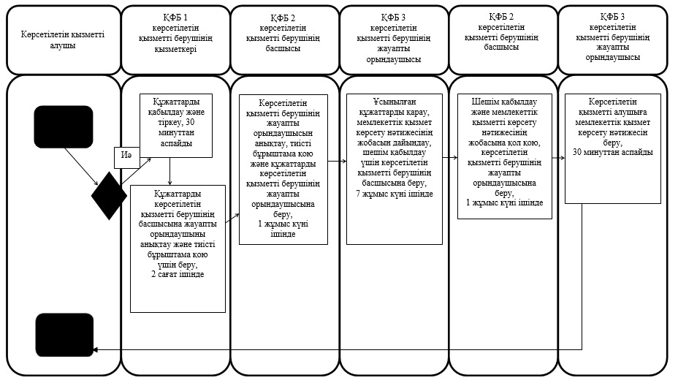

Солтүстік Қазақстан
облысы әкімдігінің
2014 жылғы 21 тамыздағы
№ 298 қаулысымен
бекітілген
"Мүгедектерді сурдо-тифлотехникалық және міндетті гигиеналық құралдармен қамтамасыз ету үшін оларға құжаттарды ресімдеу" мемлекеттік көрсетілетін қызмет регламенті
1. Жалпы ережелер
1. "Мүгедектерді сурдо-тифлотехникалық және міндетті гигиеналық құралдармен қамтамасыз ету үшін оларға құжаттарды ресімдеу" мемлекеттік көрсетілетін қызметін (бұдан әрі – мемлекеттік көрсетілетін қызмет) аудандар мен Петропавл қаласының жұмыспен қамту және әлеуметтік бағдарламалар бөлімдері (бұдан әрі – көрсетілетін қызметті беруші) жеке тұлғаларға (бұдан әрі – көрсетілетін қызметті алушыға) көрсетеді.
Өтініштерді қабылдау және мемлекеттік қызмет көрсету нәтижелерін беру "Мүгедектерді сурдо-тифлотехникалық және міндетті гигиеналық құралдармен қамтамасыз ету үшін оларға құжаттарды ресімдеу" мемлекеттік көрсетілетін қызмет регламентіне 1-қосымшада көрсетілген мекенжайлар бойынша көрсетілетін қызметті беруші арқылы жүзеге асырылады.
2. Мемлекеттік қызметті көрсету нысаны – қағаз түрінде.
3. Мемлекеттік қызметті көрсету нәтижесі – мүгедектерге сурдо-тифлотехникалық және міндетті гигиеналық құралдар беру мерзімдері көрсетілген құжаттарды ресімдеу туралы хабарлама.
Мемлекеттік қызметті көрсету нәтижесін ұсыну нысаны – қағаз түрінде.
2. Мемлекеттік қызмет көрсету үдерісінде көрсетілетін қызметті берушінің құрылымдық бөлімшелерінің (қызметкерлерінің) іс-әрекеттері тәртібінің сипаттамасы
4. Көрсетілетін қызметті алушының Стандарттың 9-тармағында көрсетілген құжаттарды (бұдан әрі - құжаттар) қоса бере отырып, "Халықты әлеуметтік қорғау саласындағы мемлекеттік қөрсетілетін қызметтер стандарттарын бекіту туралы" Қазақстан Республикасы Үкіметінің 2014 жылғы 11 наурыздағы № 217 қаулысымен бектілген "Мүгедектерді сурдо-тифлотехникалық және міндетті гигиеналық құралдармен қамтамасыз ету үшін оларға құжаттарды ресімдеу" мемлекеттік көрсетілетін қызмет стандартына (бұдан әрі – Стандарт) қосымшаға сәйкес нысан бойынша өтініш беруі мемлекеттік қызметті көрсету бойынша рәсімнің (іс-әрекеттің) басталуына негіз болып табылады.
5. Мемлекеттік қызметті көрсету үдерісінің құрамына кіретін әрбір рәсімнің (іс-әрекеттің) мазмұны, оны орындау ұзақтығы:
1) көрсетілетін қызметті берушінің қызметкері құжаттарды қабылдайды, оларды тіркеуді, тіркелген және мемлекеттік қызметті алатын күні, құжаттарды қабылдаған адамның тегі мен аты-жөні көрсетілген талон беруді жүзеге асырады, 30 минуттан аспайды.
Құжаттарды көрсетілетін қызметті берушінің басшысына жауапты орындаушыны анықтау және тиісті бұрыштама қою үшін жібереді, 2 сағат ішінде;
2) көрсетілетін қызметті берушінің басшысы жауапты орындаушыны анықтайды, тиісті бұрыштама қояды, 1 жұмыс күні ішінде;
3) көрсетілетін қызметті берушінің жауапты орындаушысы ұсынылған құжаттарды қарайды, мемлекеттік қызметті көрсету нәтижесінің жобасын дайындайды, 7 жұмыс күні ішінде;
4) көрсетілетін қызметті берушінің басшысы шешім қабылдайды және мемлекеттік қызметті көрсету нәтижесінің жобасына қол қояды,1 жұмыс күні ішінде;
5) көрсетілетін қызметті берушінің жауапты орындаушысы көрсетілетін қызметті алушыға мемлекеттік қызметті көрсету нәтижесін береді, 30 минуттан аспайды.
6. Мемлекеттік қызмет көрсету рәсімінің (әрекетінің) нәтижесі, ол келесі рәсімді (әрекетті) орындауды бастау үшін негіз болады:
1) рәсімнің нәтижесі - тіркеу және мемлекеттік көрсетілетін қызметті алу күні, құжаттарды қабылдаған адамның тегі мен аты-жөні көрсетілген талон;
2) рәсімнің нәтижесі - көрсетілетін қызметті беруші басшысының бұрыштамасы;
3) рәсімнің нәтижесі - мемлекеттік қызметті көрсету нәтижесінің жобасы;
4) рәсімнің нәтижесі - мемлекеттік қызметті көрсетудің қол қойылған нәтижесі;
5) рәсімнің нәтижесі - берілген мемлекеттік қызметті көрсету нәтижесі.
3. Мемлекеттік қызмет көрсету үдерісінде көрсетілетін қызметті берушінің құрылымдық бөлімшелерінің (қызметкерлерінің) өзара іс-әрекеті тәртібінің сипаттамасы
7. Мемлекеттік қызметті көрсету үдерісіне қатысатын көрсетілетін қызметті беруші құрылымдық бөлімшелерінің (қызметкерлерінің) тізбесі:
1) көрсетілетін қызметті берушінің қызметкері;
2) көрсетілетін қызметті берушінің басшысы;
3) көрсетілетін қызметті берушінің жауапты орындаушысы.
8. Құрылымдық бөлімшелер (қызметкерлер) арасындағы рәсімдер (іс-әрекеттер) реттілігінің сипаттамасы, әрбір рәсімнің (іс-әрекеттің) ұзақтығы:
1) 1-рәсім - көрсетілетін қызметті берушінің қызметкері құжаттарды қабылдауды және оларды тіркеуді жүзеге асырады, 30 минуттан аспайды.
Құжаттарды көрсетілетін қызметті берушінің басшысына жауапты орындаушыны анықтау және тиісті бұрыштама қою үшін жіберу жүзеге асырылады, 2 сағат ішінде.
2) 2-рәсім - көрсетілетін қызметті берушінің басшысы жауапты орындаушыны анықтайды, тиісті бұрыштама қояды және құжаттарды жауапты орындаушыға береді, 1 жұмыс күні ішінде.
3) 3-рәсім - көрсетілетін қызметті берушінің жауапты орындаушысы ұсынылған құжаттарды қарайды, мемлекеттік қызметті көрсету нәтижесінің жобасын дайындайды, оны көрсетілетін қызметті берушінің басшысына шешім қабылдауға жібереді, 7 жұмыс күні ішінде;
4) 4-рәсім - көрсетілетін қызметті берушінің басшысы шешім қабылдайды және мемлекеттік қызметті көрсету нәтижесінің жобасына қол қояды, оны көрсетілетін қызметті берушінің жауапты орындаушысына береді, 1 жұмыс күні ішінде;
5) 5-рәсім - көрсетілетін қызметті берушінің жауапты орындаушысы көрсетілетін қызметті алушыға мемлекеттік қызметті көрсету нәтижесін береді, 30 минуттан аспайды.
Мемлекеттік көрсетілетін қызмет бизнес үдерісінің анықтамалығы "Мүгедектерді сурдо-тифлотехникалық және міндетті гигиеналық құралдармен қамтамасыз ету үшін оларға құжаттарды ресімдеу" мемлекеттік көрсетілетін қызмет регламентіне 2-қосымшада көрсетілген.
"Мүгедектерді сурдо-тифлотехникалық
және міндетті гигиеналық құралдармен
қамтамасыз ету үшін оларға
құжаттарды ресімдеу" мемлекеттік
көрсетілетін қызмет регламентіне
1-қосымша
Көрсетілетін қызметті берушілердің мекенжайы
Р/с № | Атауы | Заңды мекенжайы, электрондық пошта мекенжайы | Телефон нөмірлері
1 | "Солтүстік Қазақстан облысы Айыртау ауданының жұмыспен қамту және әлеуметтік бағдарламалар бөлімі" мемлекеттік мекемесі | Айыртау ауданы,  Саумалкөл ауылы,  Ш. Уәлиханов көшесі, 42  ro_ajyrta@bk.ru | 8 (715) 33-2-13-62
2 | "Солтүстік Қазақстан облысы Ақжар ауданының жұмыспен қамту және әлеуметтік бағдарламалар бөлімі" мемлекеттік мекемесі | Ақжар ауданы,  Талшық ауылы,  Целинный көшесі, 13  akzhar-social@ko.kz | 8 (715) 46-2-14-49
3 | "Солтүстік Қазақстан облысы Аққайың ауданының жұмыспен қамту және әлеуметтік бағдарламалар бөлімі" мемлекеттік мекемесі | Аққайың ауданы,  Смирнов ауылы,  9 май көшесі, 67  akk_soz@mail.ru | 8 (715) 32-2-12-65
4 | "Солтүстік Қазақстан облысы Есіл ауданының жұмыспен қамту және әлеуметтік бағдарламалар бөлімі" мемлекеттік мекемесі | Есіл ауданы,  Явленка ауылы,  Ленин көшесі, 20  esil_zan_soc@sko.kz  ro_esil@mail.ru | 8 (715) 43-2-19-99
5 | "Солтүстік Қазақстан облысы Жамбыл ауданының жұмыспен қамту және әлеуметтік бағдарламалар бөлімі" мемлекеттік мекемесі | Жамбыл ауданы,  Пресновка ауылы,  Дружба көшесі, 6  zham-ozsp@sko.kz | 8 (715) 44-2-13-38
6 | "Солтүстік Қазақстан облысы Мағжан Жұмабаев ауданының жұмыспен қамту және әлеуметтік бағдарламалар бөлімі" мемлекеттік мекемесі | Мағжан Жұмабаев ауданы  Булаев қаласы,  Кереев көшесі, 15  mzh-ozsp@sko.kz | 8 (715) 31-2-19-22
7 | "Қызылжар ауданының жұмыспен қамту және әлеуметтік бағдарламалар бөлімі" мемлекеттік мекемесі | Қызылжар ауданы,  Бескөл ауылы,  Гагарин көшесі, 6 а  kyz_asp@mail.ru  kyzylzhar-ozsp@sko.kz | 8 (715) 38-2-16-50  50-06-17
8 | "Солтүстік Қазақстан облысы Мамлют ауданының жұмыспен қамту және әлеуметтік бағдарламалар бөлімі" мемлекеттік мекемесі | Мамлют ауданы,  Мамлютка қаласы,  Гуденко көшесі, 19  maml_ozsp@mail.ru | 8 (715) 41-2-13-75
9 | "Солтүстік Қазақстан облысы Ғабит Мүсірепов атындағы ауданның жұмыспен қамту және әлеуметтік бағдарламалар бөлімі" мемлекеттік мекемесі | Ғабит Мүсірепов атындағы аудан,  Новоишим ауылы,  Ленин көшесі, 2  ozsp-gm@sko.kz | 8 (715) 35-2-24-17
10 | "Солтүстік Қазақстан облысы Тайынша ауданының жұмыспен қамту және әлеуметтік бағдарламалар бөлімі" мемлекеттік мекемесі | Тайынша ауданы,  Тайынша қаласы,  Центральный бұрылыс көшесі, 2  ozsp-tsh@sko.kz | 8 (715) 36-2-10-22
11 | "Солтүстік Қазақстан облысы Тимирязев ауданының жұмыспен қамту және әлеуметтік бағдарламалар бөлімі" мемлекеттік мекемесі | Тимирязев ауданы,  Тимирязев ауылы,  Ш. Уәлиханов көшесі, 1  ro_timir@mail.online.kz | 8 (715) 37-2-16-49
12 | "Солтүстік Қазақстан облысы Уәлиханов ауданының жұмыспен қамту және әлеуметтік бағдарламалар бөлімі" мемлекеттік мекемесі | Уәлиханов ауданы,  Кішкенекөл ауылы,  Уәлиханов көшесі, 82  ro_ualih@mail.online.kz | 8 (715) 42-2-19-43
13 | "Солтүстік Қазақстан облысы Шал ақын ауданының жұмыспен қамту және әлеуметтік бағдарламалар бөлімі" мемлекеттік мекемесі | Шал ақын ауданы,  Сергеевка қаласы,  Ыбыраев көшесі, 50  shalakyn-ozsp@sko.kz  soczashita1@mail.ru | 8 (715) 34-2-16-91
14 | "Солтүстік Қазақстан облысы Петропавл қаласының жұмыспен қамту және әлеуметтік бағдарламалар бөлімі" мемлекеттік мекемесі | Петропавл қаласы,  Театр көшесі, 36  petroozsp@sko.kz | 53-07-84
"Мүгедектерді сурдо-тифлотехникалық
және міндетті гигиеналық құралдармен
қамтамасыз ету үшін оларға
құжаттарды ресімдеу" мемлекеттік
көрсетілетін қызмет регламентіне
2-қосымша
"Мүгедектерді сурдо-тифлотехникалық және міндетті гигиеналық құралдармен қамтамасыз ету үшін оларға құжаттарды ресімдеу" мемлекеттік көрсетілетін қызметі бизнес үдерісінің анықтамалығы

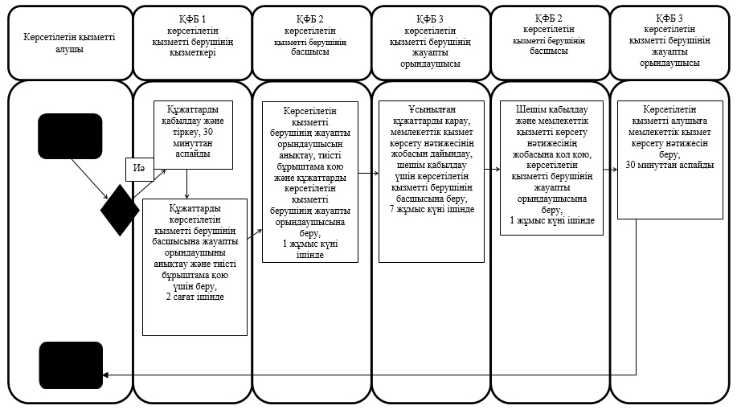

Солтүстік Қазақстан
облысы әкімдігінің
2014 жылғы 21 тамыздағы
№ 298 қаулысымен
бекітілген
"Жүріп-тұруы қиын бірінші топтағы мүгедектерге жеке көмекшінің және есту кемістігі бар мүгедектерге ымдау тілі маманының қызметтерін ұсыну үшін мүгедектерге құжаттарды ресімдеу" мемлекеттік көрсетілетін қызмет регламенті
1. Жалпы ережелер
1. "Жүріп-тұруы қиын бірінші топтағы мүгедектерге жеке көмекшінің және есту кемістігі бар мүгедектерге ымдау тілі маманының қызметтерін ұсыну үшін мүгедектерге құжаттарды ресімдеу" мемлекеттік көрсетілетін қызметін (бұдан әрі – мемлекеттік көрсетілетін қызмет) аудандар мен Петропавл қаласының жұмыспен қамту және әлеуметтік бағдарламалар бөлімдері (бұдан әрі – көрсетілетін қызметті беруші) жеке тұлғаларға (бұдан әрі – көрсетілетін қызметті алушыға) көрсетеді.
Өтініштерді қабылдау және мемлекеттік қызмет көрсету нәтижелерін беру көрсетілетін қызмет беруші арқылы "Жүріп-тұруы қиын бірінші топтағы мүгедектерге жеке көмекшінің және есту кемістігі бар мүгедектерге ымдау тілі маманының қызметтерін ұсыну үшін мүгедектерге құжаттарды ресімдеу" мемлекеттік көрсетілетін қызмет регламентіне 1-қосымшада көрсетілген мекенжайлар бойынша жүзеге асырылады.
2. Мемлекеттік қызметті көрсету нысаны – қағаз түрінде.
3. Мемлекеттік қызметті көрсету нәтижесі – жүріп-тұруы қиын бірінші топтағы мүгедектерге жеке көмекшінің және есту кемістігі бар мүгедектерге ымдау тілі маманының қызметтерін ұсыну мерзімі көрсетілген құжаттарды ресімдеу туралы хабарлама.
Мемлекеттік қызметті көрсету нәтижесін беру нысаны – қағаз түрінде.
2. Мемлекеттік қызмет көрсету үдерісінде көрсетілетін қызметті берушінің құрылымдық бөлімшелерінің (қызметкерлерінің) іс-әрекеттері тәртібінің сипаттамасы
4. Көрсетілетін қызметті алушының Стандарттың 9-тармағында көрсетілген құжаттарды (бұдан әрі - құжаттар) қоса бере отырып, "Халықты әлеуметтік қорғау саласындағы мемлекеттік қөрсетілетін қызметтер стандарттарын бекіту туралы" Қазақстан Республикасы Үкіметінің 2014 жылғы 11 наурыздағы № 217 қаулысымен бектілген "Жүріп-тұруы қиын бірінші топтағы мүгедектерге жеке көмекшінің және есту кемістігі бар мүгедектерге ымдау тілі маманының қызметтерін ұсыну үшін мүгедектерге құжаттарды ресімдеу" мемлекеттік көрсетілетін қызмет стандартына (бұдан әрі – Стандарт) қосымшаға сәйкес нысан бойынша өтініш беруі мемлекеттік қызметті көрсету бойынша рәсімнің (іс-әрекеттің) басталуына негіз болып табылады.
Көрсетілетін қызметті алушыларды қабылдау алдын ала жазылусыз және жеделдетілген қызмет көрсетусіз кезек тәртібінде жүзеге асырылады.
5. Мемлекеттік қызметті көрсету үдерісінің құрамына кіретін әрбір рәсімнің (іс-әрекеттің) мазмұны, оны орындау ұзақтығы:
1) көрсетілетін қызметті берушінің қызметкері құжаттарды қабылдайды, оларды тіркеуді, тіркелген және мемлекеттік қызметті алатын күні, құжаттарды қабылдаған адамның тегі мен аты-жөні көрсетілген талон беруді жүзеге асырады, 30 минуттан аспайды.
Құжаттарды көрсетілетін қызметті берушінің басшысына жауапты орындаушыны анықтау және тиісті бұрыштама қою үшін жібереді, 2 сағат ішінде;
2) көрсетілетін қызметті берушінің басшысы жауапты орындаушыны анықтайды, тиісті бұрыштама қояды, 1 жұмыс күні ішінде;
3) көрсетілетін қызметті берушінің жауапты орындаушысы ұсынылған құжаттарды қарайды, құжаттарды дайындайды, мемлекеттік қызметті көрсету нәтижесінің жобасын дайындайды, 7 жұмыс күні ішінде;
4) көрсетілетін қызметті берушінің басшысы шешім қабылдайды және мемлекеттік қызметті көрсету нәтижесінің жобасына қол қояды,1 жұмыс күні ішінде;
5) көрсетілетін қызметті берушінің жауапты орындаушысы көрсетілетін қызметті алушыға мемлекеттік қызметті көрсету нәтижесін береді, 30 минуттан аспайды.
6. Мемлекеттік қызмет көрсету рәсімінің (әрекетінің) нәтижесі, ол келесі рәсімді (әрекетті) орындауды бастау үшін негіз болады:
1) рәсімнің нәтижесі – тіркелген және мемлекеттік қызметті алатын күні, құжаттарды қабылдаған адамның тегі мен аты-жөні көрсетілген талон;
2) рәсімнің нәтижесі - көрсетілетін қызметті беруші басшысының бұрыштамасы;
3) рәсімнің нәтижесі - мемлекеттік қызметті көрсету нәтижесінің жобасы;
4) рәсімнің нәтижесі - мемлекеттік қызметті көрсетудің қол қойылған нәтижесі;
5) рәсімнің нәтижесі - берілген мемлекеттік қызметті көрсету нәтижесі.
3. Мемлекеттік қызмет көрсету үдерісінде көрсетілетін қызметті берушінің құрылымдық бөлімшелерінің (қызметкерлерінің) өзара іс-әрекеті тәртібінің сипаттамасы
7. Мемлекеттік қызметті көрсету үдерісіне қатысатын көрсетілетін қызметті беруші құрылымдық бөлімшелерінің (қызметкерлерінің) тізбесі:
1) көрсетілетін қызметті берушінің қызметкері;
2) көрсетілетін қызметті берушінің басшысы;
3) көрсетілетін қызметті берушінің жауапты орындаушысы.
8. Құрылымдық бөлімшелер (қызметкерлер) арасындағы рәсімдер (іс-әрекеттер) реттілігінің сипаттамасы, әрбір рәсімнің (іс-әрекеттің) ұзақтығы:
1) 1-рәсім - көрсетілетін қызметті берушінің қызметкері құжаттарды қабылдауды және оларды тіркеуді жүзеге асырады, 30 минуттан аспайды.
Сондай-ақ, құжаттарды көрсетілетін қызметті берушінің басшысына жауапты орындаушыны анықтау және тиісті бұрыштама қою үшін жіберу жүзеге асырылады, 2 сағат ішінде.
2) 2-рәсім - көрсетілетін қызметті берушінің басшысы жауапты орындаушыны анықтайды, тиісті бұрыштама қояды және құжаттарды жауапты орындаушыға береді, 1 жұмыс күні ішінде.
3) 3-рәсім - көрсетілетін қызметті берушінің жауапты орындаушысы ұсынылған құжаттарды қарайды, мемлекеттік қызметті көрсету нәтижесінің жобасын дайындайды, оны көрсетілетін қызметті берушінің басшысына шешім қабылдауға жібереді, 7 жұмыс күні ішінде;
4) 4-рәсім - көрсетілетін қызметті берушінің басшысы шешім қабылдайды және мемлекеттік қызметті көрсету нәтижесінің жобасына қол қояды, оны көрсетілетін қызметті берушінің жауапты орындаушысына береді, 1 жұмыс күні ішінде;
5) 5-рәсім - көрсетілетін қызметті берушінің жауапты орындаушысы көрсетілетін қызметті алушыға мемлекеттік қызметті көрсету нәтижесін береді, 30 минуттан аспайды.
Мемлекеттік көрсетілетін қызметі бизнес үдерісінің анықтамалығы "Жүріп-тұруы қиын бірінші топтағы мүгедектерге жеке көмекшінің және есту кемістігі бар мүгедектерге ымдау тілі маманының қызметтерін ұсыну үшін мүгедектерге құжаттарды ресімдеу" мемлекеттік көрсетілетін қызмет регламентіне 2-қосымшада көрсетілген.
"Жүріп-тұруы қиын бірінші топтағы
мүгедектерге жеке көмекшінің және
есту кемістігі бар мүгедектерге
ымдау тілі маманының қызметтерін
ұсыну үшін мүгедектерге
құжаттарды ресімдеу" мемлекеттік
көрсетілетін қызмет регламентіне
1-қосымша
Көрсетілетін қызметті берушілердің мекенжайы
Р/с № | Атауы | Заңды мекенжайы, электрондық пошта мекенжайы | Телефон нөмірлері
1 | "Солтүстік Қазақстан облысы Айыртау ауданының жұмыспен қамту және әлеуметтік бағдарламалар бөлімі" мемлекеттік мекемесі | Айыртау ауданы,  Саумалкөл ауылы,  Ш. Уәлиханов көшесі, 42  ro_ajyrta@bk.ru | 8 (715) 33-2-13-62
2 | "Солтүстік Қазақстан облысы Ақжар ауданының жұмыспен қамту және әлеуметтік бағдарламалар бөлімі" мемлекеттік мекемесі | Ақжар ауданы,  Талшық ауылы,  Целинный көшесі, 13  akzhar-social@ko.kz | 8 (715) 46-2-14-49
3 | "Солтүстік Қазақстан облысы Аққайың ауданының жұмыспен қамту және әлеуметтік бағдарламалар бөлімі" мемлекеттік мекемесі | Аққайың ауданы,  Смирнов ауылы,  9 май көшесі, 67  akk_soz@mail.ru | 8 (715) 32-2-12-65
4 | "Солтүстік Қазақстан облысы Есіл ауданының жұмыспен қамту және әлеуметтік бағдарламалар бөлімі" мемлекеттік мекемесі | Есіл ауданы,  Явленка ауылы,  Ленин көшесі, 20  esil_zan_soc@sko.kz  ro_esil@mail.ru | 8 (715) 43-2-19-99
5 | "Солтүстік Қазақстан облысы Жамбыл ауданының жұмыспен қамту және әлеуметтік бағдарламалар бөлімі" мемлекеттік мекемесі | Жамбыл ауданы,  Пресновка ауылы,  Дружба көшесі, 6  zham-ozsp@sko.kz | 8 (715) 44-2-13-38
6 | "Солтүстік Қазақстан облысы Мағжан Жұмабаев ауданының жұмыспен қамту және әлеуметтік бағдарламалар бөлімі" мемлекеттік мекемесі | Мағжан Жұмабаев ауданы  Булаев қаласы,  Кереев көшесі, 15  mzh-ozsp@sko.kz | 8 (715) 31-2-19-22
7 | "Қызылжар ауданының жұмыспен қамту және әлеуметтік бағдарламалар бөлімі" мемлекеттік мекемесі | Қызылжар ауданы,  Бескөл ауылы,  Гагарин көшесі, 6 а  kyz_asp@mail.ru  kyzylzhar-ozsp@sko.kz | 8 (715) 38-2-16-50  50-06-17
8 | "Солтүстік Қазақстан облысы Мамлют ауданының жұмыспен қамту және әлеуметтік бағдарламалар бөлімі" мемлекеттік мекемесі | Мамлют ауданы,  Мамлютка қаласы,  Гуденко көшесі, 19  maml_ozsp@mail.ru | 8 (715) 41-2-13-75
9 | "Солтүстік Қазақстан облысы Ғабит Мүсірепов атындағы ауданның жұмыспен қамту және әлеуметтік бағдарламалар бөлімі" мемлекеттік мекемесі | Ғабит Мүсірепов атындағы аудан, Новоишим ауылы,  Ленин көшесі, 2  ozsp-gm@sko.kz | 8 (715) 35-2-24-17
10 | "Солтүстік Қазақстан облысы Тайынша ауданының жұмыспен қамту және әлеуметтік бағдарламалар бөлімі" мемлекеттік мекемесі | Тайынша ауданы,  Тайынша қаласы,  Центральный бұрылыс көшесі, 2  ozsp-tsh@sko.kz | 8 (715) 36-2-10-22
11 | "Солтүстік Қазақстан облысы Тимирязев ауданының жұмыспен қамту және әлеуметтік бағдарламалар бөлімі" мемлекеттік мекемесі | Тимирязев ауданы,  Тимирязев ауылы,  Ш. Уәлиханов көшесі, 1  ro_timir@mail.online.kz | 8 (715) 37-2-16-49
12 | "Солтүстік Қазақстан облысы Уәлиханов ауданының жұмыспен қамту және әлеуметтік бағдарламалар бөлімі" мемлекеттік мекемесі | Уәлиханов ауданы,  Кішкенекөл ауылы,  Уәлиханов көшесі, 82  ro_ualih@mail.online.kz | 8 (715) 42-2-19-43
13 | "Солтүстік Қазақстан облысы Шал ақын ауданының жұмыспен қамту және әлеуметтік бағдарламалар бөлімі" мемлекеттік мекемесі | Шал ақын ауданы,  Сергеевка қаласы,  Ыбыраев көшесі, 50  shalakyn-ozsp@sko.kz  soczashita1@mail.ru | 8 (715) 34-2-16-91
14 | "Солтүстік Қазақстан облысы Петропавл қаласының жұмыспен қамту және әлеуметтік бағдарламалар бөлімі" мемлекеттік мекемесі | Петропавл қаласы,  Театр көшесі, 36  petroozsp@sko.kz | 53-07-84
"Жүріп-тұруы қиын бірінші топтағы
мүгедектерге жеке көмекшінің және
есту кемістігі бар мүгедектерге
ымдау тілі маманының қызметтерін
ұсыну үшін мүгедектерге
құжаттарды ресімдеу" мемлекеттік
көрсетілетін қызмет регламентіне
2-қосымша
"Жүріп-тұруы қиын бірінші топтағы мүгедектерге жеке көмекшінің және есту кемістігі бар мүгедектерге ымдау тілі маманының қызметтерін ұсыну үшін мүгедектерге құжаттарды ресімдеу" мемлекеттік көрсетілетін қызметі бизнес үдерісінің анықтамалығы

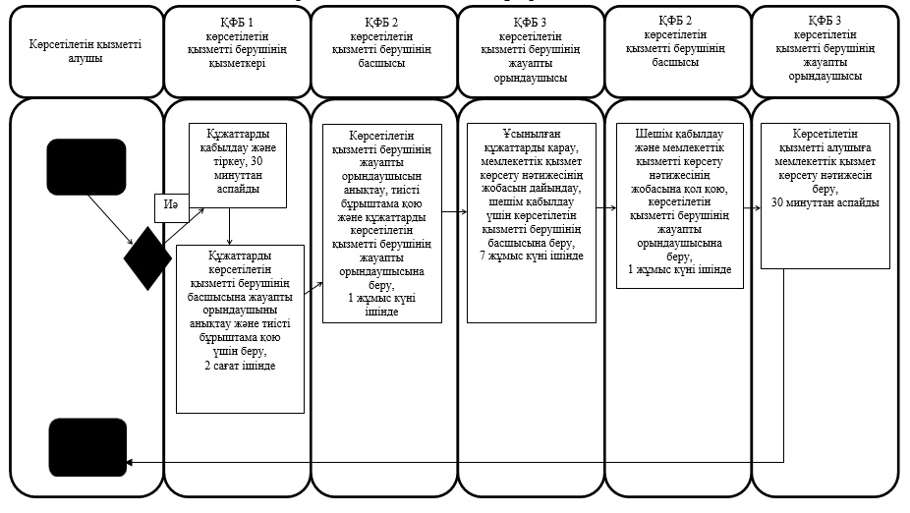

Солтүстік Қазақстан
облысы әкімдігінің
2014 жылғы 21 тамыздағы
№ 298 қаулысымен
бекітілген
"Мүгедектерге кресло-арбалар беру үшін оларға құжаттарды ресімдеу" мемлекеттік көрсетілетін қызмет регламенті
1. Жалпы ережелер
1. "Мүгедектерге кресло-арбалар беру үшін оларға құжаттарды ресімдеу" мемлекеттік көрсетілетін қызметін (бұдан әрі – мемлекеттік көрсетілетін қызмет) аудандар мен Петропавл қаласының жұмыспен қамту және әлеуметтік бағдарламалар бөлімдері (бұдан әрі – көрсетілетін қызметті беруші) жеке тұлғаларға (бұдан әрі - көрсетілетін қызметті алушы) көрсетеді.
Өтініштерді қабылдау және мемлекеттік қызмет көрсету нәтижелерін беру "Мүгедектерге кресло-арбалар беру үшін оларға құжаттарды ресімдеу" мемлекеттік көрсетілетін қызмет регламентіне 1-қосымшада көрсетілген мекенжайлар бойынша көрсетілетін қызметті беруші арқылы жүзеге асырылады.
2. Мемлекеттік қызметті көрсету нысаны: қағаз түрінде.
3. Мемлекеттік қызметті көрсету нәтижесі – мүгедектерге кресло-арбалар ұсыну мерзімдері көрсетілген құжаттарды ресімдеу туралы хабарлама.
Мемлекеттік қызметті көрсету нәтижесін ұсыну нысаны: қағаз түрінде.
2. Мемлекеттік қызмет көрсету үдерісінде көрсетілетін қызметті берушінің құрылымдық бөлімшелерінің (қызметкерлерінің) іс-әрекеттері тәртібінің сипаттамасы
4. Көрсетілетін қызметті алушының Стандарттың 9-тармағында көрсетілген құжаттарды (бұдан әрі – құжаттар) қоса бере отырып, "Халықты әлеуметтік қорғау саласындағы мемлекеттік қөрсетілетін қызметтер стандарттарын бекіту туралы" Қазақстан Республикасы Үкіметінің 2014 жылғы 11 наурыздағы № 217 қаулысымен бекітілген "Мүгедектерге кресло-арбалар беру үшін оларға құжаттарды ресімдеу" мемлекеттік көрсетілетін қызмет стандартына (бұдан әрі – Стандарт) қосымшаға сәйкес нысан бойынша өтініш беруі мемлекеттік қызметті көрсету бойынша рәсімнің (іс-әрекеттің) басталуына негіз болып табылады.
5. Мемлекеттік қызметті көрсету үдерісінің құрамына кіретін әрбір рәсімнің (іс-әрекеттің) мазмұны, оны орындау ұзақтығы:
1) көрсетілетін қызметті берушінің қызметкері құжаттарды қабылдайды, оларды тіркеуді, тіркелген және мемлекеттік қызметті алатын күні, құжаттарды қабылдаған адамның тегі мен аты-жөні көрсетілген талон беруді жүзеге асырады, 30 минуттан аспайды.
Құжаттарды көрсетілетін қызметті берушінің басшысына жауапты орындаушыны анықтау және тиісті бұрыштама қою үшін жібереді, 2 сағат ішінде;
2) көрсетілетін қызметті берушінің басшысы жауапты орындаушыны анықтайды, тиісті бұрыштама қояды, 1 жұмыс күні ішінде;
3) көрсетілетін қызметті берушінің жауапты орындаушысы ұсынылған құжаттарды қарайды, мемлекеттік қызметті көрсету нәтижесінің жобасын дайындайды, 7 жұмыс күні ішінде;
4) көрсетілетін қызметті берушінің басшысы шешім қабылдайды және мемлекеттік қызметті көрсету нәтижесінің жобасына қол қояды,1 жұмыс күні ішінде;
5) көрсетілетін қызметті берушінің жауапты орындаушысы көрсетілетін қызметті алушыға мемлекеттік қызметті көрсету нәтижесін береді, 30 минуттан аспайды.
6. Мемлекеттік қызмет көрсету рәсімінің (әрекетінің) нәтижесі, ол келесі рәсімді (әрекетті) орындауды бастау үшін негіз болады:
1) рәсімнің нәтижесі - тіркелген және мемлекеттік қызметті алатын күні, құжаттарды қабылдаған адамның тегі мен аты-жөні көрсетілген талон;
2) рәсімнің нәтижесі - көрсетілетін қызметті беруші басшысының бұрыштамасы;
3) рәсімнің нәтижесі - мемлекеттік қызметті көрсету нәтижесінің жобасы;
4) рәсімнің нәтижесі - мемлекеттік қызметті көрсетудің қол қойылған нәтижесі;
5) рәсімнің нәтижесі - берілген мемлекеттік қызметті көрсету нәтижесі.
3. Мемлекеттік қызмет көрсету үдерісінде көрсетілетін қызметті берушінің құрылымдық бөлімшелерінің (қызметкерлерінің) өзара іс-әрекеті тәртібінің сипаттамасы
7. Мемлекеттік қызметті көрсету үдерісіне қатысатын көрсетілетін қызметті беруші құрылымдық бөлімшелерінің (қызметкерлерінің) тізбесі:
1) көрсетілетін қызметті берушінің қызметкері;
2) көрсетілетін қызметті берушінің басшысы;
3) көрсетілетін қызметті берушінің жауапты орындаушысы.
8. Құрылымдық бөлімшелер (қызметкерлер) арасындағы рәсімдер (іс-әрекеттер) реттілігінің сипаттамасы, әрбір рәсімнің (іс-әрекеттің) ұзақтығы:
1) 1-рәсім - көрсетілетін қызметті берушінің қызметкері құжаттарды қабылдауды және оларды тіркеуді жүзеге асырады, 30 минуттан аспайды;
Құжаттарды көрсетілетін қызметті берушінің басшысына жауапты орындаушыны анықтау және тиісті бұрыштама қою үшін жіберу жүзеге асырылады, 2 сағат ішінде;
2) 2-рәсім - көрсетілетін қызметті берушінің басшысы жауапты орындаушыны анықтайды, тиісті бұрыштама қояды және құжаттарды жауапты орындаушыға береді, 1 жұмыс күні ішінде;
3) 3-рәсім - көрсетілетін қызметті берушінің жауапты орындаушысы ұсынылған құжаттарды қарайды, мемлекеттік қызметті көрсету нәтижесінің жобасын дайындайды, оны көрсетілетін қызметті берушінің басшысына шешім қабылдауға жібереді, 7 жұмыс күні ішінде;
4) 4-рәсім - көрсетілетін қызметті берушінің басшысы шешім қабылдайды және мемлекеттік қызметті көрсету нәтижесінің жобасына қол қояды, оны көрсетілетін қызметті берушінің жауапты орындаушысына береді, 1 жұмыс күні ішінде;
5) 5-рәсім - көрсетілетін қызметті берушінің жауапты орындаушысы көрсетілетін қызметті алушыға мемлекеттік қызметті көрсету нәтижесін береді, 30 минуттан аспайды.
Мемлекеттік көрсетілетін қызметі бизнес үдерісінің анықтамалығы "Мүгедектерге кресло-арбалар беру үшін оларға құжаттарды ресімдеу" мемлекеттік көрсетілетін қызмет регламентіне 2-қосымшада көрсетілген.
"Мүгедектерге кресло-арбалар
беру үшін оларға
құжаттарды ресімдеу"
мемлекеттік көрсетілетін
қызмет регламентіне
1-қосымша
Көрсетілетін қызметті берушілердің мекенжайы
Р/с № | Атауы | Заңды мекенжайы, электрондық пошта мекенжайы | Телефон нөмірлері
1 | "Солтүстік Қазақстан облысы Айыртау ауданының жұмыспен қамту және әлеуметтік бағдарламалар бөлімі" мемлекеттік мекемесі | Айыртау ауданы,  Саумалкөл ауылы,  Ш. Уәлиханов көшесі, 42  ro_ajyrta@bk.ru | 8 (715) 33-2-13-62
2 | "Солтүстік Қазақстан облысы Ақжар ауданының жұмыспен қамту және әлеуметтік бағдарламалар бөлімі" мемлекеттік мекемесі | Ақжар ауданы,  Талшық ауылы,  Целинный көшесі, 13  akzhar-social@ko.kz | 8 (715) 46-2-14-49
3 | "Солтүстік Қазақстан облысы Аққайың ауданының жұмыспен қамту және әлеуметтік бағдарламалар бөлімі" мемлекеттік мекемесі | Аққайың ауданы,  Смирнов ауылы,  9 май көшесі, 67  akk_soz@mail.ru | 8 (715) 32-2-12-65
4 | "Солтүстік Қазақстан облысы Есіл ауданының жұмыспен қамту және әлеуметтік бағдарламалар бөлімі" мемлекеттік мекемесі | Есіл ауданы,  Явленка ауылы,  Ленин көшесі, 20  esil_zan_soc@sko.kz  ro_esil@mail.ru | 8 (715) 43-2-19-99
5 | "Солтүстік Қазақстан облысы Жамбыл ауданының жұмыспен қамту және әлеуметтік бағдарламалар бөлімі" мемлекеттік мекемесі | Жамбыл ауданы,  Пресновка ауылы,  Дружба көшесі, 6  zham-ozsp@sko.kz | 8 (715) 44-2-13-38
6 | "Солтүстік Қазақстан облысы Мағжан Жұмабаев ауданының жұмыспен қамту және әлеуметтік бағдарламалар бөлімі" мемлекеттік мекемесі | Мағжан Жұмабаев ауданы  Булаев қаласы,  Кереев көшесі, 15  mzh-ozsp@sko.kz | 8 (715) 31-2-19-22
7 | "Қызылжар ауданының жұмыспен қамту және әлеуметтік бағдарламалар бөлімі" мемлекеттік мекемесі | Қызылжар ауданы,  Бескөл ауылы,  Гагарин көшесі, 6 а  kyz_asp@mail.ru  kyzylzhar-ozsp@sko.kz | 8 (715) 38-2-16-50  50-06-17
8 | "Солтүстік Қазақстан облысы Мамлют ауданының жұмыспен қамту және әлеуметтік бағдарламалар бөлімі" мемлекеттік мекемесі | Мамлют ауданы,  Мамлютка қаласы,  Гуденко көшесі, 19  maml_ozsp@mail.ru | 8 (715) 41-2-13-75
9 | "Солтүстік Қазақстан облысы Ғабит Мүсірепов атындағы ауданның жұмыспен қамту және әлеуметтік бағдарламалар бөлімі" мемлекеттік мекемесі | Ғабит Мүсірепов атындағы аудан, Новоишим ауылы,  Ленин көшесі, 2  ozsp-gm@sko.kz | 8 (715) 35-2-24-17
10 | "Солтүстік Қазақстан облысы Тайынша ауданының жұмыспен қамту және әлеуметтік бағдарламалар бөлімі" мемлекеттік мекемесі | Тайынша ауданы,  Тайынша қаласы,  Центральный бұрылыс көшесі, 2  ozsp-tsh@sko.kz | 8 (715) 36-2-10-22
11 | "Солтүстік Қазақстан облысы Тимирязев ауданының жұмыспен қамту және әлеуметтік бағдарламалар бөлімі" мемлекеттік мекемесі | Тимирязев ауданы,  Тимирязев ауылы,  Ш. Уәлиханов көшесі, 1  ro_timir@mail.online.kz | 8 (715) 37-2-16-49
12 | "Солтүстік Қазақстан облысы Уәлиханов ауданының жұмыспен қамту және әлеуметтік бағдарламалар бөлімі" мемлекеттік мекемесі | Уәлиханов ауданы,  Кішкенекөл ауылы,  Уәлиханов көшесі, 82  ro_ualih@mail.online.kz | 8 (715) 42-2-19-43
13 | "Солтүстік Қазақстан облысы Шал ақын ауданының жұмыспен қамту және әлеуметтік бағдарламалар бөлімі" мемлекеттік мекемесі | Шал ақын ауданы,  Сергеевка қаласы,  Ыбыраев көшесі, 50  shalakyn-ozsp@sko.kz  soczashita1@mail.ru | 8 (715) 34-2-16-91
14 | "Солтүстік Қазақстан облысы Петропавл қаласының жұмыспен қамту және әлеуметтік бағдарламалар бөлімі" мемлекеттік мекемесі | Петропавл қаласы,  Театр көшесі, 36  petroozsp@sko.kz | 53-07-84
"Мүгедектерге кресло-арбалар
ұсыну үшін олардың
құжаттарын ресімдеу"
емлекеттік көрсетілетін
қызмет регламентіне
2-қосымша
"Мүгедектерге кресло-арбалар ұсыну үшін олардың құжаттарын ресімдеу" мемлекеттік көрсетілетін қызметі бизнес үдерісінің анықтамалығы

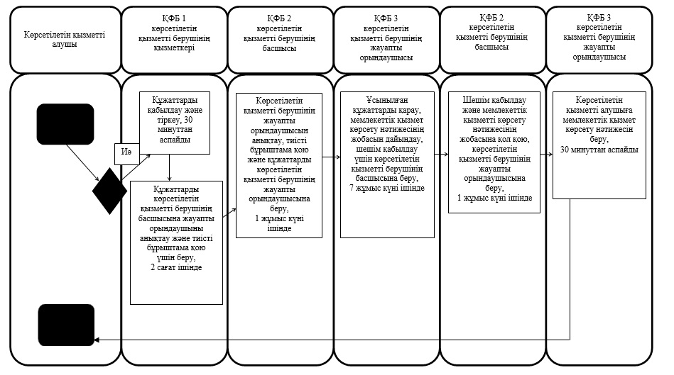

Солтүстік Қазақстан
облысы әкімдігінің
2014 жылғы 21 тамыздағы
№ 298 қаулысымен
бекітілген
"Мүгедектерді санаторий-курорттық емделумен қамтамасыз ету үшін оларға құжаттарды ресімдеу" мемлекеттік көрсетілетін қызмет регламенті
1. Жалпы ережелер
1. "Мүгедектерді санаторий-курорттық емделумен қамтамасыз ету үшін оларға құжаттарды ресімдеу" мемлекеттік көрсетілетін қызметін (бұдан әрі – мемлекеттік көрсетілетін қызмет) аудандар мен Петропавл қаласының жұмыспен қамту және әлеуметтік бағдарламалар бөлімдері (бұдан әрі – көрсетілетін қызметті беруші) жеке тұлғаларға (бұдан әрі – көрсетілетін қызметті алушыға) көрсетеді.
Өтініштерді қабылдау және мемлекеттік қызмет көрсету нәтижелерін беру "Мүгедектерді санаторий-курорттық емделумен қамтамасыз ету үшін оларға құжаттарды ресімдеу" мемлекеттік көрсетілетін қызмет регламентіне 1-қосымшада көрсетілген мекенжайлар бойынша көрсетілетін қызметті беруші арқылы жүзеге асырылады.
2. Мемлекеттік қызметті көрсету нысаны – қағаз түрінде.
3. Мемлекеттік қызметті көрсету нәтижесі – қызмет көрсету мерзімі көрсетілген, санаторий-курорттық емдеумен қамтамасыз ету үшін мүгедектерге құжаттарды ресімдеу туралы хабарлама.
Мемлекеттік қызметті көрсету нәтижесін ұсыну нысаны: қағаз түрінде.
2. Мемлекеттік қызмет көрсету үдерісінде көрсетілетін қызметті берушінің құрылымдық бөлімшелерінің (қызметкерлерінің) іс-әрекеттері тәртібінің сипаттамасы
4. Көрсетілетін қызметті алушының Стандарттың 9-тармағында көрсетілген құжаттарды (бұдан әрі - құжаттар) қосы бере отырып, "Халықты әлеуметтік қорғау саласындағы мемлекеттік қөрсетілетін қызметтер стандарттарын бекіту туралы" Қазақстан Республикасы Үкіметінің 2014 жылғы 11 наурыздағы № 217 қаулысымен бектілген "Мүгедектерді санаторий-курорттық емделумен қамтамасыз ету үшін оларға құжаттарды ресімдеу" мемлекеттік көрсетілетін қызмет стандартына (бұдан әрі – стандарт) қосымшаға сәйкес нысан бойынша өтініш беруі мемлекеттік қызметті көрсету бойынша рәсімнің (іс-әрекеттің) басталуына негіз болып табылады.
5. Мемлекеттік қызметті көрсету үдерісінің құрамына кіретін әрбір рәсімнің (іс-әрекеттің) мазмұны, оны орындау ұзақтығы:
1) көрсетілетін қызметті берушінің қызметкері құжаттарды қабылдайды, оларды тіркеуді, тіркелген және мемлекеттік қызметті алатын күні, құжаттарды қабылдаған адамның тегі мен аты-жөні көрсетілген талон беруді жүзеге асырады, 30 минуттан аспайды.
Құжаттарды көрсетілетін қызметті берушінің басшысына жауапты орындаушыны анықтау және тиісті бұрыштама қою үшін жібереді, 2 сағат ішінде;
2) көрсетілетін қызметті берушінің басшысы жауапты орындаушыны анықтайды, тиісті бұрыштама қояды, 1 жұмыс күні ішінде;
3) көрсетілетін қызметті берушінің жауапты орындаушысы ұсынылған құжаттарды қарайды, мемлекеттік қызметті көрсету нәтижесінің жобасын дайындайды, 7 жұмыс күні ішінде;
4) көрсетілетін қызметті берушінің басшысы шешім қабылдайды және мемлекеттік қызметті көрсету нәтижесінің жобасына қол қояды,1 жұмыс күні ішінде;
5) көрсетілетін қызметті берушінің жауапты орындаушысы көрсетілетін қызметті алушыға мемлекеттік қызметті көрсету нәтижесін береді, 30 минуттан аспайды.
6. Мемлекеттік қызмет көрсету рәсімінің (әрекетінің) нәтижесі, ол келесі рәсімді (әрекетті) орындауды бастау үшін негіз болады:
1) рәсімнің нәтижесі - тіркеу және мемлекеттік көрсетілетін қызметті алу күні, құжаттарды қабылдаған адамның тегі мен аты-жөні көрсетілген талон;
2) рәсімнің нәтижесі - көрсетілетін қызметті беруші басшысының бұрыштамасы;
3) рәсімнің нәтижесі - мемлекеттік қызметті көрсету нәтижесінің жобасы;
4) рәсімнің нәтижесі - мемлекеттік қызметті көрсетудің қол қойылған нәтижесі;
5) рәсімнің нәтижесі - берілген мемлекеттік қызметті көрсету нәтижесі.
3. Мемлекеттік қызмет көрсету үдерісінде көрсетілетін қызметті берушінің құрылымдық бөлімшелерінің (қызметкерлерінің) өзара іс-әрекеті тәртібінің сипаттамасы
7. Мемлекеттік қызметті көрсету үдерісіне қатысатын көрсетілетін қызметті беруші құрылымдық бөлімшелерінің (қызметкерлерінің) тізбесі:
1) көрсетілетін қызметті берушінің қызметкері;
2) көрсетілетін қызметті берушінің басшысы;
3) көрсетілетін қызметті берушінің жауапты орындаушысы.
8. Құрылымдық бөлімшелер (қызметкерлер) арасындағы рәсімдер (іс-әрекеттер) реттілігінің сипаттамасы, әрбір рәсімнің (іс-әрекеттің) ұзақтығы:
1) 1-рәсім - көрсетілетін қызметті берушінің қызметкері құжаттарды қабылдауды және оларды тіркеуді жүзеге асырады, 30 минуттан аспайды.
Құжаттарды көрсетілетін қызметті берушінің басшысына жауапты орындаушыны анықтау және тиісті бұрыштама қою үшін жіберу жүзеге асырылады, 2 сағат ішінде.
2) 2-рәсім - көрсетілетін қызметті берушінің басшысы жауапты орындаушыны анықтайды, тиісті бұрыштама қояды және құжаттарды жауапты орындаушыға береді, 1 жұмыс күні ішінде.
3) 3-рәсім - көрсетілетін қызметті берушінің жауапты орындаушысы ұсынылған құжаттарды қарайды, мемлекеттік қызметті көрсету нәтижесінің жобасын дайындайды, оны көрсетілетін қызметті берушінің басшысына шешім қабылдауға жібереді, 7 жұмыс күні ішінде;
4) 4-рәсім - көрсетілетін қызметті берушінің басшысы шешім қабылдайды және мемлекеттік қызметті көрсету нәтижесінің жобасына қол қояды, оны көрсетілетін қызметті берушінің жауапты орындаушысына береді, 1 жұмыс күні ішінде;
5) 5-рәсім - көрсетілетін қызметті берушінің жауапты орындаушысы көрсетілетін қызметті алушыға мемлекеттік қызметті көрсету нәтижесін береді, 30 минуттан аспайды.
Мемлекеттік көрсетілетін қызметі бизнес үдерісінің анықтамалығы Мүгедектерді санаторий-курорттық емделумен қамтамасыз ету үшін оларға құжаттарды ресімдеу" мемлекеттік көрсетілетін қызмет регламентіне 2-қосымшада көрсетілген.
"Мүгедектерді санаторий-курорттық
емделумен қамтамасыз ету үшін
оларға құжаттарды ресімдеу"
мемлекеттік көрсетілетін
қызмет регламентіне
1-қосымша
Көрсетілетін қызметті берушілердің мекенжайы
Р/с № | Атауы | Заңды мекенжайы, электрондық пошта мекенжайы | Телефон нөмірлері
1 | "Солтүстік Қазақстан облысы Айыртау ауданының жұмыспен қамту және әлеуметтік бағдарламалар бөлімі" мемлекеттік мекемесі | Айыртау ауданы,  Саумалкөл ауылы,  Ш. Уәлиханов көшесі, 42  ro_ajyrta@bk.ru | 8 (715) 33-2-13-62
2 | "Солтүстік Қазақстан облысы Ақжар ауданының жұмыспен қамту және әлеуметтік бағдарламалар бөлімі" мемлекеттік мекемесі | Ақжар ауданы,  Талшық ауылы,  Целинный көшесі, 13  akzhar-social@ko.kz | 8 (715) 46-2-14-49
3 | "Солтүстік Қазақстан облысы Аққайың ауданының жұмыспен қамту және әлеуметтік бағдарламалар бөлімі" мемлекеттік мекемесі | Аққайың ауданы,  Смирнов ауылы,  9 май көшесі, 67  akk_soz@mail.ru | 8 (715) 32-2-12-65
4 | "Солтүстік Қазақстан облысы Есіл ауданының жұмыспен қамту және әлеуметтік бағдарламалар бөлімі" мемлекеттік мекемесі | Есіл ауданы,  Явленка ауылы,  Ленин көшесі, 20  esil_zan_soc@sko.kz  ro_esil@mail.ru | 8 (715) 43-2-19-99
5 | "Солтүстік Қазақстан облысы Жамбыл ауданының жұмыспен қамту және әлеуметтік бағдарламалар бөлімі" мемлекеттік мекемесі | Жамбыл ауданы,  Пресновка ауылы,  Дружба көшесі, 6  zham-ozsp@sko.kz | 8 (715) 44-2-13-38
6 | "Солтүстік Қазақстан облысы Мағжан Жұмабаев ауданының жұмыспен қамту және әлеуметтік бағдарламалар бөлімі" мемлекеттік мекемесі | Мағжан Жұмабаев ауданы  Булаев қаласы,  Кереев көшесі, 15  mzh-ozsp@sko.kz | 8 (715) 31-2-19-22
7 | "Қызылжар ауданының жұмыспен қамту және әлеуметтік бағдарламалар бөлімі" мемлекеттік мекемесі | Қызылжар ауданы,  Бескөл ауылы,  Гагарин көшесі, 6 а  kyz_asp@mail.ru  kyzylzhar-ozsp@sko.kz | 8 (715) 38-2-16-50  50-06-17
8 | "Солтүстік Қазақстан облысы Мамлют ауданының жұмыспен қамту және әлеуметтік бағдарламалар бөлімі" мемлекеттік мекемесі | Мамлют ауданы,  Мамлютка қаласы,  Гуденко көшесі, 19  maml_ozsp@mail.ru | 8 (715) 41-2-13-75
9 | "Солтүстік Қазақстан облысы Ғабит Мүсірепов атындағы ауданның жұмыспен қамту және әлеуметтік бағдарламалар бөлімі" мемлекеттік мекемесі | Ғабит Мүсірепов атындағы аудан, Новоишим ауылы,  Ленин көшесі, 2  ozsp-gm@sko.kz | 8 (715) 35-2-24-17
10 | "Солтүстік Қазақстан облысы Тайынша ауданының жұмыспен қамту және әлеуметтік бағдарламалар бөлімі" мемлекеттік мекемесі | Тайынша ауданы,  Тайынша қаласы,  Центральный бұрылыс көшесі, 2  ozsp-tsh@sko.kz | 8 (715) 36-2-10-22
11 | "Солтүстік Қазақстан облысы Тимирязев ауданының жұмыспен қамту және әлеуметтік бағдарламалар бөлімі" мемлекеттік мекемесі | Тимирязев ауданы,  Тимирязев ауылы,  Ш. Уәлиханов көшесі, 1  ro_timir@mail.online.kz | 8 (715) 37-2-16-49
12 | "Солтүстік Қазақстан облысы Уәлиханов ауданының жұмыспен қамту және әлеуметтік бағдарламалар бөлімі" мемлекеттік мекемесі | Уәлиханов ауданы,  Кішкенекөл ауылы,  Уәлиханов көшесі, 82  ro_ualih@mail.online.kz | 8 (715) 42-2-19-43
13 | "Солтүстік Қазақстан облысы Шал ақын ауданының жұмыспен қамту және әлеуметтік бағдарламалар бөлімі" мемлекеттік мекемесі | Шал ақын ауданы,  Сергеевка қаласы,  Ыбыраев көшесі, 50  shalakyn-ozsp@sko.kz  soczashita1@mail.ru | 8 (715) 34-2-16-91
14 | "Солтүстік Қазақстан облысы Петропавл қаласының жұмыспен қамту және әлеуметтік бағдарламалар бөлімі" мемлекеттік мекемесі | Петропавл қаласы,  Театр көшесі, 36  petroozsp@sko.kz | 53-07-84
"Мүгедектерді санаторий-курорттық
емделумен қамтамасыз ету үшін
оларға құжаттарды ресімдеу"
мемлекеттік көрсетілетін
қызмет регламентіне
2-қосымша
"Мүгедектерді санаторий-курорттық емделумен қамтамасыз ету үшін оларға құжаттарды ресімдеу" мемлекеттік көрсетілетін қызметі бизнес үдерісінің анықтамалығы

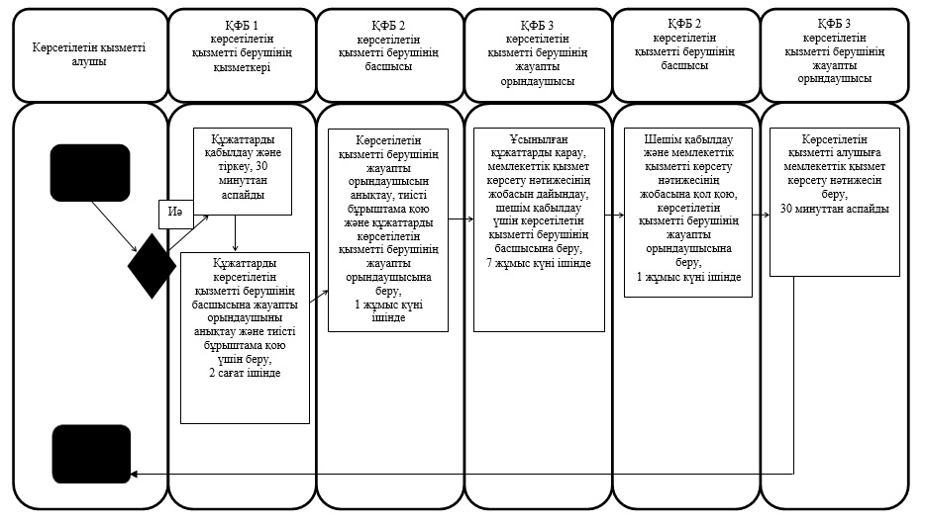

Солтүстік Қазақстан
облысы әкімдігінің
2014 жылғы 21 тамыздағы
№ 298 қаулысымен
бекітілген
"Медициналық-әлеуметтік мекемелерде (ұйымдарда) арнаулы әлеуметтік қызметтер көрсетуге құжаттар ресімдеу" мемлекеттік көрсетілетін қызмет регламенті
1. Жалпы ережелер
"Медициналық-әлеуметтік мекемелерде (ұйымдарда) арнаулы әлеуметтік қызметтер көрсетуге құжаттар ресімдеу" мемлекеттік көрсетілетін қызметін (бұдан әрі – мемлекеттік көрсетілетін қызмет) аудандар мен Петропавл қаласының жұмыспен қамту және әлеуметтік бағдарламалар бөлімдері (бұдан әрі – көрсетілетін қызметті беруші) жеке тұлғаларға (бұдан әрі - көрсетілетін қызметті алушы) көрсетеді.
Өтініштерді қабылдау және мемлекеттік қызмет көрсету нәтижелерін беру "Медициналық-әлеуметтік мекемелерде (ұйымдарда) арнаулы әлеуметтік қызметтер көрсетуге құжаттар ресімдеу" көрсетілетін мемлекеттік қызмет регламентіне 1-қосымшада көрсетілген мекенжай бойынша көрсетілетін қызметті беруші арқылы жүзеге асырылады.
2. Мемлекеттік қызметті көрсету нысаны: қағаз түрінде.
3. Мемлекеттік қызмет көрсету нәтижесі – қызмет көрсету мерзімі көрсетілген, медициналық-әлеуметтік мекемелерде (ұйымдарда) арнаулы әлеуметтік қызметтер көрсетуге құжаттар ресімдеу туралы хабарлама не "Халықты әлеуметтік қорғау саласындағы мемлекеттік қөрсетілетін қызметтер стандарттарын бекіту туралы" Қазақстан Республикасы Үкіметінің 2014 жылғы 11 наурыздағы № 217 қаулысымен бекітілген "Медициналық-әлеуметтік мекемелерде (ұйымдарда) арнаулы әлеуметтік қызметтер көрсетуге құжаттар ресімдеу" мемлекеттік көрсетілетін қызмет стандартының 10-тармағында көзделген жағдайлар мен негіздемелер бойынша мемлекеттік қызмет көрсетуден бас тарту туралы дәлелді жауап.
Мемлекеттік қызмет көрсету нәтижесін ұсыну нысаны: қағаз түрінде.
2. Мемлекеттік қызметті көрсету үдерісінде көрсетілетін қызметті берушінің құрылымдық бөлімшелерінің (қызметкерлердің) іс-әрекеттері тәртібінің сипаттамасы
4. Көрсетілетін қызметті алушының Стандарттың 9-тармағында көрсетілген құжаттарды (бұдан әрі - құжаттар) қоса бере отырып, Стандартқа 1 және 2-қосымшға сәйкес нысан бойынша өтініш беруі мемлекеттік қызметті көрсету бойынша рәсімнің (іс-әрекеттің) басталуына негізі болып табылады.
5. Мемлекеттік қызметті көрсету үдерісінің құрамына кіретін әрбір рәсімнің (іс-әрекеттің) мазмұны, оны орындау ұзақтығы:
1) көрсетілетін қызметті берушінің қызметкері құжаттарды қабылдайды, оларды тіркеуді жүзеге асырады, тіркелген және мемлекеттік көрсетілетін қызметті алатын күні, құжаттарды қабылдаған адамның тегі мен аты-жөні көрсетілген талон береді, 30 минуттан аспайды.
Құжаттарды көрсетілетін қызметті берушінің басшысына жауапты орындаушыны анықтау және тиісті бұрыштама қою үшін жібереді, 1 жұмыс күні ішінде;
2) көрсетілетін қызметті берушінің басшысы жауапты орындаушыны анықтайды, тиісті бұрыштама қояды, 1 жұмыс күні ішінде;
3) көрсетілетін қызметті берушінің жауапты орындаушысы ұсынылған құжаттарды қарайды, құжаттарды дайындайды, мемлекеттік қызметті көрсету нәтижесінің жобасын дайындайды, 13 жұмыс күні ішінде;
4) көрсетілетін қызметті берушінің басшысы шешім қабылдайды және мемлекеттік қызметті көрсету нәтижесінің жобасына қол қояды, 1 жұмыс күні ішінде;
5) көрсетілетін қызметті берушінің жауапты орындаушысы көрсетілетін қызметті алушыға мемлекеттік қызметті көрсету нәтижесін береді, 30 минут ішінде.
6. Мемлекеттік қызмет көрсету рәсімінің (әрекетінің) нәтижесі, ол келесі рәсімді (әрекетті) орындауды бастау үшін негіз болады:
1) рәсімнің нәтижесі - тіркелген және мемлекеттік көрсетілетін қызметті алатын күні, құжаттарды қабылдаған адамның тегі мен аты-жөні көрсетілген талон;
2) рәсімнің нәтижесі - көрсетілетін қызметті беруші басшысының бұрыштамасы;
3) рәсімнің нәтижесі - мемлекеттік қызметті көрсету нәтижесінің жобасы;
4) рәсімнің нәтижесі - мемлекеттік қызметті көрсетудің қол қойылған нәтижесі;
5) рәсімнің нәтижесі - берілген мемлекеттік қызметті көрсету нәтижесі.
3. Мемлекеттік қызметті көрсету үдерісінде көрсетілетін қызметті берушінің құрылымдық бөлімшелерінің (қызметкерлердің) өзара іс-әрекеттері тәртібінің сипаттамасы
7. Мемлекеттік қызметті көрсету үдерісіне көрсетілетін қызметті берушінің келесі құрылымдық бөлімшелері (қызметкерлері) қатысады:
1) көрсетілетін қызметті берушінің қызметкері;
2) көрсетілетін қызметті берушінің басшысы;
3) көрсетілетін қызметті берушінің жауапты орындаушысы.
8. Құрылымдық бөлімшелер (қызметкерлер) арасындағы рәсімдер (іс-әрекеттер) реттілігінің сипаттамасы, әрбір рәсімнің (іс-әрекеттің) ұзақтығы:
1) 1-рәсім - көрсетілетін қызметті берушінің қызметкері құжаттарды қабылдауды және оларды тіркеуді жүзеге асырады, 30 минуттан аспайды;
Құжаттарды көрсетілетін қызметті берушінің басшысына жауапты орындаушыны анықтау және тиісті бұрыштама қою үшін жіберу жүзеге асырылады, 1 жұмыс күні ішінде.
2) 2-рәсім - көрсетілетін қызметті берушінің басшысы жауапты орындаушыны анықтайды, тиісті бұрыштама қояды және құжаттарды жауапты орындаушыға береді, 1 жұмыс күні ішінде;
3) 3-рәсім - көрсетілетін қызметті берушінің жауапты орындаушысы ұсынылған құжаттарды қарайды, мемлекеттік қызметті көрсету нәтижесінің жобасын дайындайды, оны көрсетілетін қызметті берушінің басшысына шешім қабылдауға жібереді, 13 жұмыс күні ішінде;
4) 4-рәсім - көрсетілетін қызметті берушінің басшысы шешім қабылдайды және мемлекеттік қызметті көрсету нәтижесінің жобасына қол қояды, оны көрсетілетін қызметті берушінің жауапты орындаушысына береді, 1 жұмыс күні ішінде;
5) 5-рәсім - көрсетілетін қызметті берушінің жауапты орындаушысы көрсетілетін қызметті алушыға мемлекеттік қызметті көрсету нәтижесін береді, 30 минут ішінде.
Мемлекеттік көрсетілетін қызметі бизнес-үдерісінің анықтамалығы "Медициналық-әлеуметтік мекемелерде (ұйымдарда) арнаулы әлеуметтік қызметтер көрсетуге құжаттар ресімдеу" көрсетілетін мемлекеттік қызмет регламентіне 2-қосымшада көрсетілген.
"Медициналық-әлеуметтік
мекемелерде (ұйымдарда)
арнаулы әлеуметтік
қызметтер көрсетуге
құжаттар ресімдеу"
көрсетілетін мемлекеттік
қызмет регламентіне
1-қосымша
Көрсетілетін қызметті берушілердің мекенжайы
Р/с № | Атауы | Заңды мекенжайы, электрондық пошта мекенжайы | Телефон нөмірлері
1 | "Солтүстік Қазақстан облысы Айыртау ауданының жұмыспен қамту және әлеуметтік бағдарламалар бөлімі" мемлекеттік мекемесі | Айыртау ауданы,  Саумалкөл ауылы,  Ш. Уәлиханов көшесі, 42  ro_ajyrta@bk.ru | 8 (715) 33-2-13-62
2 | "Солтүстік Қазақстан облысы Ақжар ауданының жұмыспен қамту және әлеуметтік бағдарламалар бөлімі" мемлекеттік мекемесі | Ақжар ауданы,  Талшық ауылы,  Целинный көшесі, 13  akzhar-social@ko.kz | 8 (715) 46-2-14-49
3 | "Солтүстік Қазақстан облысы Аққайың ауданының жұмыспен қамту және әлеуметтік бағдарламалар бөлімі" мемлекеттік мекемесі | Аққайың ауданы,  Смирнов ауылы,  9 май көшесі, 67  akk_soz@mail.ru | 8 (715) 32-2-12-65
4 | "Солтүстік Қазақстан облысы Есіл ауданының жұмыспен қамту және әлеуметтік бағдарламалар бөлімі" мемлекеттік мекемесі | Есіл ауданы,  Явленка ауылы,  Ленин көшесі, 20  esil_zan_soc@sko.kz  ro_esil@mail.ru | 8 (715) 43-2-19-99
5 | "Солтүстік Қазақстан облысы Жамбыл ауданының жұмыспен қамту және әлеуметтік бағдарламалар бөлімі" мемлекеттік мекемесі | Жамбыл ауданы,  Пресновка ауылы,  Дружба көшесі, 6  zham-ozsp@sko.kz | 8 (715) 44-2-13-38
6 | "Солтүстік Қазақстан облысы Мағжан Жұмабаев ауданының жұмыспен қамту және әлеуметтік бағдарламалар бөлімі" мемлекеттік мекемесі | Мағжан Жұмабаев ауданы  Булаев қаласы,  Кереев көшесі, 15  mzh-ozsp@sko.kz | 8 (715) 31-2-19-22
7 | "Қызылжар ауданының жұмыспен қамту және әлеуметтік бағдарламалар бөлімі" мемлекеттік мекемесі | Қызылжар ауданы,  Бескөл ауылы,  Гагарин көшесі, 6 а  kyz_asp@mail.ru  kyzylzhar-ozsp@sko.kz | 8 (715) 38-2-16-50  50-06-17
8 | "Солтүстік Қазақстан облысы Мамлют ауданының жұмыспен қамту және әлеуметтік бағдарламалар бөлімі" мемлекеттік мекемесі | Мамлют ауданы,  Мамлютка қаласы,  Гуденко көшесі, 19  maml_ozsp@mail.ru | 8 (715) 41-2-13-75
9 | "Солтүстік Қазақстан облысы Ғабит Мүсірепов атындағы ауданның жұмыспен қамту және әлеуметтік бағдарламалар бөлімі" мемлекеттік мекемесі | Ғабит Мүсірепов атындағы аудан Новоишим ауылы,  Ленин көшесі, 2  ozsp-gm@sko.kz | 8 (715) 35-2-24-17
10 | "Солтүстік Қазақстан облысы Тайынша ауданының жұмыспен қамту және әлеуметтік бағдарламалар бөлімі" мемлекеттік мекемесі | Тайынша ауданы,  Тайынша қаласы,  Центральный бұрылыс көшесі, 2  ozsp-tsh@sko.kz | 8 (715) 36-2-10-22
11 | "Солтүстік Қазақстан облысы Тимирязев ауданының жұмыспен қамту және әлеуметтік бағдарламалар бөлімі" мемлекеттік мекемесі | Тимирязев ауданы,  Тимирязев ауылы,  Ш. Уәлиханов көшесі, 1  ro_timir@mail.online.kz | 8 (715) 37-2-16-49
12 | "Солтүстік Қазақстан облысы Уәлиханов ауданының жұмыспен қамту және әлеуметтік бағдарламалар бөлімі" мемлекеттік мекемесі | Уәлиханов ауданы,  Кішкенекөл ауылы,  Уәлиханов көшесі, 82  ro_ualih@mail.online.kz | 8 (715) 42-2-19-43
13 | "Солтүстік Қазақстан облысы Шал ақын ауданының жұмыспен қамту және әлеуметтік бағдарламалар бөлімі" мемлекеттік мекемесі | Шал ақын ауданы,  Сергеевка қаласы,  Ыбыраев көшесі, 50  shalakyn-ozsp@sko.kz  soczashita1@mail.ru | 8 (715) 34-2-16-91
14 | "Солтүстік Қазақстан облысы Петропавл қаласының жұмыспен қамту және әлеуметтік бағдарламалар бөлімі" мемлекеттік мекемесі | Петропавл қаласы,  Театр көшесі, 36  petroozsp@sko.kz | 53-07-84
"Медициналық-әлеуметтік
мекемелерде (ұйымдарда)
арнаулы әлеуметтік қызметтер
көрсетуге құжаттар ресімдеу"
көрсетілетін мемлекеттік
қызмет регламентіне
2-қосымша
"Медициналық-әлеуметтік мекемелерде (ұйымдарда) арнаулы әлеуметтік қызметтер ұсынуға құжаттар ресімдеу" мемлекеттік көрсетілетін қызметі бизнес үдерісінің анықтамалығы

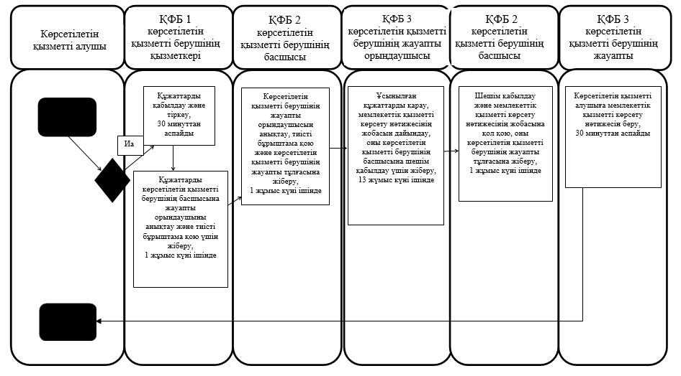

Солтүстік Қазақстан
облысы әкімдігінің
2014 жылғы 21 тамыздағы
№ 298 қаулысымен
бекітілген
"Үйде күтім көрсету жағдайында арнаулы әлеуметтік қызметр көрсетуге құжаттар ресімдеу" мемлекеттік қызмет көрсету регламенті
1. Жалпы ережелер
1. "Үйде күтім көрсету жағдайында арнаулы әлеуметтік қызметтер көрсетуге құжаттар ресімдеу" мемлекеттік көрсетілетін қызметін (бұдан әрі – мемлекеттік көрсетілетін қызмет) аудандар мен Петропавл қаласының жұмыспен қамту және әлеуметтік бағдарламалар бөлімдері (бұдан әрі – көрсетілетін қызметті беруші) жеке тұлғаларға (бұдан әрі - көрсетілетін қызметті алушы) көрсетеді.
Өтініштерді қабылдау және мемлекеттік қызмет көрсету нәтижелерін беру "Үйде күтім көрсету жағдайында арнаулы әлеуметтік қызметтер көрсетуге құжаттар ресімдеу" мемлекеттік көрсетілетін қызмет регламентіне 1-қосымшасында көрсетілген мекенжай бойынша көрсетілетін қызметті беруші арқылы жүзеге асырылады.
2. Мемлекеттік қызметті көрсету нысаны: қағаз түрінде.
3. Мемлекеттік қызметті көрсету нәтижесі – үйде күтім көрсету жағдайында арнаулы әлеуметтік қызмет мерзімі көрсетілген құжаттарды ресімдеу туралы хабарлама не "Халықты әлеуметтік қорғау саласындағы мемлекеттік қөрсетілетін қызметтер стандарттарын бекіту туралы" Қазақстан Республикасы Үкіметінің 2014 жылғы 11 наурыздағы № 217 қаулысымен бекітілген "Үйде күтім көрсету жағдайында арнаулы әлеуметтік қызмет көрсетуге арналған құжаттарды ресімдеу" мемлекеттік көрсетілетін қызмет стандартының 10-тармағында көзделген жағдайлар мен негіздемелер бойынша мемлекеттік қызмет көрсетуден бас тарту туралы дәлелді жауап.
Мемлекеттік қызметті көрсету нәтижесін ұсыну нысаны: қағаз түрінде.
2. Мемлекеттік қызмет көрсету үдерісіне көрсетілетін қызметті берушінің құрылымдық бөлімшелерінің (қызметкерлердің) іс-әрекеттері тәртібінің сипаттамасы
4. Көрсетілетін қызметті алушының Стандарттың 9-тармағында көрсетілген құжаттарды (бұдан әрі – құжаттар) қоса бере отырып, Стандартқа 1-қосымшаға сәйкес нысан бойынша өтініш беруі мемлекеттік қызметті көрсету бойынша рәсімнің (іс-әрекеттің) басталуына негіз болып табылады.
5. Мемлекеттік қызметті көрсету үдерісінің құрамына кіретін әрбір рәсімнің (іс-әрекеттің) мазмұны, оны орындау ұзақтығы:
1) көрсетілетін қызметті берушінің қызметкері құжаттарды қабылдайды, оларды тіркеуді жүзеге асырады, тіркелген және мемлекеттік көрсетілетін қызметті алатын күні, құжаттарды қабылдаған адамның тегі мен аты-жөні көрсетілген талон береді, 30 минуттан аспайды.
Құжаттарды көрсетілетін қызметті берушінің басшысына жауапты орындаушыны анықтау және тиісті бұрыштама қою үшін жібереді, 1 жұмыс күні ішінде;
2) көрсетілетін қызметті берушінің басшысы жауапты орындаушыны анықтайды, тиісті бұрыштама қояды, 1 жұмыс күні ішінде;
3) көрсетілетін қызметті берушінің жауапты орындаушысы ұсынылған құжаттарды қарайды, мемлекеттік қызметті көрсету нәтижесінің жобасын дайындайды, 10 жұмыс күні ішінде;
4) көрсетілетін қызметті берушінің басшысы шешім қабылдайды және мемлекеттік қызметті көрсету нәтижесінің жобасына қол қояды,1 жұмыс күні ішінде;
5) көрсетілетін қызметті берушінің жауапты орындаушысы көрсетілетін қызметті алушыға мемлекеттік қызметті көрсету нәтижесін береді, 30 минуттан аспайды.
6. Мемлекеттік қызмет көрсету рәсімінің (әрекетінің) нәтижесі, ол келесі рәсімді (әрекетті) орындауды бастау үшін негіз болады:
1) рәсімнің нәтижесі - тіркелген және мемлекеттік көрсетілетін қызметті алатын күні, құжаттарды қабылдаған адамның тегі мен аты-жөні көрсетілген талон;
2) рәсімнің нәтижесі - көрсетілетін қызметті беруші басшысының бұрыштамасы;
3) рәсімнің нәтижесі - мемлекеттік қызметті көрсету нәтижесінің жобасы;
4) рәсімнің нәтижесі - мемлекеттік қызметті көрсетудің қол қойылған нәтижесі;
5) рәсімнің нәтижесі - берілген мемлекеттік қызметті көрсету нәтижесі.
3. Мемлекеттік қызмет көрсету үдерісіне көрсетілетін қызметті берушінің құрылымдық бөлімшелерінің (қызметкерлердің) өзара іс-әрекеттері тәртібінің сипаттамасы
7. Мемлекеттік қызмет көрсету үдерісіне қызметті берушінің келесі құрылымдық бөлімшелері (қызметкерлері) қатысады:
1) көрсетілетін қызметті берушінің қызметкері;
2) көрсетілетін қызметті берушінің басшысы;
3) көрсетілетін қызметті берушінің жауапты орындаушысы.
8. Құрылымдық бөлімшелер (қызметкерлер) арасындағы рәсімдер (іс-әрекеттер) реттілігінің сипаттамасы, әрбір рәсімнің (іс-әрекеттің) ұзақтығы:
1) 1-рәсім - көрсетілетін қызметті берушінің қызметкері құжаттарды қабылдауды және оларды тіркеуді жүзеге асырады, 30 минуттан аспайды.
Құжаттарды көрсетілетін қызметті берушінің басшысына жауапты орындаушыны анықтау және тиісті бұрыштама қою үшін жіберу жүзеге асырылады, 1 жұмыс күні ішінде.
2) 2-рәсім - көрсетілетін қызметті берушінің басшысы жауапты орындаушыны анықтайды, тиісті бұрыштама қояды және құжаттарды жауапты орындаушыға береді, 1 жұмыс күні ішінде.
3) 3-рәсім - көрсетілетін қызметті берушінің жауапты орындаушысы ұсынылған құжаттарды қарайды, мемлекеттік қызметті көрсету нәтижесінің жобасын дайындайды, оны көрсетілетін қызметті берушінің басшысына шешім қабылдауға жібереді, 10 жұмыс күні ішінде;
4) 4-рәсім - көрсетілетін қызметті берушінің басшысы шешім қабылдайды және мемлекеттік қызметті көрсету нәтижесінің жобасына қол қояды, оны көрсетілетін қызметті берушінің жауапты орындаушысына береді, 1 жұмыс күні ішінде;
5) 5-рәсім - көрсетілетін қызметті берушінің жауапты орындаушысы көрсетілетін қызметті алушыға мемлекеттік қызметті көрсету нәтижесін береді, 30 минуттан аспайды.
Мемлекеттік көрсетілетін қызметтің бизнес үдерісінің анықтамалығы "Үйде күтім көрсету жағдайында арнаулы әлеуметтік қызметтер көрсетуге құжаттар ресімдеу" мемлекеттік көрсетілетін қызмет регламентіне 2-қосымшада көрсетілген.
"Үйде күтім көрсету
жағдайында арнаулы әлеуметтік
қызметр көрсетуге
құжаттар ресімдеу"
мемлекеттік көрсетілетін
қызмет регламентіне
1 қосымша
Көрсетілетін қызметті берушілердің мекенжайы
Р/с № | Атауы | Заңды мекенжайы, электрондық пошта мекенжайы | Телефон нөмірлері
1 | "Солтүстік Қазақстан облысы Айыртау ауданының жұмыспен қамту және әлеуметтік бағдарламалар бөлімі" мемлекеттік мекемесі | Айыртау ауданы,  Саумалкөл ауылы,  Ш. Уәлиханов көшесі, 42  ro_ajyrta@bk.ru | 8 (715) 33-2-13-62
2 | "Солтүстік Қазақстан облысы Ақжар ауданының жұмыспен қамту және әлеуметтік бағдарламалар бөлімі" мемлекеттік мекемесі | Ақжар ауданы,  Талшық ауылы,  Целинный көшесі, 13akzhar-social@ko.kz | 8 (715) 46-2-14-49
3 | "Солтүстік Қазақстан облысы Аққайың ауданының жұмыспен қамту және әлеуметтік бағдарламалар бөлімі" мемлекеттік мекемесі | Аққайың ауданы,  Смирнов ауылы,  9 май көшесі, 67  akk_soz@mail.ru | 8 (715) 32-2-12-65
4 | "Солтүстік Қазақстан облысы Есіл ауданының жұмыспен қамту және әлеуметтік бағдарламалар бөлімі" мемлекеттік мекемесі | Есіл ауданы,  Явленка ауылы,  Ленин көшесі, 20  esil_zan_soc@sko.kz  ro_esil@mail.ru | 8 (715) 43-2-19-99
5 | "Солтүстік Қазақстан облысы Жамбыл ауданының жұмыспен қамту және әлеуметтік бағдарламалар бөлімі" мемлекеттік мекемесі | Жамбыл ауданы,  Пресновка ауылы,  Дружба көшесі, 6  zham-ozsp@sko.kz | 8 (715) 44-2-13-38
6 | "Солтүстік Қазақстан облысы Мағжан Жұмабаев ауданының жұмыспен қамту және әлеуметтік бағдарламалар бөлімі" мемлекеттік мекемесі | Мағжан Жұмабаев ауданы  Булаев қаласы,  Кереев көшесі, 15  mzh-ozsp@sko.kz | 8 (715) 31-2-19-22
7 | "Қызылжар ауданының жұмыспен қамту және әлеуметтік бағдарламалар бөлімі" мемлекеттік мекемесі | Қызылжар ауданы,  Бескөл ауылы,  Гагарин көшесі, 6 а  kyz_asp@mail.ru  kyzylzhar-ozsp@sko.kz | 8 (715) 38-2-16-50  50-06-17
8 | "Солтүстік Қазақстан облысы Мамлют ауданының жұмыспен қамту және әлеуметтік бағдарламалар бөлімі" мемлекеттік мекемесі | Мамлют ауданы,  Мамлютка қаласы,  Гуденко көшесі, 19  maml_ozsp@mail.ru | 8 (715) 41-2-13-75
9 | "Солтүстік Қазақстан облысы Ғабит Мүсірепов атындағы ауданның жұмыспен қамту және әлеуметтік бағдарламалар бөлімі" мемлекеттік мекемесі | Ғабит Мүсірепов атындағы аудан Новоишим ауылы,  Ленин көшесі, 2  ozsp-gm@sko.kz | 8 (715) 35-2-24-17
10 | "Солтүстік Қазақстан облысы Тайынша ауданының жұмыспен қамту және әлеуметтік бағдарламалар бөлімі" мемлекеттік мекемесі | Тайынша ауданы,  Тайынша қаласы,  Центральный бұрылыс көшесі, 2  ozsp-tsh@sko.kz | 8 (715) 36-2-10-22
11 | "Солтүстік Қазақстан облысы Тимирязев ауданының жұмыспен қамту және әлеуметтік бағдарламалар бөлімі" мемлекеттік мекемесі | Тимирязев ауданы,  Тимирязев ауылы,  Ш. Уәлиханов көшесі, 1  ro_timir@mail.online.kz | 8 (715) 37-2-16-49
12 | "Солтүстік Қазақстан облысы Уәлиханов ауданының жұмыспен қамту және әлеуметтік бағдарламалар бөлімі" мемлекеттік мекемесі | Уәлиханов ауданы,  Кішкенекөл ауылы,  Уәлиханов көшесі, 82  ro_ualih@mail.online.kz | 8 (715) 42-2-19-43
13 | "Солтүстік Қазақстан облысы Шал ақын ауданының жұмыспен қамту және әлеуметтік бағдарламалар бөлімі" мемлекеттік мекемесі | Шал ақын ауданы,  Сергеевка қаласы,  Ыбыраев көшесі, 50  shalakyn-ozsp@sko.kz  soczashita1@mail.ru | 8 (715) 34-2-16-91
14 | "Солтүстік Қазақстан облысы Петропавл қаласының жұмыспен қамту және әлеуметтік бағдарламалар бөлімі" мемлекеттік мекемесі | Петропавл қаласы,  Театр көшесі, 36  petroozsp@sko.kz | 53-07-84
"Үйде күтім көрсету
жағдайында арнаулы
әлеуметтік қызмет көрсетуге
құжаттар ресімдеу"
мемлекеттік көрсетілетін
қызмет регламентіне
2-қосымша
"Үйде күтім көрсету жағдайында арнаулы әлеуметтік қызмет көрсетуге құжаттар ресімдеу" мемлекеттік көрсетілетін қызметі бизнес-үдерісінің анықтамалығы

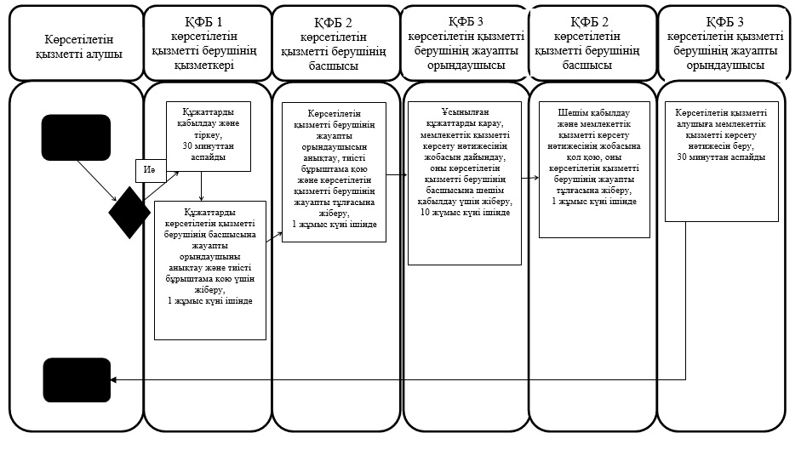

Солтүстік Қазақстан
облысы әкімдігінің
2014 жылғы 21 тамыздағы
№ 298 қаулысымен
бекітілген
"Шетелдік қызметкерге жұмысқа орналасуға және жұмыс берушілерге тиісті әкімшілік-аумақтық бірлік аумағында еңбек қызметін жүзеге асыру үшін шетелдік жұмыс күшін тартуға рұқсат беру, қайта ресімдеу және ұзарту" мемлекеттік көрсетілетін қызмет регламенті
1. Жалпы ережелер
1. "Шетелдік қызметкерге жұмысқа орналасуға және жұмыс берушілерге тиісті әкімшілік-аумақтық бірлік аумағында еңбек қызметін жүзеге асыру үшін шетелдік жұмыс күшін тартуға рұқсат беру, қайта ресімдеу және ұзарту" мемлекеттік көрсетілетін қызметін (бұдан әрі – мемлекеттік көрсетілетін қызмет) "Солтүстік Қазақстан облысының жұмыспен қамтуды үйлестіру және әлеуметтік бағдарламалар басқармасы" мемлекеттік мекемесі жүзеге асырады (бұдан әрі – көрсетілетін қызметті беруші).
Көрсетілетін қызметті алушыдан өтініштерді қабылдау және оларға мемлекеттік қызмет көрсету нәтижелерін беру:
1) "Шетелдік қызметкерге жұмысқа орналасуға және жұмыс берушілерге тиісті әкімшілік-аумақтық бірлік аумағында еңбек қызметін жүзеге асыру үшін шетелдік жұмыс күшін тартуға рұқсат беру, қайта ресімдеу және ұзарту" мемлекеттік көрсетілетін қызмет регламентіне 1-қосымшада көрсетілген мекенжайлар бойынша көрсетілетін қызметті беруші;
2) www.egov.kz "электрондық үкімет" веб-порталы (бұдан әрі – портал) арқылы жүзеге асырылады.
2. Көрсетілетін мемлекеттік қызмет нысаны: электрондық (ішінара автоматтандырылған) және (немесе) қағаз түрінде.
3. Мемлекеттік қызметті көрсету нәтижесі:
көрсетілетін қызметті алушыға (жұмыс берушіге) шетелдік жұмыс күшін тартуға рұқсат беру, қайта ресімдеу және ұзарту;
көрсетілетін қызметті алушыға (шетелдік қызметкерге) жұмысқа орналасуға рұқсат беру, қайта ресімдеу және ұзарту.
Мемлекеттік қызметті көрсету нәтижесін ұсыну нысаны: электрондық және (немесе) қағаз түрінде.
2. Мемлекеттік қызмет көрсету үдерісінде көрсетілетін қызметті берушінің құрылымдық бөлімшелерінің (қызметкерлерінің) іс-әрекеттері тәртібінің сипаттамасы
4. Көрсетілетін қызметті алушының "Халықты әлеуметтік қорғау саласындағы мемлекеттік қөрсетілетін қызметтер стандарттарын бекіту туралы" Қазақстан Республикасы Үкіметінің 2014 жылғы 11 наурыздағы № 217 қаулысымен бекітілген "Шетелдік қызметкерге жұмысқа орналасуға және жұмыс берушілерге тиісті әкімшілік-аумақтық бірлік аумағында еңбек қызметін жүзеге асыру үшін шетелдік жұмыс күшін тартуға рұқсат беру, қайта ресімдеу және ұзарту" мемлекеттік көрсетілетін қызмет стандартының (бұдан әрі – Стандарт) 9-тармағында көрсетілген құжаттарды (бұдан әрі – құжаттар) қоса бере отырып, Стандартқа 1 немесе 5-қосымшаларға сәйкес нысан бойынша өтініш беруі мемлекеттік қызметті көрсету бойынша рәсімнің (іс-әрекеттің) басталуына негіз болып табылады.
5. Мемлекеттік қызметті көрсету үдерісінің құрамына кіретін әрбір рәсімнің (іс-әрекеттің) мазмұны, оны орындау ұзақтығы:
Шетелдік жұмыс күшін тартуға рұқсат беру:
1) көрсетілетін қызметті берушінің қызметкері көрсетілетін қызметті алушы не портал арқылы ұсынылған құжаттарды қабылдайды, оларды тіркеуді жүзеге асырады, тіркелген күні және мемлекеттік қызметті алатын күні, құжаттарды қабылдаған адамның тегі мен аты-жөні көрсетілген өтініштің үзбелі талонын береді, мемлекеттік қызмет көрсету кезінде егер Қазақстан Республикасының заңдарында өзгеше көзделмесе, ақпараттық жүйелерде қамтылған, заңмен қорғалатын құпияны құрайтын мәліметтерді пайдалануға көрсетілетін қызметті алушының (жұмыс берушінің) жазбаша келісімін алады, 20 минут.
Құжаттарды көрсетілетін қызметті берушінің басшысына жауапты орындаушыны анықтау және тиісті бұрыштама қою үшін жібереді, 2 сағат;
2) көрсетілетін қызметті берушінің басшысы жауапты орындаушыны анықтайды, тиісті бұрыштама қояды, 2 сағат.
3) көрсетілетін қызметті берушінің жауапты орындаушысы ұсынылған құжаттарды қарайды, рұқсатты беру туралы шешімнің жобасын дайындайды, 14 жұмыс күні;
4) көрсетілетін қызметті берушінің басшысы рұқсатты беру туралы шешімнің жобасына қол қояды, 1 жұмыс күні;
5) көрсетілетін қызметті берушінің жауапты орындаушысы көрсетілетін қызметті алушыға рұқсатты беру туралы қабылданған шешім туралы хабарлайды, 3 жұмыс күні;
6) көрсетілетін қызметті берушінің жауапты орындаушысы рұқсат қолданысының тоқтатылуы бойынша шетелдік жұмыс күшінің Қазақстан Республикасынан шығуына кепілдік беретін құжаттардың көшірмелерін (банк пен жұмыс беруші арасындағы шарттың және жұмыс берушінің банк шотына кепілді жарналарды салуды растайтын құжат көшірмелерін) рұқсатты беру туралы хабарламаны алғаннан кейін 20 (жиырма) жұмыс күні ішінде қабылдайды;
7) көрсетілетін қызметті берушінің жауапты орындаушысы ұсынылған құжаттарды қарайды, мемлекеттік қызметті көрсету нәтижесінің жобасын дайындайды, 1 жұмыс күні;
8) көрсетілетін қызметті берушінің басшысы мемлекеттік қызметті көрсету нәтижесінің жобасына қол қояды, 2 сағат;
9) көрсетілетін қызметті берушінің жауапты орындаушысы көрсетілетін қызметті алушыға мемлекеттік қызметті көрсету нәтижесін береді не көрсетілетін қызметті беруші басшысының ЭЦҚ қойылған электрондық құжат түрінде көрсетілетін қызметті алушының "жеке кабинетіне" жібереді, 20 минут ішінде.
Шетелдік жұмыс күшін тартуға рұқсатты қайта ресімдеу:
1) көрсетілетін қызметті берушінің қызметкері көрсетілетін қызметті алушы не портал арқылы ұсынылған құжаттарды қабылдайды, оларды тіркеуді жүзеге асырады, тіркелген күні және мемлекеттік қызметті алатын күні, құжаттарды қабылдаған адамның тегі мен аты-жөні көрсетілген өтініштің үзбелі талонын береді, мемлекеттік қызмет көрсету кезінде егер Қазақстан Республикасының заңдарында өзгеше көзделмесе, ақпараттық жүйелерде қамтылған, заңмен қорғалатын құпияны құрайтын мәліметтерді пайдалануға көрсетілетін қызметті алушының (жұмыс берушінің) жазбаша келісімін алады, 20 минут.
Құжаттарды көрсетілетін қызметті берушінің басшысына жауапты орындаушыны анықтау және тиісті бұрыштама қою үшін жібереді, 2 сағат;
2) көрсетілетін қызметті берушінің басшысы жауапты орындаушыны анықтайды, тиісті бұрыштама қояды, 2 сағат;
3) көрсетілетін қызметті берушінің жауапты орындаушысы ұсынылған құжаттарды қарайды, рұқсатты қайта ресімдеу туралы шешімнің жобасын дайындайды, 1 жұмыс күні;
4) көрсетілетін қызметті берушінің басшысы рұқсатты қайта ресімдеу туралы шешімнің жобасына қол қояды, 1 жұмыс күні;
5) көрсетілетін қызметті берушінің жауапты орындаушысы көрсетілетін қызметті алушыға рұқсатты беру туралы қабылданған шешім туралы хабарлайды, 3 жұмыс күні;
6) көрсетілетін қызметті берушінің жауапты орындаушысы рұқсат қолданысының тоқтатылуы бойынша шетелдік жұмыс күшінің Қазақстан Республикасынан шығуына кепілдік беретін құжаттардың көшірмелерін (банк пен жұмыс беруші арасындағы шарттың және жұмыс берушінің банк шотына кепілді жарналарды салуды растайтын құжат көшірмелерін), рұқсатты қайта ресімдеу туралы хабарламаны алғаннан кейін 20 (жиырма) жұмыс күні ішінде қабылдайды;
7) көрсетілетін қызметті берушінің жауапты орындаушысы ұсынылған құжаттарды қарайды, мемлекеттік қызметті көрсету нәтижесінің жобасын дайындайды, 1 жұмыс күні;
8) көрсетілетін қызметті берушінің басшысы мемлекеттік қызметті көрсету нәтижесінің жобасына қол қояды, 2 сағат;
9) көрсетілетін қызметті берушінің жауапты орындаушысы көрсетілетін қызметті алушыға мемлекеттік қызметті көрсету нәтижесін береді не көрсетілетін қызметті беруші басшысының ЭЦҚ қойылған электрондық құжат түрінде көрсетілетін қызметті алушының "жеке кабинетіне" жібереді, 20 минут ішінде.
Шетелдік жұмыс күшін тартуға рұқсатты ұзарту:
1) көрсетілетін қызметті берушінің қызметкері көрсетілетін қызметті алушы не портал арқылы ұсынылған құжаттарды қабылдайды, оларды тіркеуді жүзеге асырады, тіркелген күні және мемлекеттік қызметті алатын күні, құжаттарды қабылдаған адамның тегі мен аты-жөні көрсетілген өтініштің үзбелі талонын береді, мемлекеттік қызмет көрсету кезінде егер Қазақстан Республикасының заңдарында өзгеше көзделмесе, ақпараттық жүйелерде қамтылған, заңмен қорғалатын құпияны құрайтын мәліметтерді пайдалануға көрсетілетін қызметті алушының (жұмыс берушінің) жазбаша келісімін алады, 20 минут.
Құжаттарды көрсетілетін қызметті берушінің басшысына жауапты орындаушыны анықтау және тиісті бұрыштама қою үшін жібереді, 2 сағат;
2) көрсетілетін қызметті берушінің басшысы жауапты орындаушыны анықтайды, тиісті бұрыштама қояды, 2 сағат;
3) көрсетілетін қызметті берушінің жауапты орындаушысы ұсынылған құжаттарды қарайды, мемлекеттік қызметті көрсету нәтижесінің жобасын дайындайды, 5 жұмыс күні;
4) көрсетілетін қызметті берушінің басшысы мемлекеттік қызметті көрсету нәтижесінің жобасына қол қояды, 2 сағат;
5) көрсетілетін қызметті берушінің жауапты орындаушысы көрсетілетін қызметті алушыға мемлекеттік қызметті көрсету нәтижесін береді не көрсетілетін қызметті беруші басшысының ЭЦҚ қойылған электрондық құжат түрінде көрсетілетін қызметті алушының "жеке кабинетіне" жібереді, 20 минут ішінде.
Шетелдік жұмыс күшін жұмысқа орналастыруға рұқсат беру және ұзарту:
1) көрсетілетін қызметті берушінің қызметкері көрсетілетін қызметті алушы не портал арқылы ұсынылған құжаттарды қабылдайды, оларды тіркеуді жүзеге асырады, тіркелген күні және мемлекеттік қызметті алатын күні, құжаттарды қабылдаған адамның тегі мен аты-жөні көрсетілген өтініштің үзбелі талонын береді, мемлекеттік қызмет көрсету кезінде егер Қазақстан Республикасының заңдарында өзгеше көзделмесе, ақпараттық жүйелерде қамтылған, заңмен қорғалатын құпияны құрайтын мәліметтерді пайдалануға көрсетілетін қызметті алушының (жұмыс берушінің) жазбаша келісімін алады, 20 минут.
Құжаттарды көрсетілетін қызметті берушінің басшысына жауапты орындаушыны анықтау және тиісті бұрыштама қою үшін жібереді, 2 сағат;
2) көрсетілетін қызметті берушінің басшысы жауапты орындаушыны анықтайды, тиісті бұрыштама қояды, 2 сағат;
3) көрсетілетін қызметті берушінің жауапты орындаушысы ұсынылған құжаттарды қарайды, рұқсатты беру немесе ұзарту туралы шешімнің жобасын дайындайды, 4 жұмыс күні;
4) көрсетілетін қызметті берушінің басшысы рұқсатты беру немесе ұзарту туралы шешімнің жобасына қол қояды, 1 жұмыс күні;
5) көрсетілетін қызметті берушінің жауапты орындаушысы көрсетілетін қызметті алушыға рұқсатты беру немесе ұзарту туралы қабылданған шешім туралы хабарлайды, 3 жұмыс күні;
6) көрсетілетін қызметті берушінің жауапты орындаушысы рұқсат қолданысының тоқтатылуы бойынша шетелдік жұмыс күшінің Қазақстан Республикасынан шығуына кепілдік беретін құжаттардың көшірмелерін (банк пен жұмыс беруші арасындағы шарттың және жұмыс берушінің банк шотына кепілді жарналарды салуды растайтын құжат көшірмелерін), рұқсатты қайта ресімдеу туралы хабарламаны алғаннан кейін 20 жұмыс күні ішінде қабылдайды;
7) көрсетілетін қызметті берушінің жауапты орындаушысы ұсынылған құжаттарды қарайды, мемлекеттік қызметті көрсету нәтижесінің жобасын дайындайды, 1 жұмыс күні;
8) көрсетілетін қызметті берушінің басшысы мемлекеттік қызметті көрсету нәтижесінің жобасына қол қояды, 2 сағат;
9) көрсетілетін қызметті берушінің жауапты орындаушысы көрсетілетін қызметті алушыға мемлекеттік қызметті көрсету нәтижесін береді не көрсетілетін қызметті беруші басшысының ЭЦҚ қойылған электрондық құжат түрінде көрсетілетін қызметті алушының "жеке кабинетіне" жібереді, 20 минут ішінде.
Шетелдік жұмыс күшін жұмысқа орналастыруға рұқсатты қайта ресімдеу:
1) көрсетілетін қызметті берушінің қызметкері көрсетілетін қызметті алушы не портал арқылы ұсынылған құжаттарды қабылдайды, оларды тіркеуді жүзеге асырады, тіркелген күні және мемлекеттік қызметті алатын күні, құжаттарды қабылдаған адамның тегі мен аты-жөні көрсетілген өтініштің үзбелі талонын береді, мемлекеттік қызмет көрсету кезінде егер Қазақстан Республикасының заңдарында өзгеше көзделмесе, ақпараттық жүйелерде қамтылған, заңмен қорғалатын құпияны құрайтын мәліметтерді пайдалануға көрсетілетін қызметті алушының (жұмыс берушінің) жазбаша келісімін алады, 20 минут.
Құжаттарды көрсетілетін қызметті берушінің басшысына жауапты орындаушыны анықтау және тиісті бұрыштама қою үшін жібереді, 2 сағат;
2) көрсетілетін қызметті берушінің басшысы жауапты орындаушыны анықтайды, тиісті бұрыштама қояды, 2 сағат;
3) көрсетілетін қызметті берушінің жауапты орындаушысы ұсынылған құжаттарды қарайды, мемлекеттік қызметті көрсету нәтижесінің жобасын дайындайды, 1 жұмыс күні;
4) көрсетілетін қызметті берушінің басшысы мемлекеттік қызметті көрсету нәтижесінің жобасына қол қояды, 2 сағат;
5) көрсетілетін қызметті берушінің жауапты орындаушысы көрсетілетін қызметті алушыға мемлекеттік қызметті көрсету нәтижесін береді не көрсетілетін қызметті беруші басшысының ЭЦҚ қойылған электрондық құжат түрінде көрсетілетін қызметті алушының "жеке кабинетіне" жібереді, 20 минут ішінде.
6. Мемлекеттік қызмет көрсету рәсімінің (әрекетінің) нәтижесі, ол келесі рәсімді (әрекетті) орындауды бастау үшін негіз болады:
Шетелдік жұмыс күшін тартуға рұқсат беру:
1) рәсімнің нәтижесі – тіркелген күні және мемлекеттік қызметті алатын күні, құжаттарды қабылдаған адамның тегі мен аты-жөні көрсетілген өтініштің үзбелі талоны;
2) рәсімнің нәтижесі - көрсетілетін қызметті беруші басшысының бұрыштамасы;
3) рәсімнің нәтижесі – рұқсатты беру туралы шешімнің жобасы;
4) рәсімнің нәтижесі - рұқсатты беру туралы қол қойылған шешім;
5) рәсімнің нәтижесі - қызметті алушыға рұқсатты беру туралы қабылданған шешім туралы хабарлау;
6) рәсімнің нәтижесі – рұқсат қолданысының тоқтатылуы бойынша шетелдік жұмыс күшінің Қазақстан Республикасынан шығуына кепілдік беретін құжаттардың көшірмелерін қабылдау;
7) рәсімнің нәтижесі - мемлекеттік қызметті көрсету нәтижесінің жобасы;
8) рәсімнің нәтижесі - мемлекеттік қызметті көрсетудің қол қойылған нәтижесі;
9) рәсімнің нәтижесі - көрсетілетін қызметті алушыға берілген не көрсетілетін қызметті алушының "жеке кабинетіне" жіберілген мемлекеттік қызметті көрсету нәтижесі.
Шетелдік жұмыс күшін тартуға рұқсатты қайта ресімдеу:
1) рәсімнің нәтижесі – тіркелген күні және мемлекеттік қызметті алатын күні, құжаттарды қабылдаған адамның тегі мен аты-жөні көрсетілген өтініштің үзбелі талоны;
2) рәсімнің нәтижесі - көрсетілетін қызметті беруші басшысының бұрыштамасы;
3) рәсімнің нәтижесі – рұқсатты қайта ресімдеу туралы шешімнің жобасы;
4) рәсімнің нәтижесі - рұқсатты қайта ресімдеу туралы қол қойылған шешім;
5) рәсімнің нәтижесі - қызметті алушыны рұқсатты қайта ресімдеу туралы қабылданған шешім туралы хабарлама;
6) рәсімнің нәтижесі – рұқсат қолданысының тоқтатылуы бойынша шетелдік жұмыс күшінің Қазақстан Республикасынан шығуына кепілдік беретін құжаттардың көшірмелерін қабылдау;
7) рәсімнің нәтижесі - мемлекеттік қызметті көрсету нәтижесінің жобасы;
8) рәсімнің нәтижесі - мемлекеттік қызметті көрсетудің қол қойылған нәтижесі;
9) рәсімнің нәтижесі - көрсетілетін қызметті алушыға берілген не көрсетілетін қызметті алушының "жеке кабинетіне" жіберілген мемлекеттік қызметті көрсету нәтижесі, 20 минут ішінде.
Шетелдік жұмыс күшін тартуға рұқсатты ұзарту:
1) рәсімнің нәтижесі – тіркелген күні және мемлекеттік қызметті алатын күні, құжаттарды қабылдаған адамның тегі мен аты-жөні көрсетілген өтініштің үзбелі талоны;
2) рәсімнің нәтижесі - көрсетілетін қызметті беруші басшысының бұрыштамасы;
3) рәсімнің нәтижесі - мемлекеттік қызметті көрсету нәтижесінің жобасы;
4) рәсімнің нәтижесі - мемлекеттік қызметті көрсетудің қол қойылған нәтижесі;
5) рәсімнің нәтижесі - көрсетілетін қызметті алушыға берілген не көрсетілетін қызметті алушының "жеке кабинетіне" жіберілген мемлекеттік қызметті көрсету нәтижесі.
Шетелдік жұмыс күшін жұмысқа орналастыруға рұқсат беру және ұзарту:
1) рәсімнің нәтижесі – тіркелген күні және мемлекеттік қызметті алатын күні, құжаттарды қабылдаған адамның тегі мен аты-жөні көрсетілген өтініштің үзбелі талоны;
2) рәсімнің нәтижесі - көрсетілетін қызметті беруші басшысының бұрыштамасы;
3) рәсімнің нәтижесі – рұқсатты беру немесе ұзарту туралы шешімнің жобасы;
4) рәсімнің нәтижесі - рұқсатты беру немесе ұзарту туралы қол қойылған шешім;
5) рәсімнің нәтижесі - қызметті алушыға рұқсатты беру туралы қабылданған шешім туралы хабарлау;
6) рәсімнің нәтижесі – рұқсат қолданысының тоқтатылуы бойынша шетелдік жұмыс күшінің Қазақстан Республикасынан шығуына кепілдік беретін құжаттардың көшірмелерін қабылдау;
7) рәсімнің нәтижесі - мемлекеттік қызметті көрсету нәтижесінің жобасы;
8) рәсімнің нәтижесі - мемлекеттік қызметті көрсетудің қол қойылған нәтижесі;
9) рәсімнің нәтижесі - көрсетілетін қызметті алушыға берілген не көрсетілетін қызметті алушының "жеке кабинетіне" жіберілген мемлекеттік қызметті көрсету нәтижесі.
Шетелдік жұмыс күшін жұмысқа орналастыруға рұқсатты қайта ресімдеу:
1) рәсімнің нәтижесі – тіркелген күні және мемлекеттік қызметті алатын күні, құжаттарды қабылдаған адамның тегі мен аты-жөні көрсетілген өтініштің үзбелі талоны;
2) рәсімнің нәтижесі - көрсетілетін қызметті беруші басшысының бұрыштамасы;
3) рәсімнің нәтижесі - мемлекеттік қызметті көрсету нәтижесінің жобасы;
4) рәсімнің нәтижесі - мемлекеттік қызметті көрсетудің қол қойылған нәтижесі;
5) рәсімнің нәтижесі - көрсетілетін қызметті алушыға берілген не көрсетілетін қызметті алушының "жеке кабинетіне" жіберілген мемлекеттік қызметті көрсету нәтижесі.
3. Мемлекеттік қызмет көрсету үдерісінде көрсетілетін қызметті берушінің құрылымдық бөлімшелерінің (қызметкерлерінің) өзара іс-әрекеті тәртібінің сипаттамасы
7. Мемлекеттік қызметті көрсету үдерісіне қатысатын көрсетілетін қызметті беруші құрылымдық бөлімшелерінің (қызметкерлерінің) тізбесі:
1) көрсетілетін қызметті берушінің қызметкері;
2)көрсетілетін қызметті берушінің басшысы;
3) көрсетілетін қызметті берушінің жауапты орындаушысы.
8. Құрылымдық бөлімшелер (қызметкерлер) арасындағы рәсімдер (іс-әрекеттер) реттілігінің сипаттамасы, әрбір рәсімнің (іс-әрекеттің) ұзақтығы:
Шетелдік жұмыс күшін тартуға рұқсат беру:
1) 1-рәсім - көрсетілетін қызметті берушінің қызметкері құжаттарды қабылдауды, тіркеуді жүзеге асырады, 20 минут.
Құжаттарды көрсетілетін қызметті берушінің басшысына жауапты орындаушыны анықтау және тиісті бұрыштама қою үшін жіберу жүзеге асырылады, 2 сағат;
2) 2-рәсім - көрсетілетін қызметті берушінің басшысы жауапты орындаушыны анықтайды, тиісті бұрыштама қояды және құжаттарды жауапты орындаушыға береді, 2 сағат;
3) 3-рәсім - көрсетілетін қызметті берушінің жауапты орындаушысы ұсынылған құжаттарды қарайды, рұқсатты беру туралы шешімнің жобасын дайындайды, оны көрсетілетін қызметті берушінің басшысына жібереді, 14 жұмыс күні ішінде;
4) 4-рәсім - көрсетілетін қызметті берушінің басшысы рұқсатты беру туралы шешімнің жобасына қол қояды, 1 жұмыс күні;
5) 5-рәсім - көрсетілетін қызметті берушінің жауапты орындаушысы көрсетілетін қызметті алушыға рұқсатты беру туралы қабылданған шешім туралы хабарлайды, 3 жұмыс күні.
6) 6-рәсім - көрсетілетін қызметті берушінің жауапты орындаушысы рұқсат қолданысының тоқтатылуы бойынша шетелдік жұмыс күшінің Қазақстан Республикасынан шығуына кепілдік беретін құжаттардың көшірмелерін рұқсатты беру туралы хабарламаны алғаннан кейін 20 жұмыс күні ішінде қабылдайды;
7) 7-рәсім - көрсетілетін қызметті берушінің жауапты орындаушысы ұсынылған құжаттарды қарайды, мемлекеттік қызметті көрсету нәтижесінің жобасын дайындайды, 1 жұмыс күні;
8) 8-рәсім - көрсетілетін қызметті берушінің басшысы мемлекеттік қызметті көрсету нәтижесінің жобасына қол қояды, 2 сағат
9) 9-рәсім- көрсетілетін қызметті берушінің жауапты орындаушысы көрсетілетін қызметті алушыға мемлекеттік қызметті көрсету нәтижесін береді не көрсетілетін қызметті беруші басшысының ЭЦҚ қойылған электрондық құжат түрінде көрсетілетін қызметті алушының "жеке кабинетіне" жібереді, 20 минут ішінде.
Мемлекеттік көрсетілетін қызмет бизнес үдерісінің анықтамалығы "Шетелдік қызметкерге жұмысқа орналасуға және жұмыс берушілерге тиісті әкімшілік-аумақтық бірлік аумағында еңбек қызметін жүзеге асыру үшін шетелдік жұмыс күшін тартуға рұқсат беру, қайта ресімдеу және ұзарту" мемлекеттік көрсетілетін қызмет регламентіне 2-қосымшада көрсетілген.
Шетелдік жұмыс күшін тартуға рұқсатты қайта ресімдеу:
1) 1-рәсім - көрсетілетін қызметті берушінің қызметкері құжаттарды қабылдауды, тіркеуді жүзеге асырады, 20 минут.
Құжаттарды көрсетілетін қызметті берушінің басшысына жауапты орындаушыны анықтау және тиісті бұрыштама қою үшін жіберу жүзеге асырылады, 2 сағат;
2) 2-рәсім - көрсетілетін қызметті берушінің басшысы жауапты орындаушыны анықтайды, тиісті бұрыштама қояды және құжаттарды жауапты орындаушыға береді, 2 сағат;
3) 3-рәсім - көрсетілетін қызметті берушінің жауапты орындаушысы ұсынылған құжаттарды қарайды, рұқсатты қайта ресімдеу туралы шешімнің жобасын дайындайды, оны көрсетілетін қызметті берушінің басшысына жібереді, 4 жұмыс күні ішінде;
4) 4-рәсім - көрсетілетін қызметті берушінің басшысы рұқсатты қайта ресімдеу туралы шешімнің жобасына қол қояды, 1 жұмыс күні;
5) 5-рәсім - көрсетілетін қызметті берушінің жауапты орындаушысы көрсетілетін қызметті алушыға рұқсатты қайта ресімдеу туралы қабылданған шешім туралы хабарлайды, 3 жұмыс күні.
6) 6-рәсім - көрсетілетін қызметті берушінің жауапты орындаушысы рұқсат қолданысының тоқтатылуы бойынша шетелдік жұмыс күшінің Қазақстан Республикасынан шығуына кепілдік беретін құжаттардың көшірмелерін рұқсатты қайта ресімдеу туралы хабарламаны алғаннан кейін 20 жұмыс күні ішінде қабылдайды;
7) 7-рәсім - көрсетілетін қызметті берушінің жауапты орындаушысы ұсынылған құжаттарды қарайды, мемлекеттік қызметті көрсету нәтижесінің жобасын дайындайды, 1 жұмыс күні;
8) 8-рәсім - көрсетілетін қызметті берушінің басшысы мемлекеттік қызметті көрсету нәтижесінің жобасына қол қояды, 2 сағат;
9) 9-рәсім- көрсетілетін қызметті берушінің жауапты орындаушысы көрсетілетін қызметті алушыға мемлекеттік қызметті көрсету нәтижесін береді не көрсетілетін қызметті беруші басшысының ЭЦҚ қойылған электрондық құжат түрінде көрсетілетін қызметті алушының "жеке кабинетіне" жібереді, 20 минут ішінде.
Мемлекеттік қызметті көрсету бизнес үдерісінің анықтамалығы "Шетелдік қызметкерге жұмысқа орналасуға және жұмыс берушілерге тиісті әкімшілік-аумақтық бірлік аумағында еңбек қызметін жүзеге асыру үшін шетелдік жұмыс күшін тартуға рұқсат беру, қайта ресімдеу және ұзарту" мемлекеттік көрсетілетін қызмет регламентіне 3-қосымшада көрсетілген.
Шетелдік жұмыс күшін тартуға рұқсатты ұзарту:
1) 1-рәсім - көрсетілетін қызметті берушінің қызметкері құжаттарды қабылдауды, құжаттарды тіркеуді жүзеге асырады, 20 минут.
Құжаттарды көрсетілетін қызметті берушінің басшысына жауапты орындаушыны анықтау және тиісті бұрыштама қою үшін жіберу жүзеге асырылады, 2 сағат;
2) 2-рәсім - көрсетілетін қызметті берушінің басшысы жауапты орындаушыны анықтайды, тиісті бұрыштама қояды және құжаттарды жауапты орындаушыға береді, 2 сағат;
3) 3-рәсім - көрсетілетін қызметті берушінің жауапты орындаушысы ұсынылған құжаттарды қарайды, мемлекеттік қызметті көрсету нәтижесінің жобасын дайындайды, 5 жұмыс күні ішінде;
4) 4-рәсім - көрсетілетін қызметті берушінің басшысы мемлекеттік қызметті көрсету нәтижесінің жобасына қол қояды, 2 сағат;
5) 5-рәсім- көрсетілетін қызметті берушінің жауапты орындаушысы көрсетілетін қызметті алушыға мемлекеттік қызметті көрсету нәтижесін береді не көрсетілетін қызметті беруші басшысының ЭЦҚ қойылған электрондық құжат түрінде көрсетілетін қызметті алушының "жеке кабинетіне" жібереді, 20 минут ішінде.
Мемлекеттік қызметті көрсету бизнес үдерісінің анықтамалығы "Шетелдік қызметкерге жұмысқа орналасуға және жұмыс берушілерге тиісті әкімшілік-аумақтық бірлік аумағында еңбек қызметін жүзеге асыру үшін шетелдік жұмыс күшін тартуға рұқсат беру, қайта ресімдеу және ұзарту" мемлекеттік көрсетілетін қызмет регламентіне 4-қосымшада көрсетілген.
Шетелдік жұмыс күшін жұмысқа орналастыруға рұқсатты беру және ұзарту:
1) 1-рәсім - көрсетілетін қызметті берушінің қызметкері құжаттарды қабылдауды, тіркеуді жүзеге асырады, 20 минут.
Құжаттарды көрсетілетін қызметті берушінің басшысына жауапты орындаушыны анықтау және тиісті бұрыштама қою үшін жіберу жүзеге асырылады, 2 сағат;
2) 2-рәсім - көрсетілетін қызметті берушінің басшысы жауапты орындаушыны анықтайды, тиісті бұрыштама қояды және құжаттарды жауапты орындаушыға береді, 2 сағат;
3) 3-рәсім - көрсетілетін қызметті берушінің жауапты орындаушысы ұсынылған құжаттарды қарайды, рұқсатты беру немесе ұзарту туралы шешімнің жобасын дайындайды, оны көрсетілетін қызметті берушінің басшысына жібереді, 4 жұмыс күні ішінде;
4) 4-рәсім - көрсетілетін қызметті берушінің басшысы рұқсатты беру немесе ұзарту туралы шешімнің жобасына қол қояды, 1 жұмыс күні;
5) 5-рәсім - көрсетілетін қызметті берушінің жауапты орындаушысы көрсетілетін қызметті алушыға рұқсатты беру немесе ұзарту туралы қабылданған шешім туралы хабарлайды, 3 жұмыс күні.
6) 6-рәсім - көрсетілетін қызметті берушінің жауапты орындаушысы рұқсат қолданысының тоқтатылуы бойынша шетелдік жұмыс күшінің Қазақстан Республикасынан шығуына кепілдік беретін құжаттардың көшірмелерін рұқсатты беру туралы хабарламаны алғаннан кейін 20 жұмыс күні ішінде қабылдайды;
7) 7-рәсім - көрсетілетін қызметті берушінің жауапты орындаушысы ұсынылған құжаттарды қарайды, мемлекеттік қызметті көрсету нәтижесінің жобасын дайындайды, 1 жұмыс күні;
8) 8-рәсім - көрсетілетін қызметті берушінің басшысы мемлекеттік қызметті көрсету нәтижесінің жобасына қол қояды, 2 сағат
9) 9-рәсім- көрсетілетін қызметті берушінің жауапты орындаушысы көрсетілетін қызметті алушыға мемлекеттік қызметті көрсету нәтижесін береді не көрсетілетін қызметті беруші басшысының ЭЦҚ-мен қол қойылған электрондық құжат түрінде көрсетілетін қызметті алушының "жеке кабинетіне" жібереді, 20 минут ішінде.
Мемлекеттік қызметті көрсету бизнес үдерісінің анықтамалығы "Шетелдік қызметкерге жұмысқа орналасуға және жұмыс берушілерге тиісті әкімшілік-аумақтық бірлік аумағында еңбек қызметін жүзеге асыру үшін шетелдік жұмыс күшін тартуға рұқсат беру, қайта ресімдеу және ұзарту" мемлекеттік көрсетілетін қызмет регламентіне 5-қосымшада көрсетілген.
Шетелдік жұмыс күшін жұмысқа орналастыруға рұқсатты қайта ресімдеу:
1) 1-рәсім - көрсетілетін қызметті берушінің қызметкері құжаттарды қабылдауды, тіркеуді жүзеге асырады, 20 минут.
Құжаттарды көрсетілетін қызметті берушінің басшысына жауапты орындаушыны анықтау және тиісті бұрыштама қою үшін жіберу жүзеге асырылады, 2 сағат;
2) 2-рәсім - көрсетілетін қызметті берушінің басшысы жауапты орындаушыны анықтайды, тиісті бұрыштама қояды және құжаттарды жауапты орындаушыға береді, 2 сағат;
3) 3-рәсім - көрсетілетін қызметті берушінің жауапты орындаушысы ұсынылған құжаттарды қарайды, мемлекеттік қызметті көрсету нәтижесінің жобасын дайындайды, 1 жұмыс күні ішінде;
4) 4-рәсім - көрсетілетін қызметті берушінің басшысы мемлекеттік қызметті көрсету нәтижесінің жобасына қол қояды, 2 сағат;
5) 5-рәсім- көрсетілетін қызметті берушінің жауапты орындаушысы көрсетілетін қызметті алушыға мемлекеттік қызметті көрсету нәтижесін береді не көрсетілетін қызметті беруші басшысының ЭЦҚ қойылған электрондық құжат түрінде көрсетілетін қызметті алушының "жеке кабинетіне" жібереді, 20 минут ішінде.
Мемлекеттік қызметті көрсету бизнес үдерісінің анықтамалығы "Шетелдік қызметкерге жұмысқа орналасуға және жұмыс берушілерге тиісті әкімшілік-аумақтық бірлік аумағында еңбек қызметін жүзеге асыру үшін шетелдік жұмыс күшін тартуға рұқсат беру, қайта ресімдеу және ұзарту" мемлекеттік көрсетілетін қызмет регламентіне 6-қосымшада көрсетілген.
4. Халыққа қызмет көрсету орталығымен және (немесе) өзге де көрсетілетін қызметті берушілермен өзара іс-әрекет тәртібінің, сондай-ақ мемлекеттік қызмет көрсету үдерісінде ақпараттық жүйелерді пайдалану тәртібінің сипаттамасы
9. Портал арқылы мемлекеттік қызмет көрсету кезінде жүгіну тәртібінің және көрсетілетін қызметті беруші мен көрсетілетін қызметті алушының арасындағы рәсімдер (іс-әрекеттер) реттілігінің сипаттамасы:
1) көрсетілетін қызметті алушы жеке сәйкестендіру нөмірі, ЭЦҚ арқылы порталда тіркелуді, авторландырылуды жүзеге асырады;
2) көрсетілетін қызметті алушының электрондық мемлекеттік қызмет көрсетуді таңдауы, электрондық сұрау салу жолдарын толтыруы және құжаттарды бекітуі;
3) электрондық мемлекеттік қызмет көрсету үшін көрсетілетін қызметті алушының ЭЦҚ-сы арқылы электрондық сұрау салуды куәландыру;
4) көрсетілетін қызметті берушінің электрондық сұрау салуды өңдеуі (тексеруі, тіркеуі);
5) көрсетілетін қызмет алушының электрондық сұрау салу мәртебесі және көрсетілетін қызмет алушының "жеке кабинетінде" мемлекеттік қызметті көрсету мерзімі туралы хабарлама алуы;
6) көрсетілетін қызметті берушінің электрондық құжаттар нысанында мемлекеттік қызметті көрсету нәтижесін көрсетілетін қызметті алушының "жеке кабинетіне" жіберуі;
7) көрсетілетін қызметті алушының портал арқылы көрсетілетін қызметті алушының "жеке кабинетінде" мемлекеттік қызметті көрсету нәтижесін алуы.
Ақпараттық жүйелердің функционалдық өзара іс-әрекетінің диаграммасы "Шетелдік қызметкерге жұмысқа орналасуға және жұмыс берушілерге тиісті әкімшілік-аумақтық бірлік аумағында еңбек қызметін жүзеге асыру үшін шетелдік жұмыс күшін тартуға рұқсат беру, қайта ресімдеу және ұзарту" мемлекеттік көрсетілетін қызмет регламентіне 7-қосымшада көрсетілген.
"Шетелдік қызметкерге жұмысқа
орналасуға және жұмыс берушілерге
тиісті әкімшілік-аумақтық бірлік
аумағында еңбек қызметін жүзеге
асыру үшін шетелдік жұмыс күшін
тартуға рұқсат беру, қайта
ресімдеу және ұзарту"
мемлекеттік көрсетілетін
қызмет регламентіне
1-қосымша
Көрсетілетін қызметті берушінің мекенжайы
Атауы | Заңды мекенжайы, электрондық пошта мекенжайы | Телефон нөмірі
"Солтүстік Қазақстан облысының жұмыспен қамтуды үйлестіру және әлеуметтік бағдарламалар басқармасы" мемлекеттік мекемесі | Петропавл қаласы,  Абай көшесі, 64  zsp@sko.kz | 8(715) 2-46-56-48
"Шетелдік қызметкерге жұмысқа
орналасуға және жұмыс берушілерге
тиісті әкімшілік-аумақтық бірлік
аумағында еңбек қызметін жүзеге
асыру үшін шетелдік жұмыс күшін
тартуға рұқсат беру, қайта
ресімдеу және ұзарту"
мемлекеттік көрсетілетін
қызмет регламентіне
2-қосымша
"Шетелдік жұмыс күшін тартуға рұқсат беру" мемлекеттік көрсетілетін қызметі бизнесүдерісінің анықтамалығы А. Көрсетілетін қызметті беруші арқылы мемлекеттік қызмет көрсету кезінде

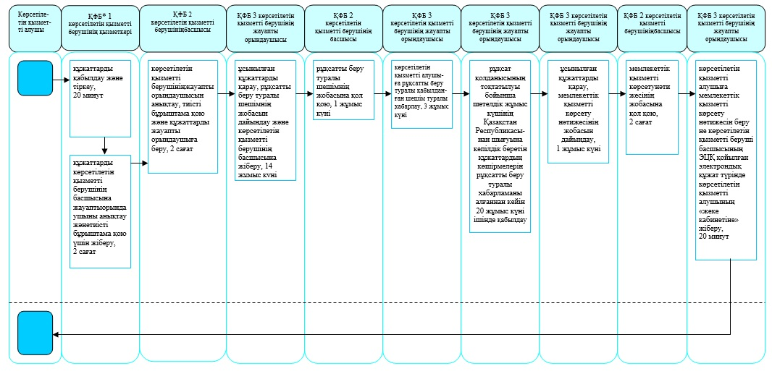

Б. Портал арқылы мемлекеттік қызмет көрсету кезінде

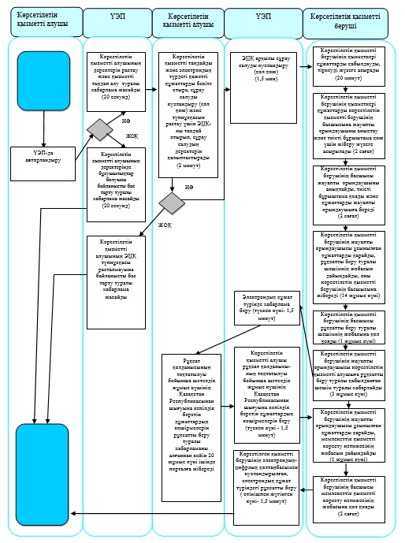

"Шетелдік қызметкерге жұмысқа
орналасуға және жұмыс берушілерге
тиісті әкімшілік-аумақтық бірлік
аумағында еңбек қызметін жүзеге
асыру үшін шетелдік жұмыс күшін
тартуға рұқсат беру, қайта
ресімдеу және ұзарту"
мемлекеттік көрсетілетін
қызмет регламентіне
3-қосымша
"Шетелдік жұмыс күшін тартуға рұқсатты қайта ресімдеу беру" мемлекеттік көрсетілетін қызметі бизнес-үдерісінің анықтамалығы А. Көрсетілетін қызметті беруші арқылы мемлекеттік қызмет көрсету кезінде

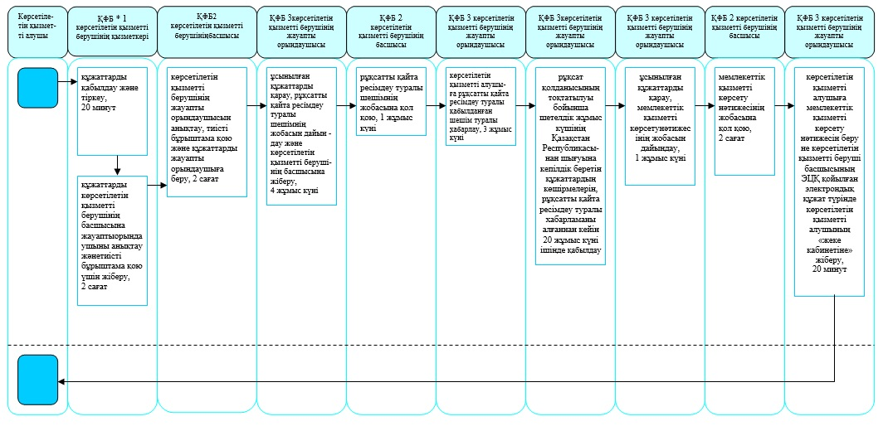

Б. Портал арқылы мемлекеттік қызмет көрсету кезінде

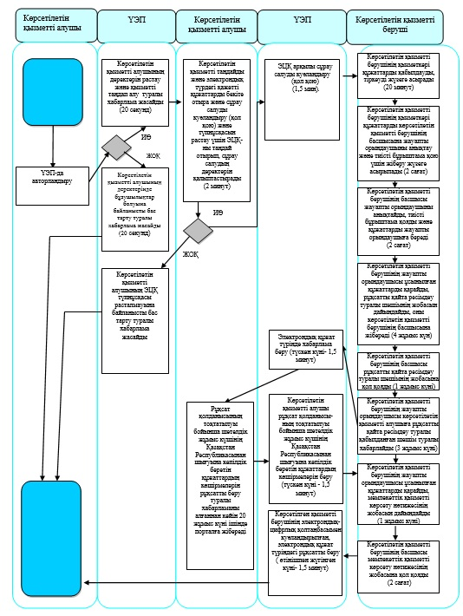

"Шетелдік қызметкерге жұмысқа
орналасуға және жұмыс берушілерге
тиісті әкімшілік-аумақтық бірлік
аумағында еңбек қызметін жүзеге
асыру үшін шетелдік жұмыс күшін
тартуға рұқсат беру, қайта
ресімдеу және ұзарту"
мемлекеттік көрсетілетін
қызмет регламентіне
4-қосымша
"Шетелдік жұмыс күшін тартуға рұқсатты ұзарту" мемлекеттік көрсетілетін қызмет бизнес-үдерісінің анықтамалығы А. Көрсетілетін қызметті беруші арқылы мемлекеттік қызмет көрсету кезінде

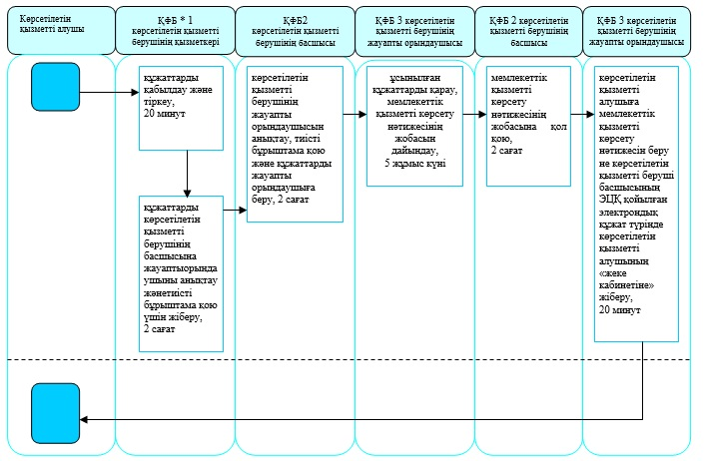

Б. Портал арқылы мемлекеттік қызмет көрсету кезінде

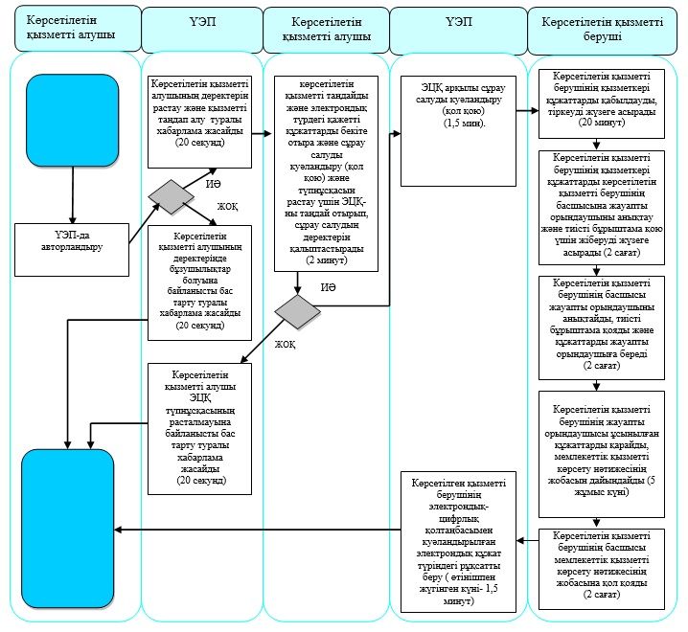

"Шетелдік қызметкерге жұмысқа
орналасуға және жұмыс берушілерге
тиісті әкімшілік-аумақтық бірлік
аумағында еңбек қызметін жүзеге
асыру үшін шетелдік жұмыс күшін
тартуға рұқсат беру, қайта
ресімдеу және ұзарту"
мемлекеттік көрсетілетін
қызмет регламентіне
5-қосымша
"Шетелдік жұмыс күшін жұмысқа орналастыруға рұқсат беру және ұзарту" мемлекеттік көрсетілетін қызметі бизнес-үдерісінің анықтамалығы
А. Көрсетілетін қызметті беруші арқылы мемлекеттік қызмет көрсету кезінде
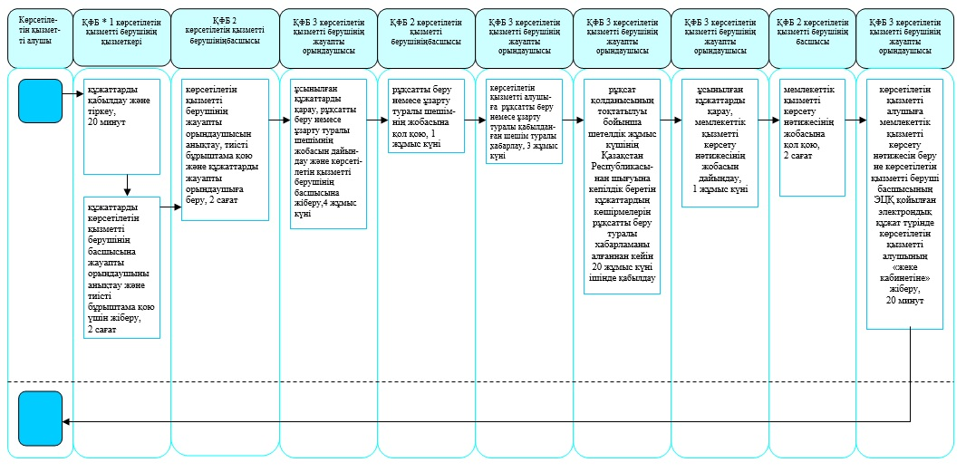

Б. Портал арқылы мемлекеттік қызмет көрсету кезінде

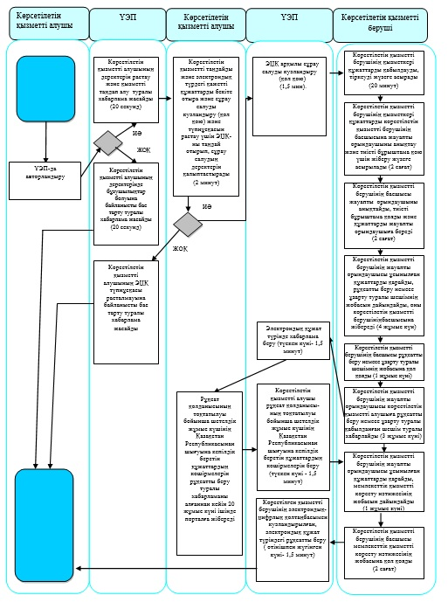

"Шетелдік қызметкерге жұмысқа
орналасуға және жұмыс берушілерге
тиісті әкімшілік-аумақтық бірлік
аумағында еңбек қызметін жүзеге
асыру үшін шетелдік жұмыс күшін
тартуға рұқсат беру, қайта
ресімдеу және ұзарту"
мемлекеттік көрсетілетін
қызмет регламентіне
6-қосымша
"Шетелдік жұмыс күшін жұмысқа орналастыруға рұқсатты қайта ресімдеу" мемлекеттік көрсетілетін қызметі бизнес-үдерісінің анықтамалығы
А. Көрсетілетін қызметті беруші арқылы мемлекеттік қызмет көрсету кезінде
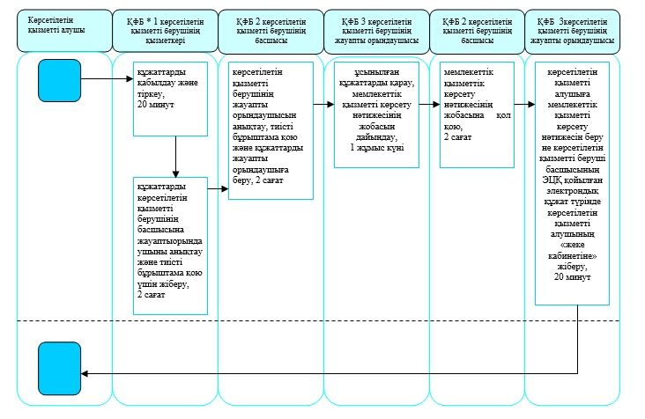

Б. Портал арқылы мемлекеттік қызмет көрсету кезінде

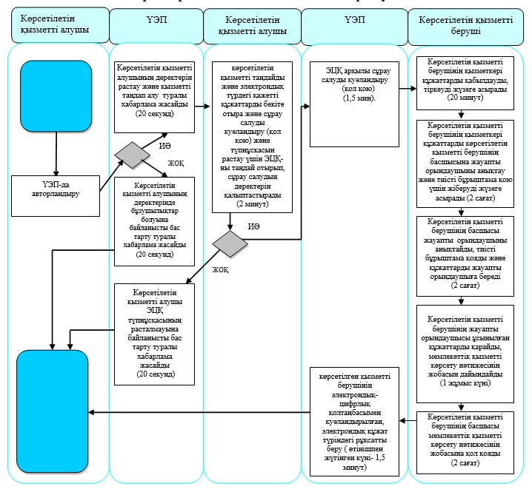

"Шетелдік қызметкерге жұмысқа
орналасуға және жұмыс берушілерге
тиісті әкімшілік-аумақтық бірлік
аумағында еңбек қызметін жүзеге
асыру үшін шетелдік жұмыс күшін
тартуға рұқсат беру, қайта
ресімдеу және ұзарту"
мемлекеттік көрсетілетін
қызмет регламентіне
7-қосымша
Мемлекеттік қызметтерді көрсетуге тартылған ақпараттық жүйелердің функционалдық өзара іс-әрекетінің диаграммасы

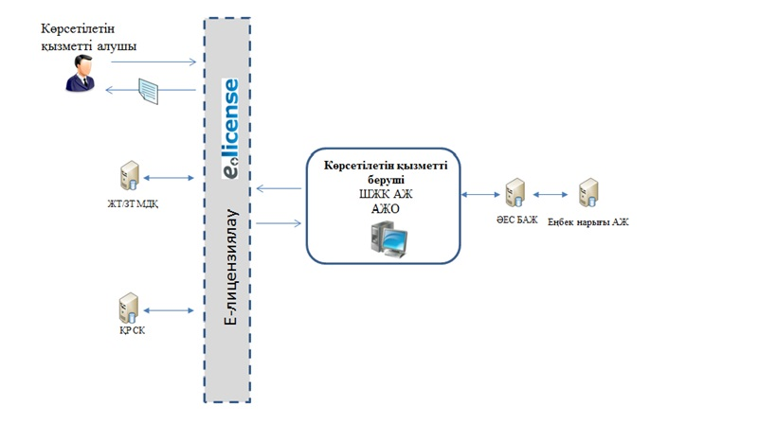

Солтүстік Қазақстан
облысы әкімдігінің
2014 жылғы 21 тамыздағы
№ 298 қаулысымен
бекітілген
"Оралман мәртебесін беру" мемлекеттік көрсетілетін қызмет регламенті
1. Жалпы ережелер
1. "Оралман мәртебесін беру" мемлекеттік көрсетілетін қызметін (бұдан әрі – мемлекеттік көрсетілетін қызмет) "Солтүстік Қазақстан облысының жұмыспен қамтуды үйлестіру және әлеуметтік бағдарламалар басқармасы" мемлекеттік мекемесі (бұдан әрі – көрсетілетін қызметті беруші) көрсетеді.
Өтініштерді қабылдау және мемлекеттік қызмет көрсету нәтижелерін беруді "Оралман мәртебесін беру" мемлекеттік көрсетілетін қызмет регламентіне 1-қосымшада көрсетілген мекенжай бойынша көрсетілетін қызметті беруші жүзеге асырады.
Мемлекеттік қызметті көрсету нысаны - қағаз түрінде.
Мемлекеттік қызметті көрсету нәтижесі - көрсетілетін қызметті алушыға (алушыларға) оралман куәлігін (куәліктерін) беру.
Мемлекеттік қызметті көрсету нәтижесін ұсыну нысаны: қағаз түрінде.
2. Мемлекеттік қызмет көрсету үдерісінде көрсетілетін қызметті берушінің құрылымдық бөлімшелерінің (қызметкерлерінің) іс-әрекеттері тәртібінің сипаттамасы
4. Көрсетілетін қызметті алушының Стандарттың 9-тармағында көрсетілген құжаттарды (бұдан әрі – құжаттар) қоса бере отырып, "Халықты әлеуметтік қорғау саласындағы мемлекеттік қөрсетілетін қызметтер стандарттарын бекіту туралы" Қазақстан Республикасы Үкіметінің 2014 жылғы 11 наурыздағы № 217 қаулысымен бекітілген "Оралман мәртебесін беру" мемлекеттік көрсетілетін қызмет стандартына (бұдан әрі – Стандарт) қосымшаға сәйкес нысан бойынша өтініш беруі мемлекеттік қызметті көрсету бойынша рәсімнің (іс-әрекеттің) басталуына негіз болып табылады.
5. Мемлекеттік қызметті көрсету үдерісінің құрамына кіретін әрбір рәсімнің (іс-әрекеттің) мазмұны, оны орындау ұзақтығы:
1) көрсетілетін қызметті берушінің қызметкері құжаттарды қабылдайды, оларды тіркеуді жүзеге асырады,тіркелген және мемлекеттік көрсетілетін қызметті алатын күні, құжаттарды қабылдаған адамның тегі мен аты-жөні көрсетілген талон береді, 30 минуттан аспайды.
Құжаттарды көрсетілетін қызметті берушінің басшысына жауапты орындаушыны анықтау және тиісті бұрыштама қою үшін жібереді, 2 сағат ішінде;
2) көрсетілетін қызметті берушінің басшысы жауапты орындаушыны анықтайды, тиісті бұрыштама қояды, 1 жұмыс күні ішінде;
3) көрсетілетін қызметті берушінің жауапты орындаушысы ұсынылған құжаттарды қарайды, мемлекеттік қызметті көрсету нәтижесінің жобасын дайындайды, 2 жұмыс күні ішінде;
4) көрсетілетін қызметті берушінің басшысы шешім қабылдайды және мемлекеттік қызметті көрсету нәтижесінің жобасына қол қояды, 1 жұмыс күні ішінде;
5) көрсетілетін қызметті берушінің жауапты орындаушысы көрсетілетін қызметті алушыға мемлекеттік қызметті көрсету нәтижесін береді, 30 минуттан аспайды.
6. Мемлекеттік қызмет көрсету рәсімінің (әрекетінің) нәтижесі, ол келесі рәсімді (әрекетті) орындауды бастау үшін негіз болады:
1) рәсімнің нәтижесі - тіркелген және мемлекеттік көрсетілетін қызметті алатын күні, құжаттарды қабылдаған адамның тегі мен аты-жөні көрсетілген талон;
2) рәсімнің нәтижесі - көрсетілетін қызметті беруші басшысының бұрыштамасы;
3) рәсімнің нәтижесі - мемлекеттік қызметті көрсету нәтижесінің жобасы;
4) рәсімнің нәтижесі - мемлекеттік қызметті көрсетудің қол қойылған нәтижесі;
5) рәсімнің нәтижесі - берілген мемлекеттік қызметті көрсету нәтижесі.
3. Мемлекеттік қызмет көрсету үдерісінде көрсетілетін қызметті берушінің құрылымдық бөлімшелерінің (қызметкерлерінің) өзара іс-әрекеті тәртібінің сипаттамасы
7. Мемлекеттік қызметті көрсету үдерісіне көрсетілетін қызметті берушінің келесі құрылымдық бөлімшелері (қызметкерлері) қатысады:
1) көрсетілетін қызметті берушінің қызметкері;
2) көрсетілетін қызметті берушінің басшысы;
3) көрсетілетін қызметті берушінің жауапты орындаушысы.
8. Құрылымдық бөлімшелер (қызметкерлер) арасындағы рәсімдер (іс-әрекеттер) реттілігінің сипаттамасы, әрбір рәсімнің (іс-әрекеттің) ұзақтығы:
1) 1-рәсім - көрсетілетін қызметті берушінің қызметкері құжаттарды қабылдауды және оларды тіркеуді жүзеге асырады, 30 минуттан аспайды.
Құжаттарды көрсетілетін қызметті берушінің басшысына жауапты орындаушыны анықтау және тиісті бұрыштама қою үшін жіберу жүзеге асырылады, 2 сағат ішінде;
2) 2-рәсім - көрсетілетін қызметті берушінің басшысы жауапты орындаушыны анықтайды, тиісті бұрыштама қояды және құжаттарды жауапты орындаушыға береді, 1 жұмыс күні ішінде;
3) 3-рәсім - көрсетілетін қызметті берушінің жауапты орындаушысы ұсынылған құжаттарды қарайды, мемлекеттік қызметті көрсету нәтижесінің жобасын дайындайды, оны көрсетілетін қызметті берушінің басшысына шешім қабылдауға жібереді, 2 жұмыс күні ішінде;
4) 4-рәсім - көрсетілетін қызметті берушінің басшысы шешім қабылдайды және мемлекеттік қызметті көрсету нәтижесінің жобасына қол қояды, оны көрсетілетін қызметті берушінің жауапты орындаушысына береді, 1 жұмыс күні ішінде;
5) 5-рәсім - көрсетілетін қызметті берушінің жауапты орындаушысы көрсетілетін қызметті алушыға мемлекеттік қызметті көрсету нәтижесін береді, 30 минуттан аспайды.
Мемлекеттік көрсетілетін қызмет бизнес-үдерісінің анықтамалығы "Оралман мәртебесін беру" мемлекеттік көрсетілетін қызмет регламентіне 2-қосымшада көрсетілген.
"Оралман мәртебесін беру"
мемлекеттік көрсетілетін
қызмет регламентіне
1-қосымша
Көрсетілетін қызметті берушінің мекенжайы
Атауы | Заңды мекенжайы, электрондық пошта мекенжайы | Телефон нөмірі
"Солтүстік Қазақстан облысының жұмыспен қамтуды үйлестіру және әлеуметтік бағдарламалар басқармасы" мемлекеттік мекемесі | Петропавл қаласы,  Абай көшесі, 64  zsp@sko.kz | 8(715) 2-46-56-48
"Оралман мәртебесін беру"
мемлекеттік көрсетілетін
қызмет регламентіне
2-қосымша
"Оралман мәртебесін беру" мемлекеттік көрсетілетін қызметі бизнес-үдерісінің анықтамалығы

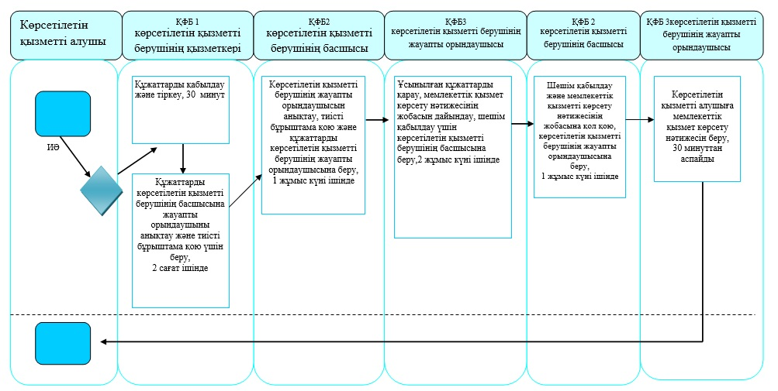

Солтүстік Қазақстан
облысы әкімдігінің
2014 жылғы 21 тамыздағы
№ 298 қаулысымен
бекітілген
"Тұрғын үй көмегін тағайындау" мемлекеттік көрсетілетін қызмет регламенті
1. Жалпы ережелер
1. "Тұрғын үй көмегін тағайындау" мемлекеттік көрсетілетін қызметін (бұдан әрі – мемлекеттік көрсетілетін қызмет) аудандар мен Петропавл қаласының жұмыспен қамту және әлеуметтік бағдарламалар бөлімдері (бұдан әрі – көрсетілетін қызметті беруші) аталған жерде тұрғылықты тұратын, тұрғын үй көмегін алуға құқығы бар жеке тұлғаларға; аз қамтамасыз етілген отбасыларға (азаматтарға) (бұдан әрі - көрсетілетін қызметті алушы) көрсетеді.
Өтініштерді қабылдау және мемлекеттік қызмет көрсету нәтижелерін беру:
1) Қазақстан Республикасы Көлік және коммуникация министрлігі Мемлекеттік қызметтерді автоматтандыруды бақылау және халыққа қызмет көрсету орталықтарының қызметін үйлестіру комитетінің "Халыққа қызмет көрсету орталығы" шаруашылық жүргізу құқығындағы республикалық мемлекеттік кәсіпорны (бұдан әрі – орталық);
2) "электрондық үкіметтің www.egov.kz веб-порталы (бұдан әрі – портал) арқылы жүзеге асырылады.
2. Мемлекеттік қызмет көрсету нысаны: электрондық (ішінара автоматтандырылған) және (немесе) қағаз түрінде.
3. Мемлекеттік қызмет көрсету нәтижесі – тұрғын үй көмегін тағайындау туралы хабарлама (бұдан әрі – хабарлама).
Мемлекеттік қызмет көрсету нәтижесін беру нысаны – электрондық түрде.
Көрсетілетін қызметті алушы қағаз жеткізгіштегі хабарламаны алу үшін өтініш берген жағдайда хабарлама электрондық форматта ресімделеді, басып шығарылады және орталықтың уәкілетті адамының қолымен және мөрмен расталады.
Портал арқылы өтініш берген кезде мемлекеттік қызмет көрсету нәтижесі көрсетілетін қызметті берушінің уәкілетті адамының электрондық цифрлық қолтаңбасымен (бұдан әрі – ЭЦҚ) куәландырылған электрондық құжат нысанында көрсетілетін қызметті алушыға "жеке кабинетіне" жіберіледі.
2. Мемлекеттік қызмет көрсету үдерісінде көрсетілетін қызметті берушінің құрылымдық бөлімшелерінің (қызметкерлерінің) іс-әрекеттері тәртібінің сипаттамасы
4. Көрсетілетін қызметті алушының "Тұрғын үй-коммуналдық шаруашылық саласындағы мемлекеттік көрсетілетін қызметтер стандарттарын бекіту туралы" Қазақстан Республикасы Үкіметінің 2014 жылғы 5 наурыздағы № 185 қаулысымен бекітілген "Тұрғын үй көмегін тағайындау" мемлекеттік көрсетілетін қызмет стандартының (бұдан әрі – Стандарт) 9-тармағында көрсетілген құжаттарды (бұдан әрі – құжаттар) қоса бере отырып, өтініш беруі не көрсетілетін қызметті алушының ЭЦҚ-мен куәландырылған электрондық құжат нысанындағы сұрау салуы мемлекеттік қызметті көрсету бойынша рәсімнің (іс-әрекеттің) басталуына негіз болып табылады.
5. Мемлекеттік қызметті көрсету үдерісінің құрамына кіретін әрбір рәсімнің (іс-әрекеттің) мазмұны, оны орындау ұзақтығы:
1) көрсетілетін қызметті берушінің қызметкері орталықтан не портал арқылы ұсынылған құжаттарды қабылдайды, оларды тіркеуді жүзеге асырады не тапсырылған құжаттардың тізіліміне құжаттарды алғандығы туралы белгі қояды, 15 минут.
Құжаттарды көрсетілетін қызметті берушінің басшысына жауапты орындаушыны анықтау және тиісті бұрыштама қою үшін жібереді, 2 сағат;
2) көрсетілетін қызметті берушінің басшысы жауапты орындаушыны анықтайды, тиісті бұрыштама қояды, күнтізбелік 1 күн;
3) көрсетілетін қызметті берушінің жауапты орындаушысы ұсынылған құжаттарды қарайды, мемлекеттік қызметті көрсету нәтижесінің жобасын дайындайды, күнтізбелік 7 күн (құжаттар орталықтан түскен жағдайда, күнтізбелік 6 күн);
4) көрсетілетін қызметті берушінің басшысы шешім қабылдайды және мемлекеттік қызметті көрсету нәтижесінің жобасына қол қояды, күнтізбелік 1 күн;
5) көрсетілетін қызметті берушінің жауапты орындаушысы орталыққа не көрсетілетін қызметті алушының "жеке кабинетіне" көрсетілетін қызметті беруші басшысының ЭЦҚ-мен қол қойылған электрондық құжат нысанында мемлекеттік қызметті көрсету нәтижесін жібереді, 15 минут.
6. Мемлекеттік қызмет көрсету рәсімінің (әрекетінің) нәтижесі, ол келесі рәсімді (әрекетті) орындауды бастау үшін негіз болады:
1) рәсімнің нәтижесі – құжаттарды тіркеу;
2) рәсімнің нәтижесі - көрсетілетін қызметті беруші басшысының бұрыштамасы;
3) рәсімнің нәтижесі – мемлекеттік қызметті көрсету нәтижесінің жобасы;
4) рәсімнің нәтижесі - қол қойылған мемлекеттік қызметті көрсету нәтижесі;
5) рәсімнің нәтижесі - орталыққа не көрсетілетін қызметті алушының "жеке кабинетіне" жіберілген мемлекеттік қызметті көрсету нәтижесі.
3. Мемлекеттік қызмет көрсету үдерісінде көрсетілетін қызметті берушінің құрылымдық бөлімшелерінің (қызметкерлерінің) өзара іс-әрекеті тәртібінің сипаттамасы
7. Мемлекеттік қызметті көрсету үдерісіне қатысатын көрсетілетін қызметті беруші құрылымдық бөлімшелерінің (қызметкерлерінің) тізбесі:
1) көрсетілетін қызметті берушінің қызметкері;
2) көрсетілетін қызметті берушінің басшысы;
3) көрсетілетін қызметті берушінің жауапты орындаушысы.
8. Әрбір рәсімнің (іс-әрекеттің) ұзақтығы көрсетілген құрылымдық бөлімшелер (қызметкерлер) арасындағы рәсімдер (іс-әрекеттер) реттілігінің сипаттамасы:
1) 1-рәсім - көрсетілетін қызметті берушінің қызметкері құжаттарды қабылдауды және тіркеуді жүзеге асырады, 15 минут.
Құжаттарды көрсетілетін қызметті берушінің басшысына жауапты орындаушыны анықтау және тиісті бұрыштама қою үшін жіберу жүзеге асырылады, 2 сағат;
2) 2-рәсім - көрсетілетін қызметті берушінің басшысы жауапты орындаушыны анықтайды, тиісті бұрыштама қояды және құжаттарды жауапты орындаушыға береді, күнтізбелік 1 күн;
3) 3-рәсім - көрсетілетін қызметті берушінің жауапты орындаушысы ұсынылған құжаттарды қарайды, мемлекеттік қызметті көрсету нәтижесінің жобасын дайындайды, оны көрсетілетін қызметті берушінің басшысына шешім қабылдауға жібереді, күнтізбелік 7 күн (құжаттар орталықтан келіп түскен жағдайда, күнтізбелік 6 күн);
4) 4-рәсім - көрсетілетін қызметті берушінің басшысы шешім қабылдайды және мемлекеттік қызметті көрсету нәтижесінің жобасына қол қояды, оны көрсетілетін қызметті берушінің жауапты орындаушысына береді, күнтізбелік 1 күн;
5) 5-рәсім - көрсетілетін қызметті берушінің жауапты орындаушысы мемлекеттік қызметті көрсету нәтижесін орталыққа не көрсетілетін қызметті алушының "жеке кабинетіне" электрондық құжат нысанында жібереді, 15 минут.
Мемлекеттік қызметті көрсету бизнес үдерістерінің анықтамалығы "Тұрғын үй көмегін тағайындау" мемлекеттік көрсетілетін қызмет регламентіне 1-қосымшада көрсетілген.
4. Халыққа қызмет көрсету орталығымен және (немесе) өзге де көрсетілетін қызметті берушілермен өзара іс-әрекеті тәртібінің, сондай-ақ мемлекеттік қызмет көрсету үдерісінде ақпараттық жүйелерді пайдалану тәртібінің сипаттамасы
9. Орталыққа жүгіну тәртібінің сипаттамасы, көрсетілетін қызметті алушының сұратуын өңдеу ұзақтығы:
1) көрсетілетін қызметті алушы мемлекеттік көрсетілетін қызметті алу үшін орталыққа жүгінеді;
2) орталық қызметкері өтініштің дұрыс толтырылуын және ұсынылған құжаттардың толықтығын тексереді, 5 минут.
Көрсетілетін қызметті алушы құжаттардың толық топтамасын ұсынбаған жағдайда, орталық қызметкері құжаттарды қабылдаудан бас тарту туралы қолхат береді.
3) орталық қызметкері өтінішті "Халыққа қызмет көрсету орталықтарына арналған ықпалдастырылған ақпараттық жүйе" ақпараттық жүйесінде тіркейді және көрсетілетін қызметті алушыға тиісті құжаттар қабылданғаны туралы қолхат береді, 5 минут.
Мыналар:
құжаттың нөмірі мен қабылданған күні;
сұратылған мемлекеттік көрсетілетін қызметтің түрі;
қоса берілген құжаттардың саны мен атауы;
мемлекеттік көрсетілетін қызметті алу күні (уақыты) мен құжаттарды беру орны;
құжаттарды қабылдаған жауапты адамның тегі, аты, әкесінің аты;
көрсетілетін қызметті алушының тегі, аты, әкесінің аты, байланыс деректері көрсетілген қолхат беріледі;
4) орталық қызметкері мемлекеттік қызмет көрсету кезінде егер Қазақстан Республикасының заңдарында өзгеше көзделмесе, ақпараттық жүйелерде қамтылған, заңмен қорғалатын құпияны құрайтын мәліметтерді пайдалануға көрсетілетін қызметті алушының жазбаша келісімін алады, 5 минут;
5) орталық қызметкері құжаттарды дайындайды және оларды курьерлік және осыған өкілеттік берілген өзге де байланыс арқылы көрсетілетін қызметті берушіге жібереді, күнтізбелік 1 күн;
6) орталық қызметкері тиісті құжаттарды қабылдағаны туралы қолхатта көрсетілген мерзімде көрсетілетін қызметті алушыға мемлекеттік қызметті көрсету нәтижесін береді, 15 минут.
Ақпараттық жүйелердің функционалдық өзара іс-әрекетінің диаграммасы "Тұрғын үй көмегін тағайындау" мемлекеттік көрсетілетін қызмет регламентіне 2-қосымшада көрсетілген.
10. Көрсетілетін қызметті алушы қағаз жеткізгіштегі хабарламаны алу үшін өтініш берген жағдайда хабарлама электрондық форматта ресімделеді, басып шығарылады және орталықтың қызметкерінің қолымен және мөрмен расталады.
Көрсетілетін қызметті алушы көрсетілген мерзімде қызметтің нәтижесін алуға келмеген жағдайда, орталық бір ай бойы оның сақталуын қамтамасыз етеді, одан кейін оларды Стандарттың 3-қосымшасына сәйкес нысан бойынша көрсетілетін қызметті берушіге одан әрі сақтауға береді.
11. Портал арқылы мемлекеттік қызметті көрсеткен кезде көрсетілетін қызметті беруші мен көрсетілетін қызметті алушының жүгінуі тәртібінің және рәсімдер (іс-әрекеттер) реттілігінің сипаттамасы:
1) көрсетілетін қызметті алушы жеке сәйкестендіру нөмірі, ЭЦҚ арқылы порталда тіркелуді, авторландырылуды жүзеге асырады;
2) көрсетілетін қызметті алушының электрондық мемлекеттік қызмет көрсетуді таңдауы, электрондық сұрау салу жолдарын толтыруы және құжаттарды бекітуі;
3) электрондық мемлекеттік қызмет көрсету үшін көрсетілетін қызметті алушының ЭЦҚ-сы арқылы электрондық сұрау салуды куәландыру;
4) көрсетілетін қызметті берушінің электрондық сұрау салуды өңдеуі (тексеруі, тіркеуі);
5) көрсетілетін қызметті алушының электрондық сұрау салу мәртебесі және көрсетілетін қызметті алушының "жеке кабинетінде" мемлекеттік қызметті көрсету мерзімі туралы хабарлама алуы;
6) көрсетілетін қызметті берушінің мемлекеттік қызметті көрсету нәтижесін электрондық құжаттар нысанында көрсетілетін қызметті алушының "жеке кабинетіне" жіберуі;
7) көрсетілетін қызметті алушының портал арқылы көрсетілетін қызметті алушының "жеке кабинетінде" мемлекеттік қызметті көрсету нәтижесін алуы.
Ақпараттық жүйелердің функционалдық өзара іс-әрекетінің диаграммасы "Тұрғын үй көмегін тағайындау" мемлекеттік көрсетілетін қызмет регламентіне 3-қосымшада көрсетілген.
"Тұрғын үй көмегін тағайындау"
мемлекеттік көрсетілетін
қызмет регламентіне
1-қосымша
"Тұрғын үй көмегін тағайындау" мемлекеттік көрсетілетін қызметі бизнес үдерісінің анықтамалығы А. Көрсетілетін қызметті беруші арқылы мемлекеттік қызмет көрсету кезінде

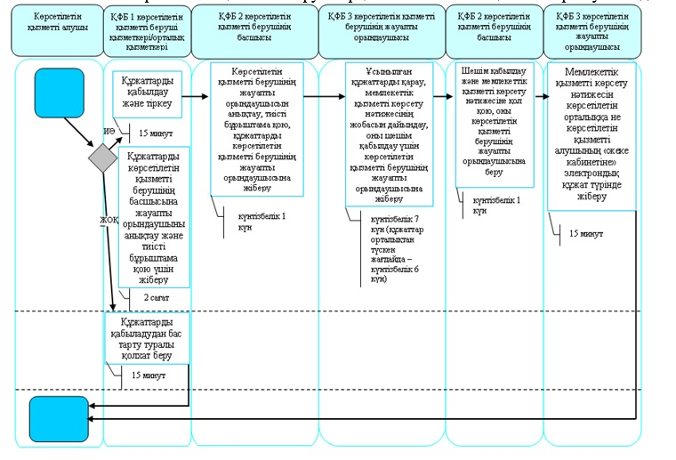

Б. Орталық арқылы мемлекеттік қызмет көрсету кезінде

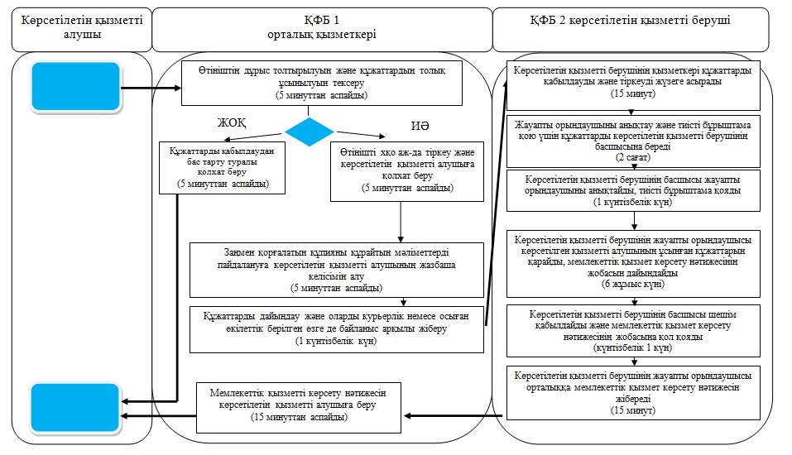

В. Портал арқылы мемлекеттік қызмет көрсету кезінде

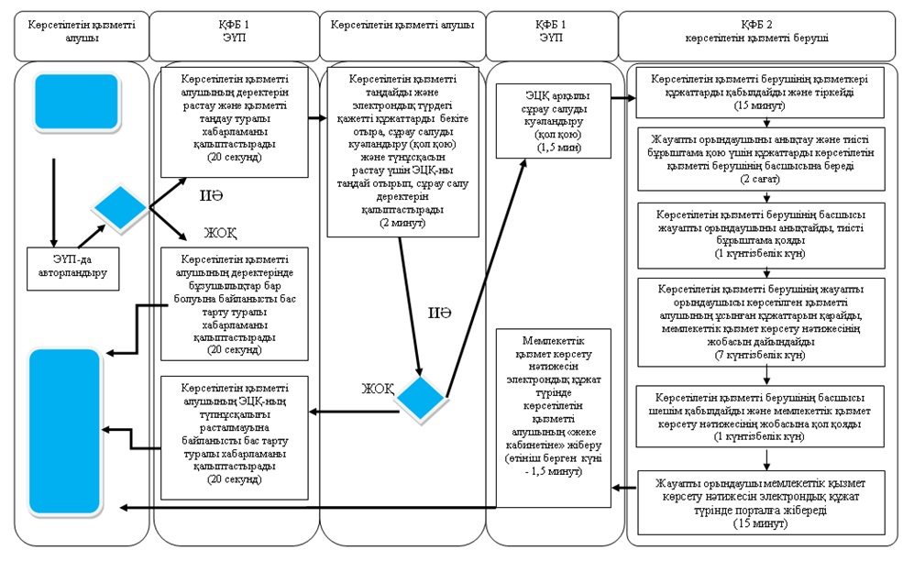
ШАРТТЫ БЕЛГІЛЕР:
- көрсетілген мемлекеттік қызметінің басталуы немесе аяқталуы
- көрсетілетін қызметті алушының немесе ҚФБ іс-әрекеттің атауы
- таңдаудың варианты
- келесі рәсімге (іс-әрекетке) өту
"Тұрғын үй көмегін тағайындау"
мемлекеттік көрсетілетін
қызмет регламентіне
2-қосымша
Ақпараттық жүйелердің функционалдық өзара іс-әрекетінің диаграммасы

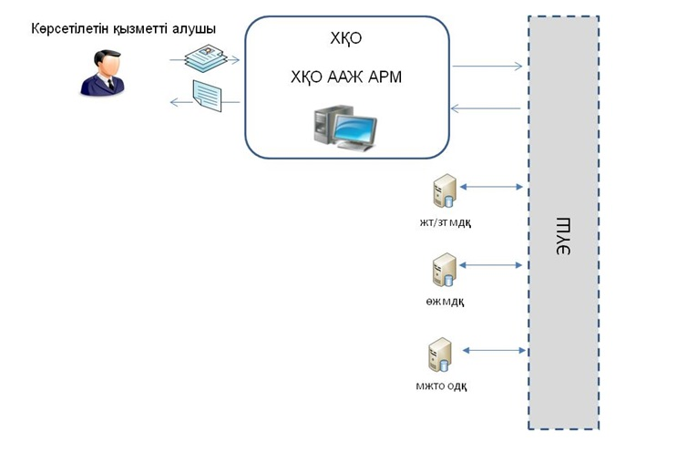

"Тұрғын үй көмегін тағайындау"
мемлекеттік көрсетілетін
қызмет регламентіне
3-қосымша
Ақпараттық жүйелердің функционалдық өзара іс-әрекетінің диаграммасы

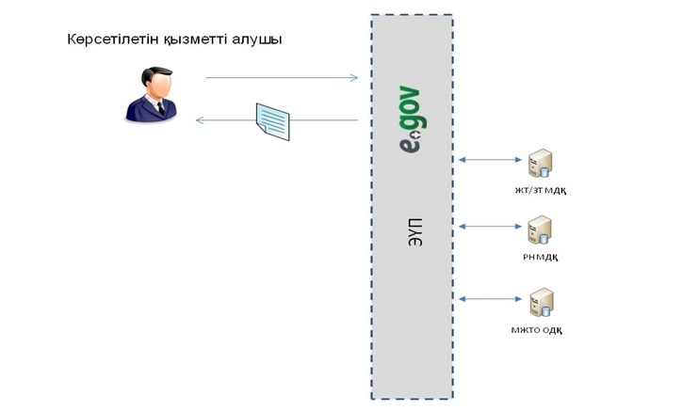

© 2012. Қазақстан Республикасы Әділет министрлігінің «Қазақстан Республикасының Заңнама және құқықтық ақпарат институты» ШЖҚ РМК

